

BỘ CÔNG THƯƠNG
TRƯỜNG ĐẠI HỌC KINH TẾ - KỸ THUẬT CÔNG NGHIỆP KHOA CÔNG NGHỆ THÔNG TIN



BÁO CÁO
ĐỀ TÀI: PHÂN TÍCH, THIẾT KẾ VÀ XÂY DỰNG HỆ THỐNG QUẢN LÝ ĐẶT SÂN THỂ THAO

Môn học: Thực hành lập trình .NET
Giảng viên hướng dẫn: Trần Thị Lan Anh
Thành viên trong nhóm:
- Lê Bích Ngọc Lớp: DHTI17A2HN
- Bùi Thùy Linh Lớp: DHTI17A2HN
- Nguyễn Thị Lan Nhi Lớp: DHTI17A2HN
- Vũ Ánh Ngọc Lớp: DHTI17A2HN
- Tạ Đình Kim Lớp: DHTI17A2HN

BỘ CÔNG THƯƠNG
TRƯỜNG ĐẠI HỌC KINH TẾ - KỸ THUẬT CÔNG NGHIỆP KHOA CÔNG NGHỆ THÔNG TIN

BÁO CÁO
ĐỀ TÀI: PHÂN TÍCH, THIẾT KẾ VÀ XÂY DỰNG HỆ THỐNG QUẢN LÝ ĐẶT SÂN THỂ THAO

Môn học: Thực hành lập trình .NET
Giảng viên hướng dẫn: Trần Thị Lan Anh
Thành viên trong nhóm:
- Lê Bích Ngọc Lớp: DHTI17A2HN
- Bùi Thùy Linh Lớp: DHTI17A2HN
- Nguyễn Thị Lan Nhi Lớp: DHTI17A2HN
- Vũ Ánh Ngọc Lớp: DHTI17A2HN
- Tạ Đình Kim Lớp: DHTI17A2HN

NHẬN XÉT CỦA GIÁO VIÊN HƯỚNG DẪN
-----------------------
.......................................................................................................................................
.......................................................................................................................................
.......................................................................................................................................
.......................................................................................................................................
.......................................................................................................................................
.......................................................................................................................................
.......................................................................................................................................
.......................................................................................................................................
.......................................................................................................................................
.......................................................................................................................................
.......................................................................................................................................
.......................................................................................................................................
.......................................................................................................................................
.......................................................................................................................................
.......................................................................................................................................
.......................................................................................................................................
.......................................................................................................................................
.......................................................................................................................................
.......................................................................................................................................
.......................................................................................................................................
.......................................................................................................................................
Hà Nội, ngày ... tháng ... năm 2026
Giáo viên hướng dẫn
(Ký tên, ghi rõ họ tên)

MỤC LỤC
NHẬN XÉT CỦA GIÁO VIÊN HƯỚNG DẪN i
MỤC LỤC ii
DANH MỤC HÌNH ẢNH v
DANH MỤC BẢNG BIỂU vii
LỜI CẢM ƠN viii
LỜI MỞ ĐẦU ix
PHÂN CÔNG NHIỆM VỤ THÀNH VIÊN x
CHƯƠNG 1. XÁC LẬP DỰ ÁN VÀ CÔNG CỤ THỰC HIỆN. 1
1.1.MÔ TẢ DỰ ÁN 1
1.1.1. Giới thiệu dự án 1
1.1.2. Mô tả hệ thống 1
1.1.3. Chức năng của nhân viên 2
1.1.4. Chức năng của quản lý 3
1.1.5. Kết quả mong muốn 3
1.2.XÁC LẬP DỰ ÁN 4
1.2.1. Quản lý bán hàng/ xuất kho 4
1.2.2.Quản lý nhập hàng 4
1.2.3.Quản lý kho hàng 5
1.2.4.Quản lý thống kê 6
1.2.5.Quản lý danh mục 6
1.3.CÔNG CỤ THỰC HIỆN 6
1.3.1.Ngôn ngữ lập trình Java 6
1.3.2.Hệ quản trị CSDL trong XAMPP 13
CHƯƠNG 2: PHÂN TÍCH HỆ THỐNG 16
2.1. Xác định Actor và Use Case 16
2.1.1. Xác định Actor 16
2.1.2. Xác định Use Case 17
2.1.3. Biểu đồ Use Case tổng quát 18
2.1.4. Đặc tả một số Use Case chính 18
2.2. PHÂN TÍCH HƯỚNG ĐỐI TƯỢNG 37
2.2.1. Xác định các lớp đối tượng 37
2.2.2. Biểu đồ lớp (Class Diagram) 38
CHƯƠNG 3: THIẾT KẾ HỆ THỐNG 39
3.1.THIẾT KẾ CSDL 39
3.1.1. Các bảng quan hệ 39
3.1.2.Mô hình quan hệ (Database Diagrams). 44
3.2.Thiết kế giao diện 48
3.2.1. Giao diện đăng nhập 48
3.2.2. Giao diện trang chủ 49
3.2.3. Giao diện quản lý sản phẩm 51
3.2.4. Giao diện quản lý nhà cung cấp 53
3.2.5. Giao diện quản lý khách hàng 55
3.2.6. Giao diện nhập hàng 58
3.2.7. Giao diện phiếu nhập 58
3.2.8. Giao diện xuất hàng 60
3.2.9. Giao diện phiếu xuất 61
3.2.10. Giao diện quản lý tồn kho 63
3.2.11. Giao diện quản lý tài khoản 63
3.2.12. Giao diện thống kê 66
3.2.13. Giao diện đổi thông tin 67
3.2.14. Chức năng đăng xuất 67
CHƯƠNG 4: XÂY DỰNG CHƯƠNG TRÌNH 69
4.1.Mô hình tổ chức chương trình (MVC) 69
4.2.Cấu trúc project và phân tích module 69
4.3.Một số chức năng xử lý tiêu biểu 70
4.3.1.Xử lý “Đăng nhập – phân quyền” 70
4.3.2.Xử lý “Nhập kho/ Xuất kho” 71
4.3.3.Xử lý “Thêm / Xoá / Sửa / Xem chi tiết” 75
4.3.4.Xử lý “Thống kê” 82
4.3.5.Xử lý “Xuất PDF / Excel” 83
4.3.6.Xử lý “Tìm kiếm” 87
4.3.7.Xử lý “Quên mật khẩu” 88
4.4 Kết nối và thao tác cơ sở dữ liệu 90
CHƯƠNG 5: KẾT LUẬN 93
5.1. Kết quả đạt được 93
5.2. Hạn chế của đề tài 94
5.3. Hướng phát triển của đề tài 95
TÀI LIỆU THAM KHẢO 96

DANH MỤC HÌNH ẢNH
Hình 1.1: Giao diện khởi động Netbeans 10
Hình 1.2: Tạo dự án JavaSwing 11
Hình 1.3: Đặt tên dự án JavaSwing 11
Hình 1.4: Hoàn thành tạo dự án JavaSwing 12
Hình 1.5: Giao diện code của dự án JavaSwing 12
Hình 1.6: Giao diện chạy thử chương trình 13
Hình 1.7: Giao diện truy cập vào MySQL trên XAMPP 14
Hình 1.8: Giao diện làm việc MySQL trên XAMPP 14
Hình 2.1: Biểu đồ Use Case tổng quát của hệ thống 18
Hình 2.2. Biểu đồ trình tự Use Case “Đăng Nhập” 20
Hình 2.3: Biểu đồ trình tự Use Case "Quản lý sản phẩm" 21
Hình 2.4: Biểu đồ trình tự Use Case "Quản lý nhà cung cấp" 22
Hình 2.6: Biểu đồ trình tự Use Case "Nhập hàng" 25
Hình 2.7: Biểu đồ trình tự Use Case "Quản lý phiếu nhập" (nhánh Xóa phiếu) 27
Hình 2.8: Biểu đồ trình tự Use Case "Xuất hàng" 28
Hình 2.9: Biểu đồ trình tự Use Case "Quản lý phiếu xuất" (nhánh Xóa phiếu) 30
Hình 2.10: Biểu đồ trình tự Use Case "Xem tồn kho" 31
Hình 2.11: Biểu đồ trình tự Use Case "Thống kê" 33
Hình 2.12: Biểu đồ trình tự Use Case "Quản lý tài khoản" 35
Hình 2.13: Biểu đồ trình tự Use Case "Đổi thông tin" 37
Hình 2.14: Biểu đồ lớp (Class Diagram) của hệ thống 38
Hình 3.1: Sơ đồ Database Diagrams của hệ thống. 47
Hình 3.2: Giao diện đăng nhập 48
Hình 3.3: Giao diện trang chủ Admin 49
Hình 3.4: Giao diện trang chủ Nhân viên nhập 49
Hình 3.5: Giao diện trang chủ Nhân viên xuất 50
Hình 3.6: Giao diện quản lý sản phẩm 51
Hình 3.7: Giao diện thêm sản phẩm 52
Hình 3.8: Giao diện cập nhật sản phẩm 52
Hình 3.9: Giao diện xóa sản phẩm 53
Hình 3.10: Giao diện xem chi tiết sản phẩm 53
Hình 3.11: Giao diện quản lý nhà cung cấp 54
Hình 3.12: Giao diện thêm nhà cung cấp 54
Hình 3.13: Giao diện xóa nhà cung cấp 54
Hình 3.14: Giao diện sửa nhà cung cấp 55
Hình 3.15: Giao diện quản lý khách hàng 55
Hình 3.16: Giao diện thêm khách hàng 56
Hình 3.17: Giao diện sửa khách hàng 57
Hình 3.18: Giao diện xóa khách hàng 57
Hình 3.19: Giao diện nhập hàng 58
Hình 3.20: Giao diện phiếu nhập 59
Hình 3.21: Giao diện xóa phiếu nhập 59
Hình 3.22: Giao diện sửa phiếu nhập 59
Hình 3.23: Giao diện xem chi tiết phiếu nhập 60
Hình 3.24: Giao diện xuất hàng 60
Hình 3.25: Giao diện phiếu xuất 61
Hình 3.26: Giao diện xóa phiếu xuất 61
Hình 3.27: Giao diện sửa phiếu xuất 62
Hình 3.28: Giao diện xem chi tiết phiếu xuất 62
Hình 3.29: Giao diện tồn kho 63
Hình 3.30: Giao diện tài khoản 63
Hình 3.31: Giao diện thêm tài khoản 64
Hình 3.32: Giao diện xóa tài khoản 64
Hình 3.33: Giao diện sửa tài khoản 65
Hình 3.34: Giao diện đặt lại tài khoản 65
Hình 3.35: Giao diện thống kê 66
Hình 3.36: Giao diện đổi thông tin 67
Hình 3.37: Xác nhận đăng xuất 67

DANH MỤC BẢNG BIỂU
Bảng 3.1: Bảng Account. 39
Bảng 3.2: Bảng Nhà Cung Cấp. 39
Bảng 3.3: Bảng Khách Hàng. 40
Bảng 3.4: BảngMáy Tính. 41
Bảng 3.5: Bảng Phiếu Xuất. 41
Bảng 3.6: Bảng Chi Tiết Phiếu Xuất. 42
Bảng 3.7: Bảng Phiếu Nhập. 43
Bảng 3.8: Bảng Chi Tiết Phiếu Nhập. 43

LỜI CẢM ƠN

Trước tiên, chúng em xin gửi lời cảm ơn chân thành đến Trường Đại học Kinh Tế Kỹ Thuật Công Nghiệp, Khoa Công nghệ thông tin đã tạo điều kiện thuận lợi để những ý tưởng sinh viên của chúng em được thực hiện.
Nhóm chúng em xin bày tỏ lòng biết ơn sâu sắc đến giảng viên hướng dẫn vì sự hướng dẫn tận tình, những lời khuyên quý giá và sự đồng hành xuyên suốt quá trình thực hiện. Nhờ có sự chỉ dẫn của thầy/cô, chúng em mới có thể hoàn thiện bài tập lớn này một cách tốt nhất.
Bên cạnh đó, xin gửi lời cảm ơn đến năm thành viên của nhóm vì đã cùng nhau phối hợp, phân chia công việc theo từng Module và hoàn thiện đề tài đúng tiến độ. Sự đồng hành của các thành viên là nguồn động lực to lớn giúp nhóm vượt qua những khó khăn trong quá trình xây dựng hệ thống.
Cuối cùng, nhóm chúng em chân thành cảm ơn các bạn và những người đã chia sẻ tài liệu, kinh nghiệm, kiến thức cũng như hỗ trợ những điều kiện cần thiết để chúng em có thể hoàn thành đề tài này.
Mặc dù đã cố gắng hết sức, chúng em tự nhận thấy báo cáo này khó tránh khỏi những thiếu sót. Vì vậy, chúng em rất mong nhận được những góp ý từ quý thầy cô và các bạn để đề tài được hoàn thiện hơn.
Chúng em xin chân thành cảm ơn!

LỜI MỞ ĐẦU
Trong thời đại công nghệ số hiện nay, công nghệ thông tin đã và đang đóng vai trò quan trọng trong mọi lĩnh vực của đời sống kinh tế - xã hội. Cùng với sự phát triển của phong trào thể dục thể thao, nhu cầu luyện tập và thi đấu bóng đá, cầu lông, tennis, bóng rổ… của người dân, đặc biệt là sinh viên và người đi làm, ngày càng tăng cao. Tuy nhiên, nhiều cơ sở cho thuê sân hiện vẫn quản lý lịch đặt sân bằng sổ sách, tin nhắn hoặc điện thoại. Cách làm thủ công này dễ xảy ra sai sót như trùng lịch, nhầm tiền cọc, khó theo dõi tình trạng sân và khó tổng hợp doanh thu khi số lượng sân và khách hàng tăng lên.
Để giải quyết bài toán trên, một hệ thống quản lý đặt sân thể thao trực tuyến cần cho phép khách hàng tìm sân phù hợp, kiểm tra khung giờ còn trống và đặt sân nhanh chóng; đồng thời giúp nhân viên tiếp nhận, xác nhận và xử lý các đơn đặt sân theo đúng luồng trạng thái, giúp quản trị viên quản lý dữ liệu nền, dịch vụ đi kèm và theo dõi hoạt động kinh doanh thông qua Dashboard và báo cáo thống kê.
Xuất phát từ yêu cầu thực tiễn đó, nhóm chúng em đã thực hiện đề tài “Phân tích, thiết kế và xây dựng hệ thống quản lý đặt sân thể thao” (Đề tài 18). Hệ thống được xây dựng bằng ASP.NET Core 10 MVC, Entity Framework Core 10 theo hướng Code First và cơ sở dữ liệu SQL Server, phục vụ ba nhóm người dùng là Admin, Nhân viên quản lý sân và Khách hàng. Các chức năng chính gồm: quản lý tài khoản và phân quyền, quản lý loại sân, quản lý sân thể thao (tìm kiếm, lọc, sắp xếp, phân trang), quản lý khách hàng và hồ sơ cá nhân, đặt sân có kiểm tra trùng lịch, tiếp nhận và xử lý đơn đặt sân, quản lý dịch vụ đi kèm, tính tiền, Dashboard và thống kê bằng LINQ.
Trong quá trình thực hiện, nhóm đã vận dụng các kiến thức về phân tích và thiết kế hệ thống, cơ sở dữ liệu, lập trình hướng đối tượng với C#, mô hình MVC, LINQ và làm việc nhóm với Git/GitHub. Mặc dù đã có nhiều cố gắng, do thời gian thực hiện có hạn và kinh nghiệm thực tế còn hạn chế nên báo cáo khó tránh khỏi những thiếu sót. Nhóm chúng em rất mong nhận được những ý kiến đóng góp quý báu từ thầy cô và các bạn để đề tài được hoàn thiện hơn.
Nhóm chúng em xin chân thành cảm ơn!

PHÂN CÔNG NHIỆM VỤ THÀNH VIÊN

STT | Họ và tên | Mã sinh viên | Vai trò | Nhiệm vụ
1 | Lê Bích Ngọc | 23103100111 | Thành viên | - Module 1: Thiết kế Entity, ApplicationDbContext, Migration và dữ liệu mẫu (Seed Data).  - Xây dựng đăng nhập, đăng ký, đăng xuất và phân quyền bằng Session.  - Quản lý tài khoản (khóa/mở khóa) và quản lý loại sân (CRUD, kiểm tra trùng tên, kiểm tra tham chiếu trước khi xóa).  - Xây dựng giao diện trang chủ.
2 | Bùi Thùy Linh | 23103100108 | Thành viên | - Module 2: Quản lý sân thể thao (danh sách, chi tiết, thêm, sửa, xóa, cập nhật trạng thái).  - Tìm kiếm, lọc, sắp xếp và phân trang kết hợp trên truy vấn EF Core/LINQ.  - Hiển thị tình trạng khả dụng của sân và lịch đã đặt.
3 | Nguyễn Thị Lan Nhi | 23103100104 | Thành viên | - Module 3: Quản lý khách hàng (danh sách, tìm kiếm, phân trang, chi tiết, đổi trạng thái).  - Hồ sơ cá nhân: xem và cập nhật thông tin kèm Validation.  - Đặt sân: kiểm tra giờ mở cửa, trùng lịch bằng LINQ, tự động tính tiền.  - Theo dõi lịch sử đặt sân, xem chi tiết và hủy đơn.
4 | Vũ Ánh Ngọc | 23103100106 | Thành viên | - Module 4: Danh sách đặt sân cần xử lý (tìm kiếm, lọc, sắp xếp, phân trang).  - Xem chi tiết và xử lý đơn: xác nhận, hoàn thành, hủy theo đúng luồng trạng thái.  - Kiểm tra điều kiện trước khi xử lý: giờ mở cửa, trùng lịch, tiền cọc, giới hạn lượt đặt.  - Cập nhật dịch vụ sử dụng cho đơn đặt sân.
5 | Tạ Đình Kim | 23103100315 | Thành viên | - Module 5: Quản lý dịch vụ (CRUD, đổi trạng thái).  - Xây dựng Dashboard quản trị.  - Thống kê bằng LINQ (GroupBy, Sum, Count): doanh thu theo kỳ, dịch vụ phổ biến, số lượt hủy, khung giờ cao điểm.

CHƯƠNG 1. XÁC LẬP DỰ ÁN VÀ CÔNG CỤ THỰC HIỆN.

1.1.MÔ TẢ DỰ ÁN
Phân tích , thiết kế và xây dựng hệ thống quản lý Bán hàng
“ Máy tính và phụ kiện NTN”

1.1.1. Giới thiệu dự án
Công ty Máy tính và Phụ kiện NTN là đơn vị kinh doanh các sản phẩm công nghệ gồm hai nhóm chính: Máy tính (Laptop, PC lắp ráp) và Phụ kiện(Router, USB Wifi, Camera, NAS, Mini PC, thiết bị chấm công...). Mỗi sản phẩm được quản lý với các thông số kỹ thuật như CPU, RAM, card màn hình, mainboard, dung lượng lưu trữ (ROM), kích thước màn hình, dung lượng pin, xuất xứ, giá và số lượng tồn kho. Các sản phẩm được nhập từ nhiều nhà cung cấp uy tín và phân phối đến khách hàng thông qua hoạt động bán hàng trực tiếp tại cửa hàng. Với số lượng sản phẩm đa dạng cùng lượng giao dịch nhập, xuất diễn ra thường xuyên, công tác quản lý đòi hỏi phải có tính chính xác, nhanh chóng và hiệu quả.
Hiện nay, phần lớn các hoạt động quản lý tại công ty như quản lý sản phẩm, nhập hàng, xuất hàng, bán hàng, theo dõi tồn kho và thống kê doanh thu vẫn được thực hiện bằng phương pháp thủ công. Điều này làm phát sinh nhiều hạn chế như mất nhiều thời gian xử lý dữ liệu, dễ xảy ra sai sót trong quá trình nhập liệu, khó kiểm soát số lượng hàng tồn kho và gây khó khăn trong việc tra cứu, thống kê thông tin khi cần thiết. Khi quy mô kinh doanh ngày càng mở rộng, phương pháp quản lý truyền thống không còn đáp ứng được yêu cầu của doanh nghiệp.
Xuất phát từ thực tế đó, việc xây dựng Hệ thống quản lý bán hàng Máy tính và Phụ kiện NTN là cần thiết nhằm tin học hóa toàn bộ quy trình quản lý, nâng cao hiệu quả hoạt động kinh doanh, hỗ trợ nhân viên xử lý công việc nhanh chóng và giúp nhà quản lý theo dõi tình hình kinh doanh một cách chính xác, kịp thời.

1.1.2. Mô tả hệ thống
Hệ thống được xây dựng bằng Java Swing (NetBeans), kết nối cơ sở dữ liệu MySQL nhằm quản lý toàn bộ hoạt động kinh doanh của cửa hàng, bao gồm các chức năng chính sau:
- Quản lý sản phẩm: thêm mới, sửa, xoá, tìm kiếm sản phẩm theo mã, tên, số lượng, đơn giá, RAM, CPU, dung lượng, với hai loại Laptop/PC và Phụ kiện (mã tự sinh dạng PK…cho phụ kiện).
- Quản lý nhà cung cấp: lưu mã, họ tên, số điện thoại, địa chỉ nhà cung cấp; tìm kiếm nhà cung cấp theo mã, họ tên, số điện thoại, địa chỉ có chuẩn hoá dữ liệu (bỏ dấu tiếng Việt khi so khớp theo mã, họ tên và địa chỉ).
- Quản lý khách hàng: lưu mã, họ tên, số điện thoại, địa chỉ khách hàng; tìm kiếm khách hàng theo mã, họ tên, số điện thoại, địa chỉ có chuẩn hoá dữ liệu (bỏ dấu tiếng Việt khi so khớp theo mã, họ tên và địa chỉ).
- Quản lý phiếu nhập kho: chọn nhà cung cấp, thêm danh sách sản phẩm với số lượng và đơn giá nhập, tự động tính tổng tiền phiếu; sau khi lập phiếu, số lượng tồn kho của từng sản phẩm được cộng thêm tương ứng.
- Quản lý phiếu xuất kho: chọn sản phẩm từ kho, giá bán được hệ thống tự tính bằng giá nhập + 20%; nếu tổng tiền phiếu xuất từ 500 triệu đến dưới 1 tỷ được chiết khấu 5%, từ 1 tỷ trở lên được chiết khấu 10%; phiếu xuất có thể gắn với một khách hàng cụ thể (mã và tên khách hàng lưu trực tiếp trên phiếu) cùng ghi chú giao dịch; sau khi xuất, số lượng tồn kho được trừ tương ứng.
- Xuất phiếu ra file PDF và Excel cho cả phiếu nhập và phiếu xuất.
- Theo dõi số lượng tồn kho, cảnh báo khi số lượng sản phẩm sắp hết hoặc vượt quá mức tồn kho quy định.
- Thống kê doanh thu, lợi nhuận, số lượng hàng nhập, số lượng hàng bán theo ngày, tháng hoặc năm. Thống kê số sản phẩm trong kho, số lượng nhà cung cấp, số lượng tài khoản người dùng.
- Quản lý tài khoản người dùng và phân quyền theo 4 vai trò: Admin, Quản lý kho, Nhân viên nhập, Nhân viên xuất. Mật khẩu được hỗ trợ khôi phục mật khẩu qua mã OTP gửi về email.

1.1.3. Chức năng của nhân viên
Nhân viên là người trực tiếp sử dụng hệ thống để thực hiện các nghiệp vụ hằng ngày, bao gồm:
a) Nhân viên nhập
- Đăng nhập hệ thống bằng tài khoản được cấp vai trò "Nhân viên nhập".
- Cập nhật thông tin khách hàng khi phát sinh khách hàng mới.
- Tra cứu thông tin sản phẩm, kiểm tra số lượng tồn kho trước khi lập phiếu.
- Lập phiếu nhập hàng: chọn nhà cung cấp, thêm danh sách sản phẩm, số lượng và đơn giá nhập.
- Xem lại danh sách các phiếu nhập đã lập; xuất phiếu ra file PDF/Excel.
- Đổi mật khẩu, khôi phục mật khẩu qua email khi cần.
b) Nhân viên xuất
- Đăng nhập hệ thống bằng tài khoản được cấp vai trò "Nhân viên xuất".
- Cập nhật thông tin nhà cung cấp khi phát sinh nhà cung cấp mới.
- Tiếp nhận yêu cầu mua hàng của khách hàng.
- Tra cứu thông tin sản phẩm, kiểm tra số lượng tồn kho trước khi bán.
- Lập phiếu xuất hàng: chọn sản phẩm, số lượng cần bán; hệ thống tự tính giá bán (giá nhập +20%) và chiết khấu theo tổng tiền; có thể gắn thông tin khách hàng vào phiếu.
- Xem lại danh sách các phiếu xuất đã lập; xuất phiếu ra file PDF/Excel.
- Đổi mật khẩu, khôi phục mật khẩu qua email khi cần.

1.1.4. Chức năng của quản lý
Quản lý (Admin/Quản lý kho) là người có quyền cao nhất trong hệ thống, chịu trách nhiệm điều hành và giám sát toàn bộ hoạt động kinh doanh của cửa hàng. Quản lý có các chức năng sau:
- Quản lý toàn bộ thông tin sản phẩm.
- Quản lý danh mục sản phẩm (Máy tính, phụ kiện).
- Quản lý thông tin nhà cung cấp.
- Quản lý thông tin khách hàng.
- Kiểm tra, theo dõi, tra cứu các phiếu nhập.
- Kiểm tra, theo dõi, tra cứu các phiếu xuất.
- Xuất phiếu ra PDF/Excel.
- Theo dõi số lượng hàng tồn kho để xây dựng kế hoạch nhập hàng phù hợp.
- Cập nhật giá nhập và giá bán của sản phẩm.
- Xem thống kê số lượng nhập – xuất theo sản phẩm trong khoảng thời gian tuỳ chọn.
- Theo dõi doanh thu, chi phí và lợi nhuận của cửa hàng.
- Xem báo cáo thống kê về doanh thu theo ngày, tháng hoặc năm.
- Xem báo cáo thống kê về hàng tồn kho.
- Đưa ra quyết định nhập thêm hàng hoặc ngừng kinh doanh đối với các sản phẩm tiêu thụ chậm.
- Riêng Admin có thêm quyền quản lý tài khoản người dùng: thêm tài khoản mới, sửa thông tin, khoá/mở khoá tài khoản và phân quyền (Quản lý kho / Nhân viên nhập / Nhân viên xuất) — quyền này Quản lý kho không có.

1.1.5. Kết quả mong muốn
Sau khi triển khai, hệ thống sẽ:
- Quản lý tập trung toàn bộ thông tin sản phẩm, khách hàng, nhà cung cấp, phiếu nhập và phiếu xuất và hoạt động kinh doanh.
- Tự động hóa các nghiệp vụ nhập kho, xuất kho và bán hàng: tự động cập nhật số lượng tồn kho, tự động tính giá bán và chiết khấu khi lập phiếu xuất.
- Giảm thiểu sai sót trong quá trình nhập liệu và quản lý dữ liệu.
- Tiết kiệm thời gian tra cứu thông tin sản phẩm, nhà cung cấp, khách hàng nhờ tìm kiếm theo nhiều tiêu chí và không phân biệt dấu tiếng Việt.
- Hỗ trợ quản lý chính xác số lượng hàng tồn kho theo thời gian thực.
- Thống kê doanh thu, chi phí và lợi nhuận nhanh chóng, chính xác.
- Cung cấp số liệu thống kê số lượng nhập – xuất theo từng sản phẩm trong khoảng thời gian tuỳ chọn, giúp nhà quản lý theo dõi tình hình nhập – xuất hàng hoá.
- Hỗ trợ xuất phiếu nhập, phiếu xuất ra file PDF/Excel để lưu trữ và in ấn khi cần.
- Nâng cao chất lượng phục vụ khách hàng và tối ưu hóa hoạt động kinh doanh của Công ty Máy tính và Phụ kiện NTN.

1.2.XÁC LẬP DỰ ÁN

1.2.1. Quản lý xuất hàng
- Khi khách hàng có nhu cầu mua máy tính hoặc phụ kiện, nhân viên tiếp nhận yêu cầu, tư vấn sản phẩm phù hợp với nhu cầu sử dụng và ngân sách của khách hàng.
- Nhân viên xuất chọn sản phẩm cần bán từ danh sách sản phẩm còn hàng trong kho, nhập số lượng cần xuất.
- Kiểm tra số lượng sản phẩm trong kho. Nếu sản phẩm còn hàng, nhân viên tiến hành lập đơn hàng. Hệ thống kiểm tra số lượng tồn kho: nếu không đủ số lượng yêu cầu, hệ thống báo lỗi và không cho lập phiếu.
- Lập hóa đơn bán hàng theo thông tin khách hàng và sản phẩm đã lựa chọn. Giá bán mỗi sản phẩm được hệ thống tự động tính bằng giá nhập cộng thêm 20%.
- Tổng tiền phiếu xuất được tính từ tổng giá trị các sản phẩm đã chọn; nếu tổng tiền đạt từ 500 triệu đến dưới 1 tỷ đồng, hệ thống tự động áp dụng chiết khấu 5%; nếu từ 1 tỷ đồng trở lên, chiết khấu 10%.
- Phiếu xuất có thể được gắn với một khách hàng cụ thể (mã khách hàng, tên khách hàng) và kèm ghi chú giao dịch.
- Sau khi lập phiếu xuất, hệ thống lưu phiếu (mã phiếu, người tạo, thời gian tạo, tổng tiền, thông tin khách hàng nếu có) cùng chi tiết từng sản phẩm (mã sản phẩm, số lượng, đơn giá), đồng thời trừ số lượng tương ứng trong kho.
- Phiếu xuất có thể được xuất ra file PDF hoặc Excel để in hoặc lưu trữ.

1.2.2.Quản lý nhập hàng
- Người quản lý căn cứ vào số lượng tồn kho, tình hình tiêu thụ sản phẩm và các báo cáo thống kê để xây dựng kế hoạch nhập hàng.
- Nhân viên nhập chọn nhà cung cấp, thêm danh sách sản phẩm cần nhập cùng số lượng và đơn giá nhập.
- Lập đơn đặt hàng và liên hệ với nhà cung cấp để thống nhất số lượng, giá nhập, thời gian giao hàng và các điều khoản thanh toán.
- Khi hàng được giao đến cửa hàng, nhân viên kiểm tra số lượng, chủng loại, cấu hình và tình trạng sản phẩm. Nếu phát hiện sản phẩm bị lỗi, thiếu hoặc không đúng đơn đặt hàng thì tiến hành lập biên bản và yêu cầu nhà cung cấp đổi trả hoặc bổ sung.
- Sau khi kiểm tra đạt yêu cầu, nhân viên lập phiếu nhập và cập nhật thông tin vào hệ thống.
- Hệ thống lưu các thông tin nhập hàng gồm:
- Mã phiếu nhập.
- Nhà cung cấp.
- Danh sách sản phẩm.
- Số lượng.
- Giá nhập.
- Ngày nhập.
- Tổng giá trị phiếu nhập.
- Số lượng tồn kho của từng sản phẩm được cộng thêm ngay sau khi phiếu nhập được lập.
- Phiếu nhập có thể được xuất ra file PDF hoặc Excel.

1.2.3.Quản lý tồn kho
- Khi hàng được nhập về, nhân viên kho tiếp nhận phiếu nhập, kiểm tra hàng hóa và tiến hành sắp xếp sản phẩm vào đúng vị trí lưu trữ.
- Khi nhận được hóa đơn bán hàng hoặc phiếu xuất từ bộ phận bán hàng, nhân viên kho chuẩn bị đúng số lượng và chủng loại sản phẩm để giao cho khách hoặc đơn vị vận chuyển.
- Số lượng tồn kho của từng sản phẩm được hệ thống cập nhật tự động và ngay lập tức sau mỗi giao dịch nhập hoặc xuất, đảm bảo dữ liệu luôn phản ánh đúng tình trạng thực tế mà không cần thao tác thủ công.
- Sản phẩm được phân loại theo nhóm (Laptop, PC lắp ráp, Phụ kiện) và có thể tìm kiếm theo nhiều tiêu chí: mã sản phẩm, tên sản phẩm, số lượng, đơn giá, RAM, CPU, dung lượng lưu trữ.
- Chức năng tìm kiếm hỗ trợ chuẩn hoá bỏ dấu tiếng Việt khi so khớp theo mã, tên hoặc địa chỉ (gõ không dấu vẫn tìm được dữ liệu có dấu).
- Hệ thống hỗ trợ cảnh báo khi số lượng sản phẩm trong kho xuống dưới mức tồn kho tối thiểu để người quản lý chủ động nhập thêm hàng.
- Khi phát hiện chênh lệch giữa số lượng thực tế và dữ liệu trên hệ thống, quản lý kho thực hiện kiểm kê và cập nhật lại số liệu theo quy định.

1.2.4.Quản lý thống kê
- Người quản lý chọn khoảng thời gian (từ ngày – đến ngày) để xem thống kê.
- Thống kê theo sản phẩm: hệ thống hiển thị số lượng đã nhập và số lượng đã xuất của từng sản phẩm trong khoảng thời gian đó, giúp so sánh tình hình nhập – xuất theo từng mã sản phẩm.
- Thống kê theo phiếu: có thể lọc theo loại phiếu (Tất cả/Phiếu nhập/Phiếu xuất), khoảng ngày và khoảng giá trị; hệ thống hiển thị tổng số phiếu và tổng tiền tương ứng.
- Thống kê doanh thu – chi phí – lợi nhuận: hệ thống tự động tính tổng doanh thu (tổng tiền các phiếu xuất), tổng chi phí (tổng tiền các phiếu nhập) và lợi nhuận (doanh thu trừ chi phí) trong khoảng thời gian được chọn.

1.2.5.Quản lý danh mục
Quản lý khách hàng:
- Lưu thông tin khách hàng: mã khách hàng, tên, số điện thoại, địa chỉ.
- Thêm, sửa, xoá thông tin khách hàng khi phát sinh khách hàng mới.
- Tìm kiếm khách hàng theo mã, tên hoặc địa chỉ (có chuẩn hoá bỏ dấu tiếng Việt khi so khớp, hỗ trợ gõ không dấu) hoặc theo số điện thoại.
- Khách hàng có thể được gắn trực tiếp vào phiếu xuất khi lập hoá đơn bán hàng (lưu mã và tên khách hàng trên phiếu), làm cơ sở để tra cứu lại các giao dịch của từng khách.
Quản lý nhà cung cấp:
- Lưu trữ thông tin nhà cung cấp: mã nhà cung cấp, tên, số điện thoại, địa chỉ.
- Thêm, sửa, xoá thông tin nhà cung cấp khi phát sinh nhà cung cấp mới.
- Tìm kiếm nhà cung cấp theo mã, tên hoặc địa chỉ (chuẩn hoá bỏ dấu) hoặc theo số điện thoại.
- Nhà cung cấp được gắn vào phiếu nhập mỗi khi lập đơn nhập hàng, làm cơ sở để tra cứu lại lịch sử các lần nhập hàng theo từng nhà cung cấp.
Quản lý sản phẩm:
- Thông tin mặt hàng được cập nhật khi có sản phẩm mới hoặc khi thay đổi giá, số lượng.
- Khi có mặt hàng mới, người dùng nhập các thông tin: mã sản phẩm (tự sinh với tiền tố LP cho laptop, PC cho máy tính PC, PK cho phụ kiện và PC - Case), tên sản phẩm, loại (Máy tính/Phụ kiện), CPU, RAM, card đồ hoạ, mainboard, công suất nguồn, ROM, kích thước màn hình, dung lượng pin, xuất xứ, giá và số lượng.
- Dữ liệu mặt hàng sau khi cập nhật được dùng chung, được đồng bộ xuyên suốt các phân hệ của hệ thống. Điều này đảm bảo rằng mọi thay đổi về thông tin sản phẩm, đơn giá hay quy cách kỹ thuật sẽ được cập nhật tức thời cho các module liên quan như Quản lý kho, Lập phiếu Nhập/Xuất và Thống kê báo cáo.

1.3.CÔNG CỤ THỰC HIỆN

1.3.1.Ngôn ngữ lập trình Java
Giới thiệu về Java Swing
Java Swing là một thư viện giao diện đồ họa (GUI – Graphical User Interface) được phát triển bởi Sun Microsystems, hiện thuộc sở hữu của Oracle. Swing là một phần của Java Foundation Classes (JFC), cung cấp các thành phần giao diện người dùng phong phú để xây dựng các ứng dụng desktop trên nền tảng Java.
Swing cung cấp một bộ thành phần giao diện phong phú như:
        - JButton (nút bấm),
        - JLabel (nhãn),
        - JTextField (ô nhập liệu),
        - JTable (bảng dữ liệu)
        - Nhiều component khác, giúp lập trình viên xây dựng giao diện người dùng hiện đại và dễ sử dụng.
Hoàn cảnh ra đời của Java Swing
Ra đời vào năm 1998, Java Swing được tạo ra nhằm khắc phục những hạn chế của thư viện AWT (Abstract Window Toolkit) – thư viện GUI trước đó trong Java. Swing hỗ trợ hiển thị giao diện nhất quán trên nhiều hệ điều hành nhờ chạy trên nền Java Virtual Machine (JVM).
Ưu điểm và nhược điểm của Java Swing
Java Swing mang lại nhiều lợi ích trong thiết kế và phát triển giao diện người dùng, đặc biệt trong các ứng dụng desktop. Tuy nhiên, cũng như bất kỳ công nghệ nào, nó có những hạn chế nhất định.
Ưu điểm:
Đa nền tảng (Cross-platform):
    - Swing là một phần của Java, chạy trên nền Java Virtual Machine (JVM).
    - Một ứng dụng Swing có thể chạy trên Windows, macOS, Linux mà không cần chỉnh sửa mã nguồn.
    - Điều này giúp lập trình viên tiết kiệm thời gian kiểm thử và triển khai trên nhiều hệ điều hành khác nhau.
Bộ công cụ giao diện người dùng phong phú:
    - Swing cung cấp rất nhiều component GUI: JFrame, JPanel, JButton, JTable, JComboBox, JTree, JTabbedPane...
    - Các component này hỗ trợ sự kiện, có thể lồng nhau, và tùy biến theo yêu cầu người dùng.
    - Đặc biệt JTable, JList, JTree rất hữu ích cho các ứng dụng quản lý dữ liệu.
Hỗ trợ tùy chỉnh giao diện cao:
    - Swing hỗ trợ Look and Feel (L&F), cho phép thay đổi "giao diện ngoài" của ứng dụng: từ Metal (mặc định) sang Windows, Nimbus, Motif..
    - Bạn cũng có thể tự tạo L&F riêng hoặc override lại các phương thức vẽ (paintComponent) để thiết kế UI độc đáo.
    - Khả năng tuỳ biến giúp Swing không bị ràng buộc vào giao diện mặc định nhàm chán.
Không phụ thuộc trình duyệt hoặc server:
    - Swing là giải pháp desktop-based, ứng dụng chạy cục bộ trên máy người dùng..
    - Không cần web server, không cần trình duyệt, không cần mạng Internet.
    - Điều này rất phù hợp cho các phần mềm quản lý nội bộ trong doanh nghiệp, trường học, hoặc môi trường không có internet.
Tích hợp dễ dàng với cơ sở dữ liệu
    - Swing hoạt động tốt với JDBC – thư viện chuẩn để kết nối cơ sở dữ liệu trong Java.
    - Cho phép bạn kết nối MySQL, SQL Server, Oracle, PostgreSQL,.. và thực hiện các thao tác hỗ trợ thực hiện các thao tác CRUD (Create –Read – Update – Delete) trong ứng dụng desktop một cách trực tiếp.
Dễ dàng sử dụng cho người mới
    - So với các framework UI phức tạp như JavaFX hoặc web framework (React, Angular), Swing đơn giản và dễ học hơn với sinh viên và người mới bắt đầu.
    - Bạn có thể dễ dàng tạo GUI đầu tiên chỉ với một vài dòng mã.
➔ Kết luận: Java Swing là thư viện GUI giàu tính năng, dễ sử dụng, có khả năng chạy đa nền tảng và tùy biến cao. Với các thành phần phong phú và khả năng tích hợp cơ sở dữ liệu mạnh mẽ, Swing là lựa chọn phù hợp cho các ứng dụng desktop nội bộ như phần mềm quản lý sinh viên, thư viện, khách sạn, nhà hàng….
Nhược điểm:
  - Hiệu suất kém hơn ứng dụng web hoặc framework mới:
    - Ứng dụng Swing thường chạy nặng hơn, không phù hợp cho hệ thống có yêu cầu hiệu suất cao hoặc chạy phân tán.

    - Không phù hợp với các ứng dụng đòi hỏi xử lý thời gian thực hoặc đa luồng hiệu quả cao
  - Giao diện truyền thống:
    - So với các framework hiện đại, Swing có giao diện ít hấp dẫn, khó bắt mắt nếu không tùy biến.
    - Muốn giao diện bắt mắt, lập trình viên cần can thiệp sâu và tùy biến thủ công.
  - Không phù hợp với môi trường web hoặc thiết bị di động:
    - Swing chủ yếu dùng cho desktop app, không phù hợp với các nền tảng như Android hay trình duyệt.
    - Hoàn toàn không phù hợp cho các xu hướng phát triển phần mềm đa nền tảng hiện đại.
➔ Kết luận: Swing vẫn hữu ích cho ứng dụng desktop truyền thống, nhưng nó không còn là lựa chọn hàng đầu trong phát triển ứng dụng hiện đại. Giới hạn về hiệu năng, khả năng mở rộng và giao diện là những rào cản lớn cần lưu ý.
Những đặc điểm mới trong Java Swing so với các mô hình khác:
Java Swing sở hữu một số đặc điểm kỹ thuật và ưu thế giúp nó nổi bật trong việc phát triển ứng dụng desktop truyền thống:
        - Khả năng đa nền tảng:
          - Ứng dụng viết bằng Swing có thể chạy trên nhiều hệ điều hành như Windows, Linux, macOS… miễn là có Java Virtual Machine (JVM), giúp giảm thiểu công sức port code giữa các nền tảng
        - Không phụ thuộc trình duyệt hoặc server:
          - Swing là thư viện dành cho ứng dụng desktop, chạy độc lập trên máy tính người dùng. Không yêu cầu trình duyệt, server hoặc kết nối Internet để hoạt động, phù hợp với môi trường nội bộ.
        - Tự do thiết kế giao diện:
          - Swing cho phép tùy biến giao diện linh hoạt nhờ hỗ trợ Look and Feel, override các phương thức vẽ như paintComponent, hoặc kết hợp với các công cụ như NetBeans GUI Builder, IntelliJ GUI Designer để thiết kế giao diện trực quan.
        - Tổ chức code rõ ràng:
          - Không bị ràng buộc bởi kiến trúc bắt buộc (như MVC hay MVVM), lập trình viên có thể tổ chức code theo cách phù hợp với quy mô và mục đích của ứng dụng: từ cấu trúc đơn giản với một vài class cho đến dự án có nhiều module riêng biệt.
        - Phù hợp với hệ thống nhỏ hoặc trung bình:
          - Không cần đến hạ tầng phức tạp như web server hay cloud, ứng dụng Swing dễ dàng được triển khai nội bộ trong doanh nghiệp, trường học, thư viện, phòng khám, v.v.
➔ Kết luận: Java Swing là một thư viện giao diện mạnh mẽ, giàu tính năng, phù hợp để phát triển các ứng dụng desktop truyền thống. Nhờ tính độc lập với trình duyệt và hệ điều hành, cùng khả năng tuỳ biến giao diện linh hoạt, Swing vẫn là lựa chọn lý tưởng trong các hệ thống quản lý nội bộ vừa và nhỏ – nơi mà hiệu năng thời gian thực và giao diện web không phải là yếu tố ưu tiên hàng đầu.
Cách cài đặt và khởi tạo dự án Java Swing
Để phát triển ứng dụng Java Swing, cần chuẩn bị các công cụ và môi trường

sau:
- Hệ điều hành Windows (hoặc macOS, Linux).
- IDE: Sử dụng IntelliJ IDEA, NetBeans hoặc Eclipse.
- JDK: Cài đặt Java Development Kit (JDK) – phiên bản mới nhất được khuyến nghị.
- Thư viện hỗ trợ (nếu cần): Có thể tích hợp thêm thư viện như JDBC (để kết nối database), Apache Commons…
- Sau khi cài đặt xong chúng ta có thể tạo dự án.
Các bước cài đặt và khởi tạo dự án:
- Cài đặt JDK: Tải và cài đặt từ https://www.oracle.com/java/technologies/javase-downloads.html
- Cài đặt IDE: Tải IntelliJ IDEA hoặc NetBeans từ trang chủ.
Bước 1: Mở NetBeans lên và nhận được giao diện như sau
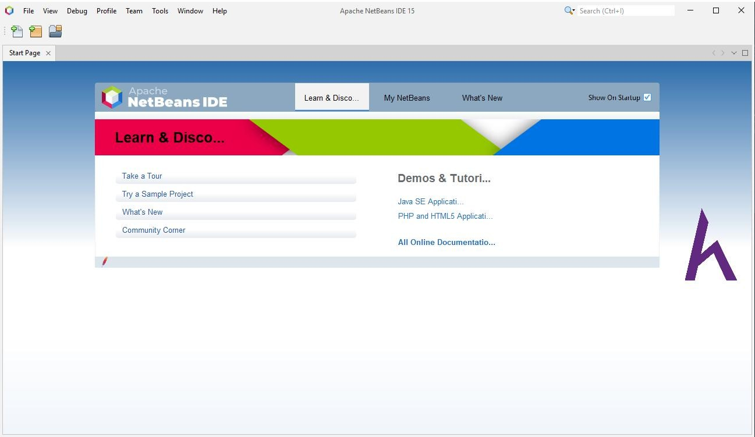

Hình 1.1: Giao diện khởi động Netbeans
Bước 2: Tại thanh công cụ chọn File, New Project, chọn Java with App.
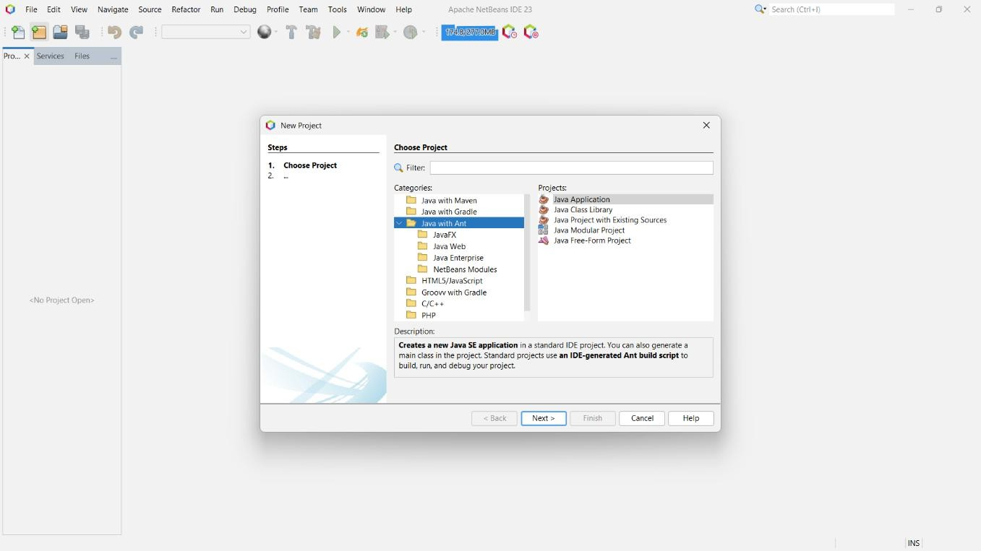

Hình 1.2: Tạo dự án JavaSwing

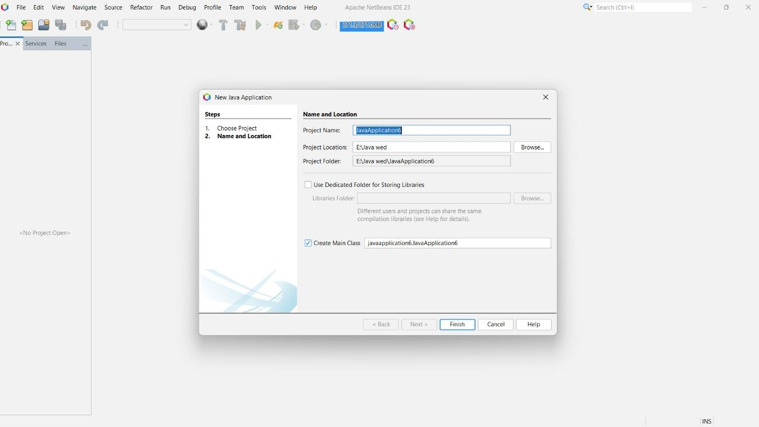
Bước 3: Tại đây, ta có thể đặt lại tên dự án hoặc nơi lưu tùy ý chúng ta (Ở đây chúng em đặt tên Project mẫu là JavaApplication6).

Hình 1.3: Đặt tên dự án JavaSwing

Bước 4: Nhấp vào Next ra màn hình sau:

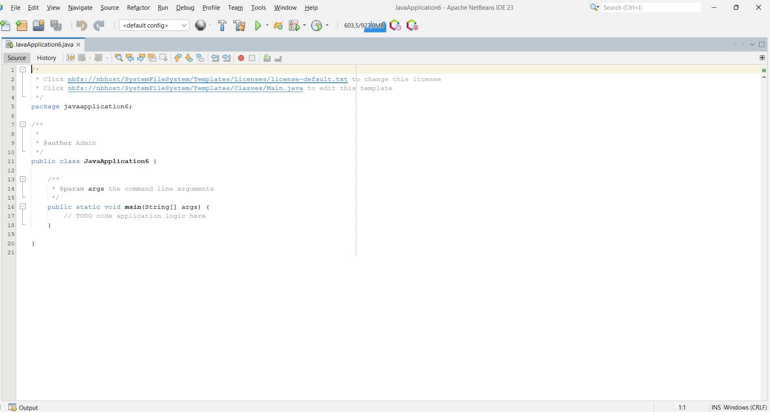

Hình 1.4: Hoàn thành tạo dự án JavaSwing

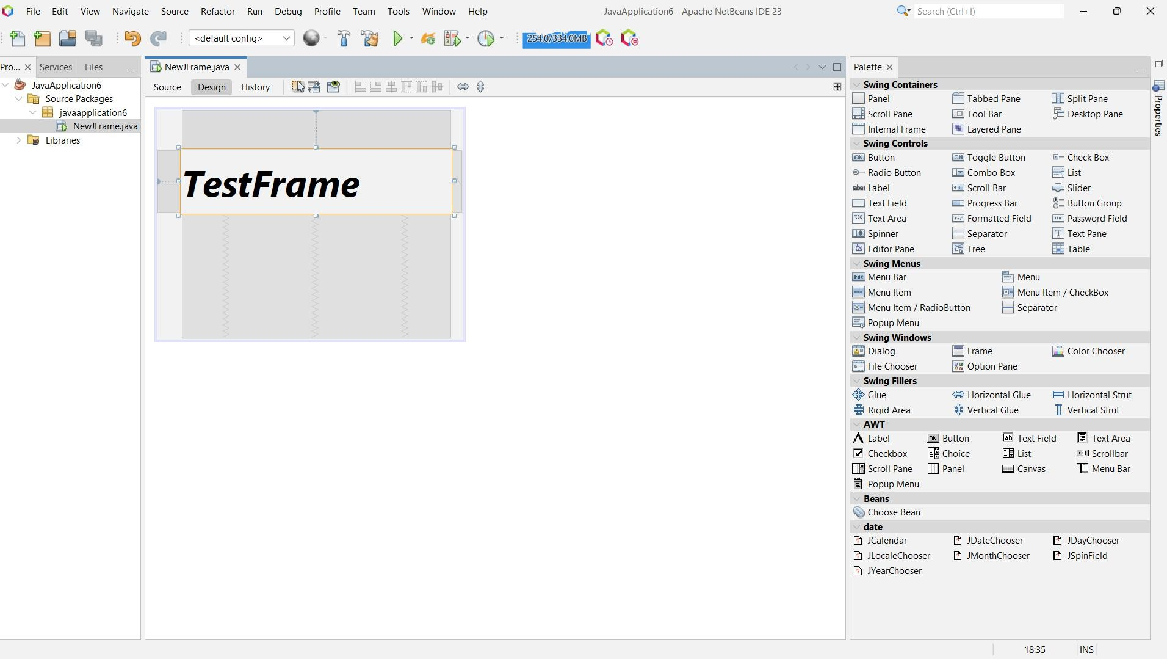
Bước 5: Nhấp chuột phải vào Folder: javaapplication6, chọn JFrame from và chúng ta được giao diện code của JavaSwing.

Hình 1.5: Giao diện code của dự án JavaSwing
Bước 6: Chạy thử chương trình.

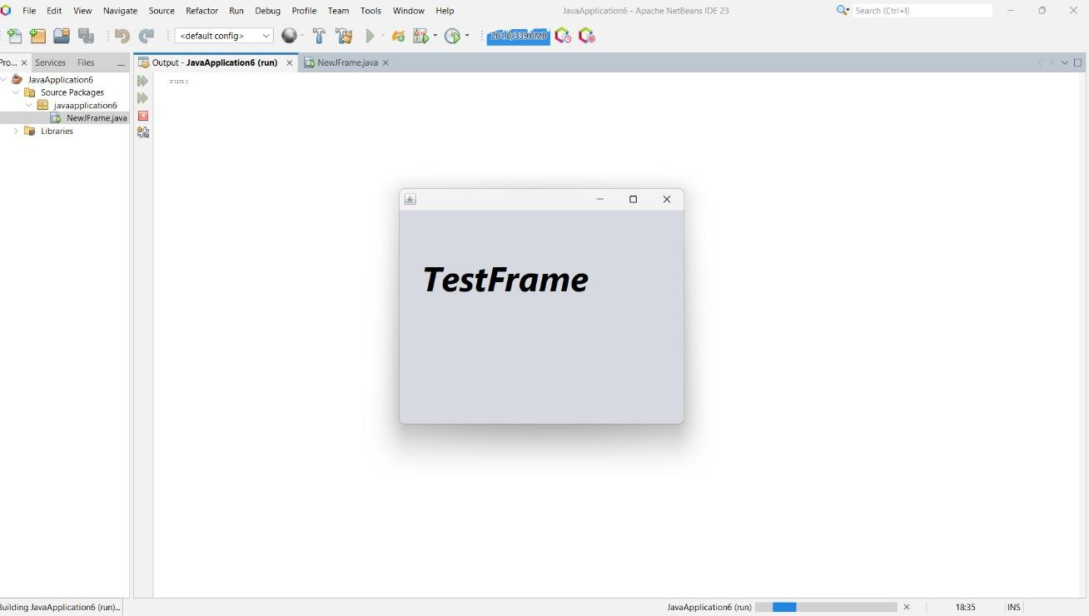

Hình 1.6: Giao diện chạy thử chương trình
Như vậy đã giới thiệu cách tạo một dự án nhờ ứng dụng mô hình NetBeans.

1.3.2.Hệ quản trị CSDL trong XAMPP
XAMPP là một phần mềm mã nguồn mở được tích hợp sẵn nhiều dịch vụ cần thiết cho việc phát triển web, bao gồm Apache (web server), MySQL (hệ quản trị cơ sở dữ liệu), PHP và Perl. Trong đó, MySQL là hệ quản trị cơ sở dữ liệu quan hệ (Relational Database Management System – RDBMS) được tích hợp sẵn, sử dụng để lưu trữ và xử lý dữ liệu cho các ứng dụng.
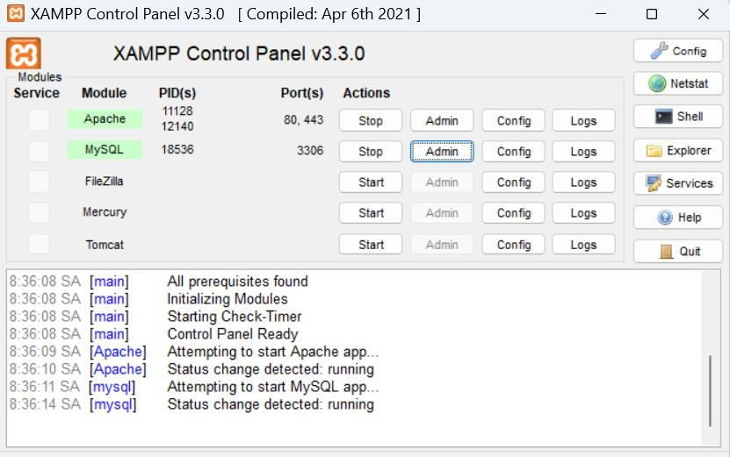

Hình 1.7: Giao diện truy cập vào MySQL trên XAMPP

MySQL trong XAMPP rất phổ biến vì nó dễ cài đặt, cấu hình đơn giản, hoạt động nhẹ và đặc biệt phù hợp với sinh viên, người học lập trình hoặc các dự án quy mô nhỏ đến trung bình. XAMPP giúp người dùng khởi chạy một máy chủ giả lập ngay trên máy tính cá nhân để phát triển và kiểm thử ứng dụng trước khi triển khai thực tế.
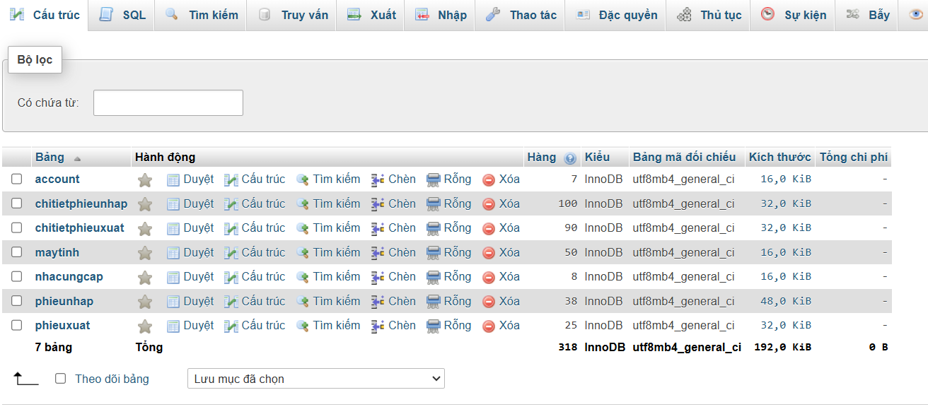

Hình 1.8: Giao diện làm việc MySQL trên XAMPP

1.3.2.1.Ưu điểm của MySQL trong XAMPP
        - Miễn phí và mã nguồn mở: Là lựa chọn phổ biến trong cộng đồng lập trình nhờ vào tính chất mã nguồn mở và hoàn toàn miễn phí.
        - Dễ cài đặt và sử dụng: XAMPP cung cấp giao diện điều khiển đơn giản, chỉ với vài cú nhấp chuột là có thể khởi chạy máy chủ Apache và MySQL.
        - Tương thích tốt với nhiều ngôn ngữ lập trình: MySQL hoạt động hiệu quả với PHP, Java (thông qua JDBC), Python, v.v.
        - Hiệu năng tốt cho dự án vừa và nhỏ: Khả năng xử lý truy vấn nhanh, đủ đáp ứng các ứng dụng desktop hoặc web có lượng truy cập trung bình.
        - Giao diện quản lý trực quan: phpMyAdmin tích hợp sẵn trong XAMPP cho phép người dùng thao tác cơ sở dữ liệu thông qua giao diện web dễ sử dụng.

1.3.2.2.Nhược điểm của MySQL trong XAMPP
        - Chưa tối ưu cho hệ thống lớn: MySQL trên XAMPP không phù hợp cho hệ thống quy mô lớn hoặc yêu cầu xử lý đồng thời cao.
        - Yếu về bảo mật trong môi trường thật: Do được thiết kế để phát triển cục bộ (localhost), XAMPP và MySQL không được tối ưu cho triển khai thực tế nếu không cấu hình bảo mật kỹ lưỡng.
        - Không hỗ trợ nâng cao như các hệ CSDL thương mại: Một số tính năng nâng cao như phân mảnh dữ liệu, tối ưu song song,… không mạnh bằng các hệ quản trị như SQL Server hoặc Oracle.
➔ Kết luận: MySQL trong XAMPP là giải pháp lý tưởng cho việc học tập và phát triển ứng dụng nhỏ đến trung bình, đặc biệt phù hợp với sinh viên và lập trình viên mới bắt đầu. Tuy nhiên, khi chuyển sang môi trường triển khai thực tế, cần cân nhắc nâng cấp lên các hệ quản trị dữ liệu chuyên nghiệp hơn hoặc tối ưu cấu hình để đảm bảo an toàn và hiệu suất.

CHƯƠNG 2: PHÂN TÍCH HỆ THỐNG

2.1. Xác định Actor và Use Case

2.1.1. Xác định Actor
Dựa trên chức năng đăng nhập và phân quyền của hệ thống (lớp Login, Account), hệ thống có 4 tác nhân (Actor) chính, tương ứng với 4 vai trò (role) được lưu trong cơ sở dữ liệu tài khoản (account.role): Admin, Quản lý kho, Nhân viên nhập, Nhân viên xuất. Mỗi vai trò sau khi đăng nhập thành công sẽ được điều hướng tới một màn hình làm việc riêng với các chức năng tương ứng.
Cả 4 Actor đều có chung các chức năng cơ bản của một người dùng trong hệ thống: đăng nhập, đăng xuất, xem tồn kho, quản lý thông tin tài khoản cá nhân (cập nhật họ tên, email, đổi mật khẩu). Ngoài các chức năng dùng chung này, mỗi Actor có phạm vi quyền hạn nghiệp vụ riêng như sau:
Admin :
Quản trị toàn bộ hệ thống, có đầy đủ quyền trên tất cả các nghiệp vụ: quản lý sản phẩm (máy tính, laptop, phụ kiện), quản lý nhà cung cấp, quản lý khách hàng, nhập hàng và quản lý phiếu nhập, xuất hàng và quản lý phiếu xuất, xem tồn kho, thống kê – báo cáo, và là vai trò duy nhất có quyền quản lý tài khoản người dùng (thêm, sửa, khóa/mở khóa, phân quyền tài khoản).
Quản lý kho :
Quản lý nghiệp vụ kho hàng ở mức vận hành, có đầy đủ quyền tương tự Admin trên sản phẩm, nhà cung cấp, khách hàng, nhập/xuất hàng, tồn kho và thống kê, ngoại trừ không có quyền quản lý tài khoản người dùng.
Nhân viên nhập :
Thực hiện nghiệp vụ nhập hàng và quản lý phiếu nhập; đồng thời có quyền quản lý nhà cung cấp (thêm, sửa, xóa) và xem tồn kho để phục vụ việc lên kế hoạch nhập hàng. Không có quyền truy cập chức năng quản lý sản phẩm và thống kê.
Nhân viên xuất :
Thực hiện nghiệp vụ xuất hàng (bán hàng) và quản lý phiếu xuất; đồng thời có quyền quản lý khách hàng (thêm, sửa, xóa) và xem tồn kho để kiểm tra hàng còn trước khi xuất. Không có quyền truy cập chức năng quản lý sản phẩm và thống kê.
Bảng 2.1. Quyền truy cập chức năng của từng Actor
Chức năng | Admin | Quản lý kho | Nhân viên nhập | Nhân viên xuất
Đăng nhập / Đăng xuất | ✓ | ✓ | ✓ | ✓
Đổi thông tin / Đổi mật khẩu | ✓ | ✓ | ✓ | ✓
Quản lý sản phẩm | ✓ | ✓ | x | x
Quản lý nhà cung cấp | ✓ | ✓ | ✓ | x
Quản lý khách hàng | ✓ | ✓ | x | ✓
Nhập hàng / Quản lý phiếu nhập | ✓ | ✓ | ✓ | x
Xuất hàng / Quản lý phiếu xuất | ✓ | ✓ | x | ✓
Xem tồn kho | ✓ | ✓ | ✓ | ✓
Thống kê | ✓ | ✓ | x | x
Quản lý tài khoản | ✓ | x | x | x

2.1.2. Xác định Use Case
Các Use Case của hệ thống được xác định dựa trên các chức năng thực tế được cài đặt trong tầng giao diện (view), tầng điều khiển (controller) và tầng truy xuất dữ liệu (dao). Hệ thống bao gồm các nhóm Use Case sau:
Nhóm chức năng chung (áp dụng cho cả 4 Actor):
- Đăng nhập
- Đổi thông tin
- Đăng xuất
Nhóm chức năng nghiệp vụ kho hàng:
- Quản lý sản phẩm (máy tính, laptop, phụ kiện) — bao gồm tìm kiếm sản phẩm
- Quản lý nhà cung cấp
- Quản lý khách hàng
- Nhập hàng
- Quản lý phiếu nhập — bao gồm in phiếu nhập (xuất PDF)
- Xuất hàng
- Quản lý phiếu xuất — bao gồm in phiếu xuất (xuất PDF)
- Xem tồn kho — bao gồm cảnh báo tồn kho thấp
Nhóm chức năng quản trị:
- Quản lý tài khoản
- Thống kê báo cáo — bao gồm thống kê doanh thu, chi phí nhập và lợi nhuận theo ngày/tháng/năm
Chức năng dùng chung mở rộng:
Xuất báo cáo Excel (<<extend>> — áp dụng cho các Use Case quản lý danh sách: sản phẩm, nhà cung cấp, khách hàng, tồn kho, tài khoản, phiếu nhập, phiếu xuất).

2.1.3. Biểu đồ Use Case tổng quát
Biểu đồ Use Case dưới đây thể hiện mối quan hệ giữa 4 Actor và các Use Case của hệ thống. Trong đó, Admin kế thừa (generalization) từ Quản lý kho — tức có đầy đủ quyền của Quản lý kho, cộng thêm Use Case riêng là Quản lý tài khoản. Ba actor còn lại (Quản lý kho, Nhân viên nhập, Nhân viên xuất) là các actor độc lập, mỗi actor liên kết trực tiếp (association) với các Use Case tương ứng với vai trò của mình.
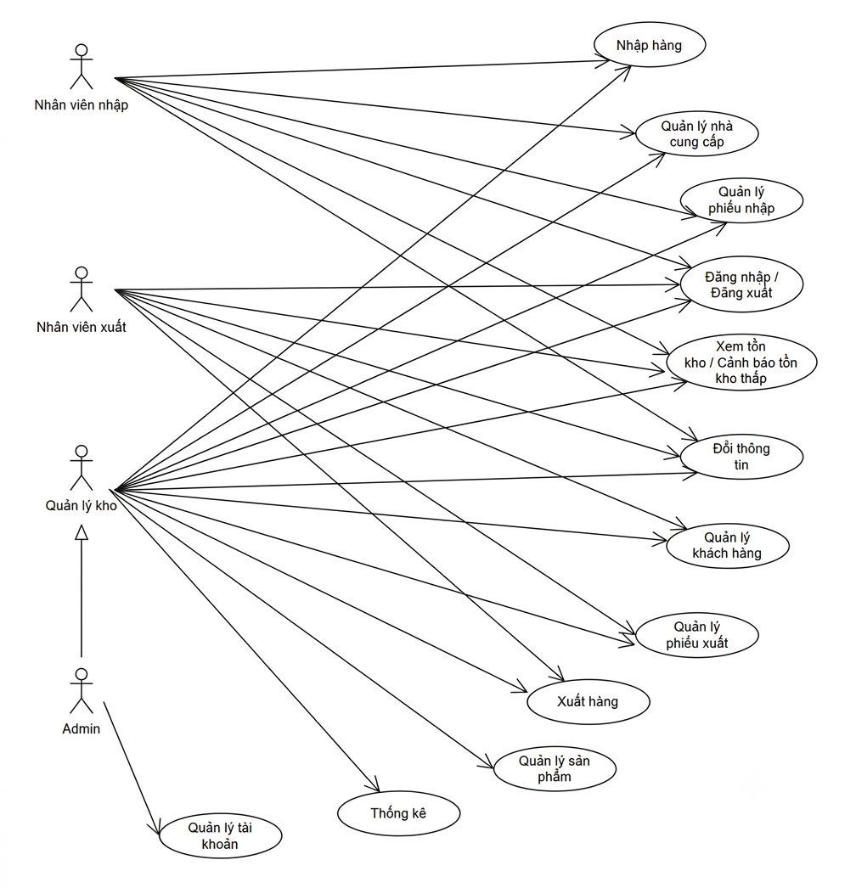

Hình 2.1: Biểu đồ Use Case tổng quát của hệ thống

2.1.4. Đặc tả một số Use Case chính

2.1.4.1. Đặc tả Use Case “Đăng nhập”
a. Mô tả: Người dùng xác thực tài khoản (tên đăng nhập, mật khẩu) để truy cập vào hệ thống với giao diện tương ứng với vai trò của mình.
b. Tác nhân: Admin, Quản lý kho, Nhân viên nhập, Nhân viên xuất.
c. Điều kiện tiên quyết: Người dùng chưa đăng nhập vào hệ thống; tài khoản đã được tạo sẵn trong cơ sở dữ liệu.
d. Luồng sự kiện chính:
- Người dùng nhập tên đăng nhập và mật khẩu, nhấn nút "Đăng nhập".
- Hệ thống (Login) gọi AccountDAO.selectById(username) để tìm tài khoản tương ứng.
- AccountDAO truy vấn cơ sở dữ liệu (SELECT * FROM Account) và nhận kết quả trả về.
- Hệ thống kiểm tra: tài khoản có tồn tại, mật khẩu nhập vào có khớp, và tài khoản có đang bị khóa hay không.
- Nếu tất cả điều kiện hợp lệ, hệ thống mở giao diện trang chủ tương ứng với vai trò của tài khoản (Admin/QuanLiKho/NhapKho/XuatKho).
- Hệ thống hiển thị giao diện chính, Use Case kết thúc.
e. Luồng sự kiện thay thế (ngoại lệ):
- Tại bước 4, nếu tài khoản không tồn tại, sai mật khẩu, hoặc tài khoản đang bị khóa → hệ thống hiển thị thông báo lỗi tương ứng ("Tài khoản không tồn tại !", "Sai mật khẩu !", "Tài khoản đã bị khóa !") và quay lại bước 1 để người dùng nhập lại.
f. Hậu điều kiện: Người dùng đăng nhập thành công và được cấp phiên làm việc (session) với giao diện tương ứng vai trò của tài khoản.
g. Biểu đồ trình tự:
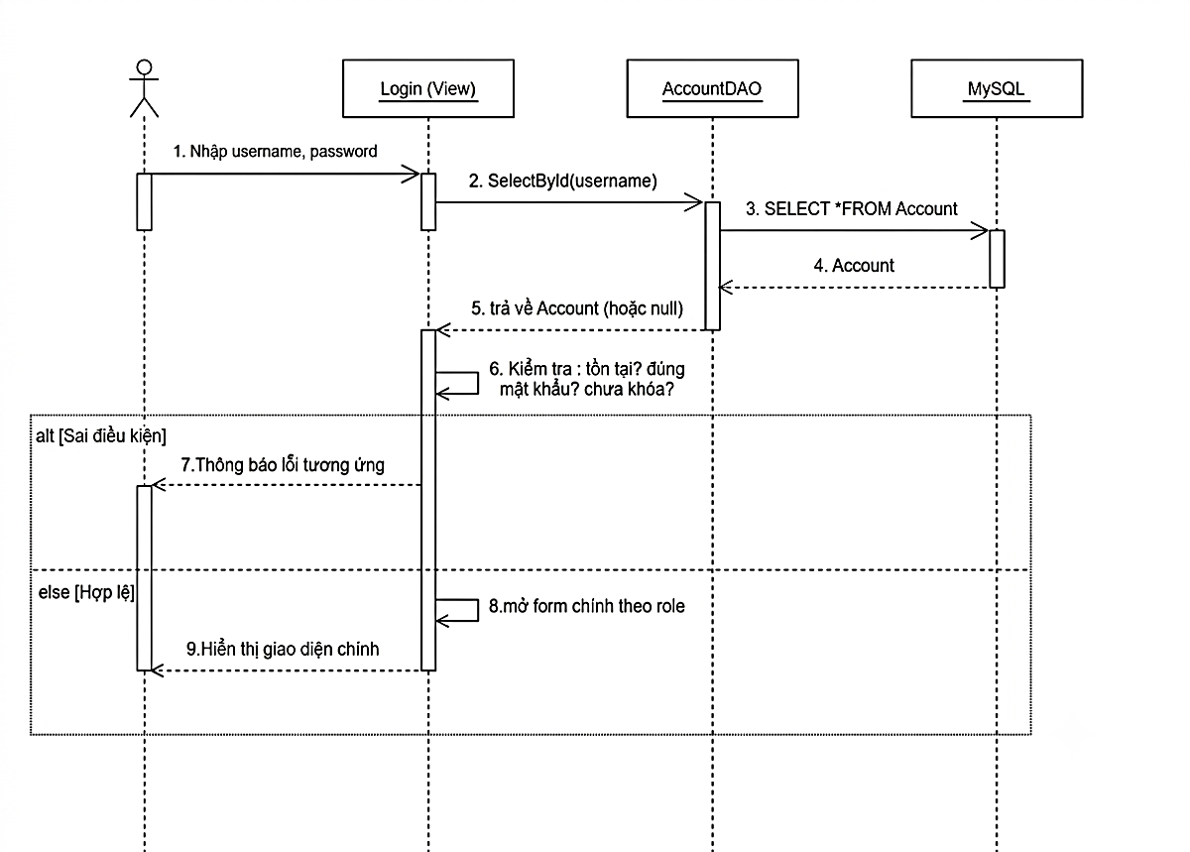

Hình 2.2. Biểu đồ trình tự Use Case “Đăng Nhập”

2.1.4.2. Đặc tả Use Case “Quản lý sản phẩm”
a.Mô tả: Quản lý danh mục sản phẩm (máy tính, laptop, PC, phụ kiện), bao gồm xem danh sách, tìm kiếm, xem chi tiết, thêm, sửa và xóa sản phẩm.
b. Tác nhân: Admin, Quản lý kho.
c. Điều kiện tiên quyết: Người dùng đã đăng nhập với vai trò Admin hoặc Quản lý kho.
d. Luồng sự kiện chính:
- Người dùng mở màn hình "Quản lý sản phẩm".
- Hệ thống truy vấn và hiển thị toàn bộ danh sách sản phẩm hiện có.
- Người dùng chọn thực hiện một trong các thao tác sau:
-Trường hợp Thêm sản phẩm:
3.1. Người dùng nhấn "Thêm", hệ thống mở form thêm sản phẩm.
3.2. Người dùng chọn loại sản phẩm (Laptop/PC/Phụ kiện), nhập thông tin và nhấn"Lưu".
3.3. Hệ thống lưu sản phẩm mới vào cơ sở dữ liệu thông qua DAO tương ứng với loại đã chọn (LaptopDAO/PCDAO/PhuKienDAO), thông báo thành công và làm mới danh sách.
- Trường hợp Sửa sản phẩm:
3.4. Người dùng chọn 1 dòng sản phẩm, nhấn "Sửa", hệ thống mở form sửa với dữ liệu hiện tại.
3.5. Người dùng chỉnh sửa thông tin và nhấn "Lưu".
3.6. Hệ thống cập nhật thông tin sản phẩm vào cơ sở dữ liệu (LaptopDAO/PCDAO), thông báo thành công và làm mới danh sách.
- Trường hợp Xóa sản phẩm:
3.7. Người dùng chọn 1 dòng sản phẩm, nhấn "Xóa".
3.8. Hệ thống hiển thị hộp thoại xác nhận; người dùng chọn "Đồng ý".
3.9. Hệ thống cập nhật trạng thái sản phẩm thành ngưng hoạt động (MayTinhDAO.deleteTrangThai) — không xóa hẳn dữ liệu khỏi cơ sở dữ liệu — và làm mới danh sách.
e. Luồng sự kiện thay thế (ngoại lệ):
- Tại bước 3.8, nếu người dùng chọn "Không" ở hộp thoại xác nhận xóa → hệ thống hủy thao tác, giữ nguyên sản phẩm.
- Người dùng có thể nhập từ khóa để tìm kiếm sản phẩm (theo mã, tên, số lượng, đơn giá...) hoặc chọn 1 sản phẩm để xem chi tiết đầy đủ thông tin, thay vì thực hiện Thêm/Sửa/Xóa.
f. Hậu điều kiện: Danh mục sản phẩm được cập nhật tương ứng với thao tác vừa thực hiện.
g. Biểu đồ trình tự:
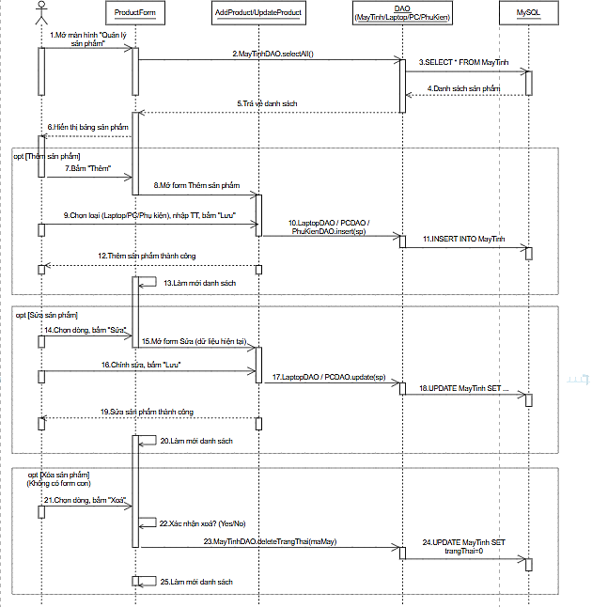

Hình 2.3: Biểu đồ trình tự Use Case "Quản lý sản phẩm"

2.1.4.3. Đặc tả Use Case "Quản lý nhà cung cấp"
a. Mô tả: Xem, tìm kiếm, thêm, sửa, xóa thông tin nhà cung cấp; hỗ trợ xuất/nhập danh sách qua file Excel.
b. Tác nhân: Admin, Quản lý kho, Nhân viên nhập.
c. Điều kiện tiên quyết: Người dùng đã đăng nhập với vai trò tương ứng; hệ thống đã hiển thị danh sách nhà cung cấp hiện có.
d. Luồng sự kiện chính:
- Người dùng chọn thực hiện một trong các thao tác: Thêm, Sửa hoặc Xoá nhà cung cấp.
- Hệ thống kiểm tra tính hợp lệ của thao tác, tùy theo từng trường hợp:
- Trường hợp Thêm: kiểm tra thông tin nhập vào đã đầy đủ và mã nhà cung cấp chưa tồn tại trong hệ thống.
- Trường hợp Sửa / Xoá: kiểm tra người dùng đã chọn một dòng nhà cung cấp trong danh sách.
- Nếu hợp lệ, hệ thống thực hiện thao tác tương ứng (NhaCungCapDAO.insert() / update() / delete()) để cập nhật dữ liệu vào cơ sở dữ liệu.
- Hệ thống thông báo thực hiện thành công và làm mới lại danh sách nhà cung cấp.
e. Luồng sự kiện thay thế (ngoại lệ):
- Tại bước 2, nếu điều kiện không hợp lệ (thiếu thông tin, mã nhà cung cấp bị trùng, hoặc chưa chọn dòng nào) → hệ thống hiển thị thông báo lỗi tương ứng và không thực hiện thao tác.
- Người dùng có thể nhập từ khóa vào ô tìm kiếm để lọc danh sách theo thời gian thực, hoặc dùng chức năng Xuất/Nhập Excel thay cho thao tác thủ công.
f. Hậu điều kiện: Danh sách nhà cung cấp được cập nhật tương ứng với thao tác vừa thực hiện.
g. Biểu đồ trình tự:
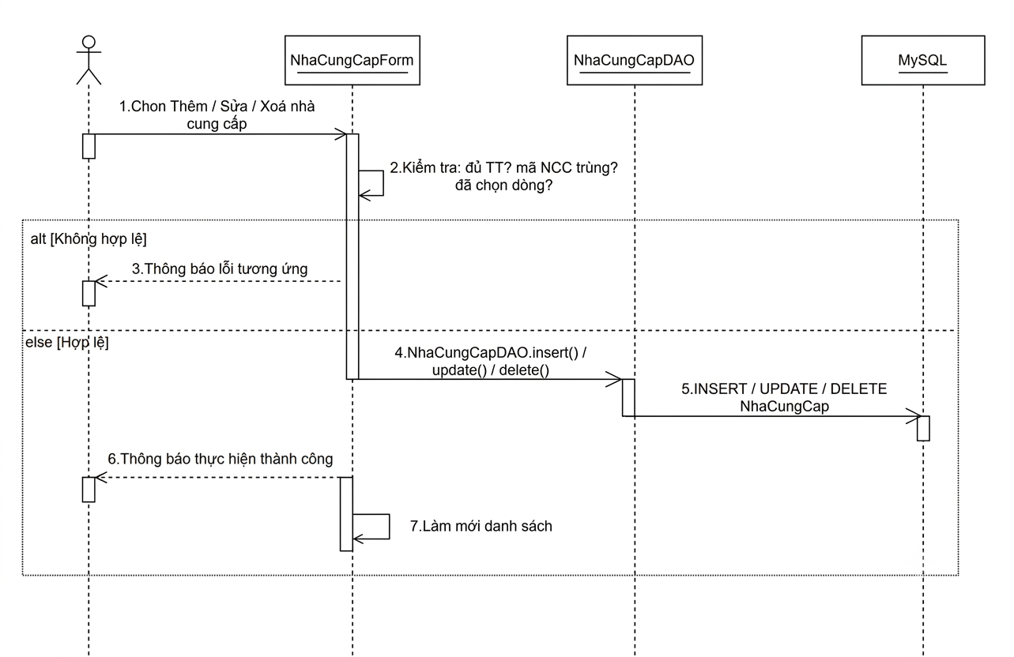

Hình 2.4: Biểu đồ trình tự Use Case "Quản lý nhà cung cấp"

2.1.4.4. Đặc tả Use Case "Quản lý khách hàng"
a. Mô tả: Xem, tìm kiếm, thêm, sửa, xóa thông tin khách hàng.
b. Tác nhân: Admin, Quản lý kho, Nhân viên xuất.
c. Điều kiện tiên quyết: Người dùng đã đăng nhập với vai trò tương ứng; hệ thống đã hiển thị danh sách khách hàng hiện có.
d. Luồng sự kiện chính:
- Người dùng chọn thực hiện một trong các thao tác: Thêm, Sửa hoặc Xoá khách hàng.
- Hệ thống kiểm tra tính hợp lệ của thao tác, tùy theo từng trường hợp:
- Trường hợp Thêm: kiểm tra thông tin nhập vào đã đầy đủ và mã khách hàng chưa tồn tại trong hệ thống.
- Trường hợp Sửa / Xoá: kiểm tra người dùng đã chọn một dòng khách hàng trong danh sách.
- Nếu hợp lệ, hệ thống thực hiện thao tác tương ứng (KhachHangDAO.insert() / update() / delete()) để cập nhật dữ liệu vào cơ sở dữ liệu.
- Hệ thống thông báo thực hiện thành công và làm mới lại danh sách khách hàng.
e. Luồng sự kiện thay thế (ngoại lệ):
- Tại bước 2, nếu điều kiện không hợp lệ (thiếu thông tin, mã khách hàng bị trùng, hoặc chưa chọn dòng nào) → hệ thống hiển thị thông báo lỗi tương ứng và không thực hiện thao tác.
- Người dùng có thể nhập từ khóa vào ô tìm kiếm để lọc danh sách theo thời gian thực.
f. Hậu điều kiện: Danh sách khách hàng được cập nhật tương ứng với thao tác vừa thực hiện.
g. Biểu đồ trình tự:
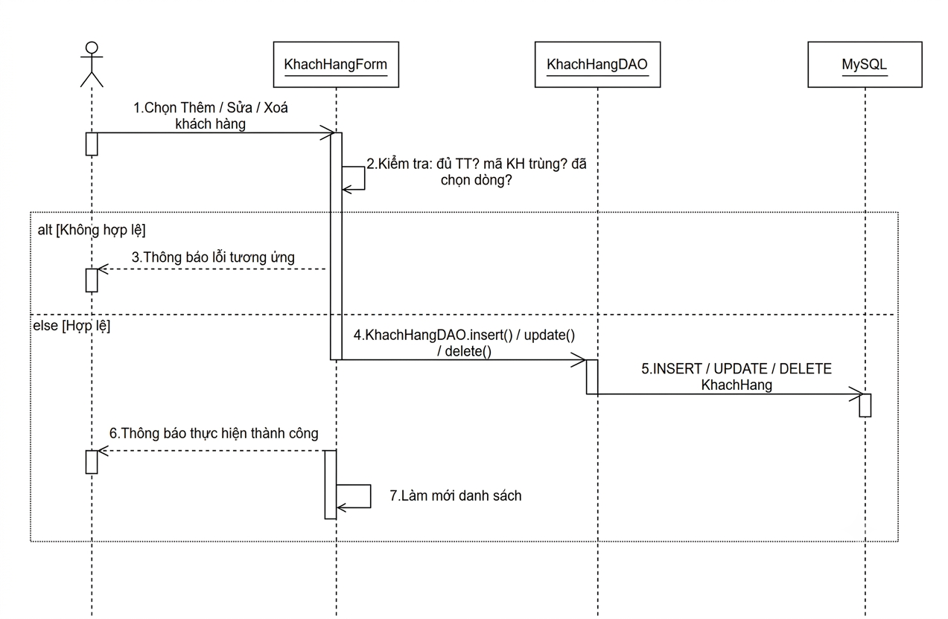
Hình 2.5: Biểu đồ trình tự Use Case "Quản lý khách hàng"

2.1.4.5. Đặc tả Use Case “Nhập hàng”
a. Mô tả: Ghi nhận việc nhập sản phẩm từ nhà cung cấp vào kho, tạo phiếu nhập và cập nhật lại số lượng tồn kho tương ứng.
b. Tác nhân: Admin, Quản lý kho, Nhân viên nhập.
c. Điều kiện tiên quyết: Người dùng đã đăng nhập; đã tồn tại nhà cung cấp và sản phẩm cần nhập trong hệ thống.
d. Luồng sự kiện chính:
- Người dùng chọn nhà cung cấp trên phiếu nhập.
- Người dùng chọn sản phẩm và nhập số lượng cần nhập, thêm vào danh sách phiếu (có thể lặp lại để thêm nhiều sản phẩm).
- Hệ thống tự động tính tổng tiền của phiếu nhập.
- Người dùng nhấn "Nhập hàng" để xác nhận.
- Hệ thống kiểm tra danh sách sản phẩm trong phiếu không rỗng, sau đó hiển thị hộp thoại xác nhận và người dùng chọn "Đồng ý".
- Hệ thống lưu thông tin phiếu nhập.
- Hệ thống lần lượt lưu từng dòng chi tiết sản phẩm trong phiếu và cập nhật lại số lượng tồn kho tương ứng cho từng sản phẩm.
- Hệ thống thông báo "Nhập hàng thành công".
- Hệ thống hỏi người dùng có muốn xuất phiếu nhập ra file PDF hay không; nếu có, hệ thống xuất file PDF.
- Hệ thống làm mới bảng danh sách và sinh mã phiếu mới cho lần nhập tiếp theo.
e. Luồng sự kiện thay thế (ngoại lệ):
- Tại bước 5, nếu danh sách sản phẩm trong phiếu đang rỗng (chưa chọn sản phẩm nào) → hệ thống hiển thị cảnh báo "Chưa chọn sản phẩm !" và không lưu phiếu, quay lại bước 2.
- Tại bước 5, nếu người dùng chọn "Không" ở hộp thoại xác nhận → hệ thống hủy thao tác, không lưu phiếu.
- Tại bước 9, nếu người dùng chọn "Không" → hệ thống bỏ qua bước xuất PDF, chuyển thẳng sang bước 10.
f. Hậu điều kiện: Phiếu nhập mới cùng các dòng chi tiết được lưu vào cơ sở dữ liệu; số lượng tồn kho của các sản phẩm liên quan được cập nhật tăng lên tương ứng.
g. Biểu đồ trình tự:
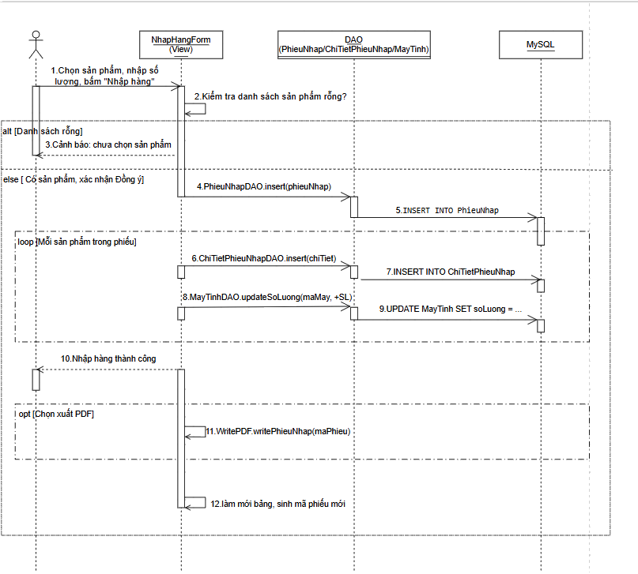

Hình 2.6: Biểu đồ trình tự Use Case "Nhập hàng"

2.1.4.6. Đặc tả Use Case "Quản lý phiếu nhập"
a. Mô tả: Xem, lọc theo khoảng giá, sửa, xóa, xem chi tiết phiếu nhập; nhập danh sách phiếu từ file Excel; in phiếu nhập ra PDF.
b. Tác nhân: Admin, Quản lý kho, Nhân viên nhập.
c. Điều kiện tiên quyết: Người dùng đã đăng nhập với vai trò tương ứng; đã tồn tại ít nhất một phiếu nhập trong hệ thống.
d. Luồng sự kiện chính (nhánh Xóa phiếu):
- Người dùng chọn 1 phiếu nhập trong danh sách, nhấn "Xóa".
- Hệ thống hiển thị hộp thoại xác nhận; người dùng chọn "Đồng ý".
- Hệ thống lấy toàn bộ chi tiết của phiếu (ChiTietPhieuNhapDAO .selectAll (ma Phieu)).
- Hệ thống xóa lần lượt từng dòng chi tiết phiếu.
- Hệ thống xóa phiếu nhập chính (PhieuNhapDAO.delete()).
- Hệ thống làm mới danh sách phiếu nhập.
e. Luồng sự kiện thay thế (ngoại lệ):
- Nếu người dùng chọn "Không" ở bước 2 → hệ thống hủy thao tác, giữ nguyên phiếu.
- Sửa phiếu nhập: mở dialog UpdatePhieuNhap, chỉnh sửa thông tin và lưu qua PhieuNhapDAO.update() — có cấu trúc luồng xử lý giống hệt nhánh Sửa của UC "Quản lý sản phẩm" (xem lại Hình 2.5, mục 2.1.4.4), chỉ khác đối tượng và DAO thao tác, nên không lặp lại biểu đồ.
- Xem chi tiết phiếu: mở dialog CTPhieuNhap, chỉ thực hiện 1 truy vấn SELECT đơn giản để hiển thị danh sách sản phẩm trong phiếu, không có logic rẽ nhánh nên không cần biểu đồ minh họa riêng.
- Lọc theo khoảng giá / từ khóa, Nhập Excel: là các thao tác đọc dữ liệu một chiều (không làm thay đổi dữ liệu trong CSDL), có độ phức tạp thấp hơn nhiều so với nhánh Xóa nên không đưa vào biểu đồ.
f. Hậu điều kiện: Dữ liệu phiếu nhập và toàn bộ chi tiết phiếu liên quan được cập nhật/xóa đồng bộ trong cơ sở dữ liệu.
g. Biểu đồ trình tự: Biểu đồ dưới đây minh họa nhánh Xóa phiếu — nhánh có luồng xử lý phức tạp nhất trong UC này (thao tác cascade: xóa toàn bộ chi tiết phiếu trước khi xóa phiếu chính), đại diện cho toàn bộ Use Case.
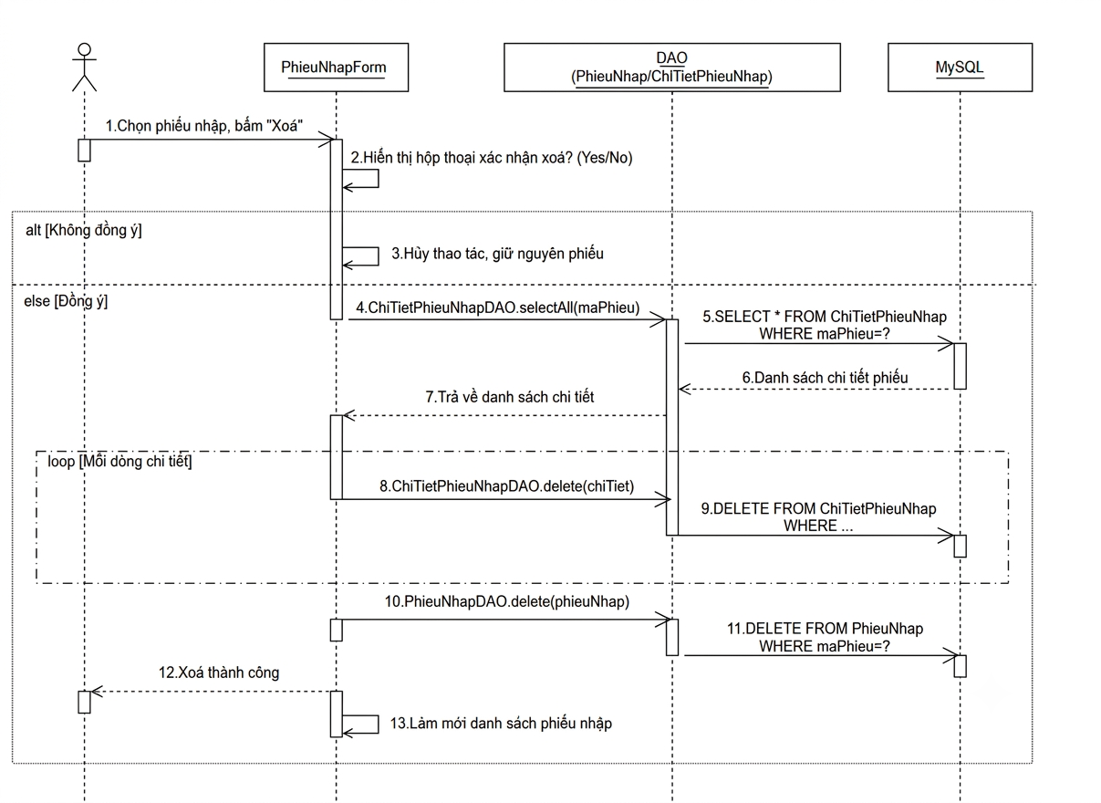

Hình 2.7: Biểu đồ trình tự Use Case "Quản lý phiếu nhập" (nhánh Xóa phiếu)

2.1.4.7. Đặc tả Use Case “Xuất hàng”
a. Mô tả: Ghi nhận việc bán sản phẩm cho khách hàng, tạo phiếu xuất và cập nhật lại số lượng tồn kho tương ứng.
b. Tác nhân: Admin, Quản lý kho, Nhân viên xuất.
c. Điều kiện tiên quyết: Người dùng đã đăng nhập; đã tồn tại khách hàng và sản phẩm cần xuất trong hệ thống.
d. Luồng sự kiện chính:
- Người dùng chọn khách hàng, chọn sản phẩm và nhập số lượng cần xuất, thêm vào danh sách phiếu (hệ thống kiểm tra số lượng tồn kho hiện có ngay tại bước thêm sản phẩm này).
- Hệ thống tự động tính tổng tiền của phiếu xuất.
- Người dùng nhấn "Xuất hàng" để xác nhận.
- Hệ thống kiểm tra danh sách sản phẩm trong phiếu không rỗng, sau đó hiển thị hộp thoại xác nhận và người dùng chọn "Đồng ý".
- Hệ thống tra cứu thông tin khách hàng đã chọn.
- Hệ thống lưu thông tin phiếu xuất.
- Hệ thống lần lượt lưu từng dòng chi tiết sản phẩm trong phiếu và trừ số lượng tồn kho tương ứng cho từng sản phẩm.
- Hệ thống thông báo "Xuất hàng thành công".
- Hệ thống hỏi người dùng có muốn xuất phiếu ra file PDF hay không; nếu có, hệ thống xuất file PDF.
- Hệ thống làm mới bảng danh sách và sinh mã phiếu mới cho lần xuất tiếp theo.
e. Luồng sự kiện thay thế (ngoại lệ):
- Tại bước 1, nếu số lượng yêu cầu xuất lớn hơn số lượng tồn kho hiện có → hệ thống từ chối thêm sản phẩm vào phiếu và hiển thị thông báo tương ứng.
- Tại bước 4, nếu danh sách sản phẩm trong phiếu đang rỗng (chưa chọn sản phẩm nào) → hệ thống hiển thị cảnh báo "Chưa chọn sản phẩm !" và không lưu phiếu, quay lại bước 1.
- Tại bước 4, nếu người dùng chọn "Không" ở hộp thoại xác nhận → hệ thống hủy thao tác, không lưu phiếu.
- Tại bước 9, nếu người dùng chọn "Không" → hệ thống bỏ qua bước xuất PDF, chuyển thẳng sang bước 10.
f. Hậu điều kiện: Phiếu xuất mới cùng các dòng chi tiết được lưu vào cơ sở dữ liệu; số lượng tồn kho của các sản phẩm liên quan được cập nhật giảm xuống tương ứng.
g. Biểu đồ trình tự:
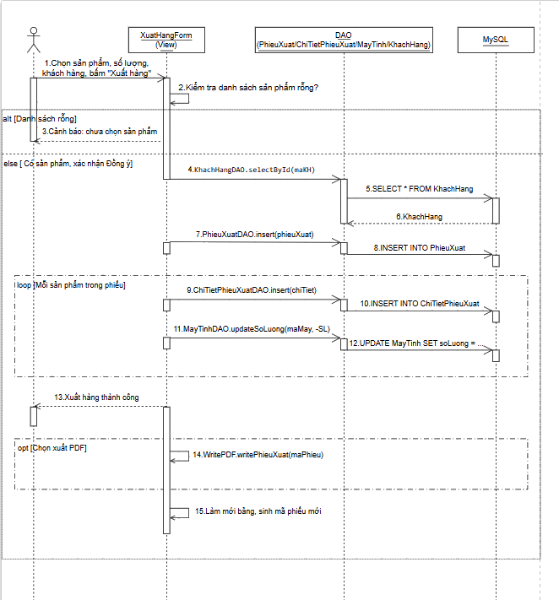

Hình 2.8: Biểu đồ trình tự Use Case "Xuất hàng"

2.1.4.8. Đặc tả Use Case "Quản lý phiếu xuất"
a. Mô tả: Xem, lọc theo khoảng giá, sửa, xóa, xem chi tiết phiếu xuất; nhập danh sách phiếu từ file Excel; in phiếu xuất ra PDF.
b. Tác nhân: Admin, Quản lý kho, Nhân viên xuất.
c. Điều kiện tiên quyết: Người dùng đã đăng nhập với vai trò tương ứng; đã tồn tại ít nhất một phiếu xuất trong hệ thống.
d. Luồng sự kiện chính (nhánh Xóa phiếu):
- Người dùng chọn 1 phiếu xuất trong danh sách, nhấn "Xóa".
- Hệ thống hiển thị hộp thoại xác nhận; người dùng chọn "Đồng ý".
- Hệ thống lấy toàn bộ chi tiết của phiếu (ChiTietPhieuXuatDAO.selectAll(maPhieu)).
- Hệ thống xóa lần lượt từng dòng chi tiết phiếu.
- Hệ thống xóa phiếu xuất chính (PhieuXuatDAO.delete()).
- Hệ thống làm mới danh sách phiếu xuất.
e. Luồng sự kiện thay thế (ngoại lệ):
- Nếu người dùng chọn "Không" ở bước 2 → hệ thống hủy thao tác, giữ nguyên phiếu.
- Sửa phiếu xuất: mở dialog UpdatePhieuXuat, chỉnh sửa thông tin và lưu qua PhieuXuatDAO.update() — có cấu trúc luồng xử lý giống hệt nhánh Sửa của UC "Quản lý sản phẩm" (xem lại Hình 2.5, mục 2.1.4.4), chỉ khác đối tượng và DAO thao tác, nên không lặp lại biểu đồ.
- Xem chi tiết phiếu: mở dialog xem chi tiết, chỉ thực hiện 1 truy vấn SELECT đơn giản để hiển thị danh sách sản phẩm trong phiếu, không có logic rẽ nhánh nên không cần biểu đồ minh họa riêng.
- Lọc theo khoảng giá / từ khóa, Nhập Excel: là các thao tác đọc dữ liệu một chiều (không làm thay đổi dữ liệu trong CSDL), có độ phức tạp thấp hơn nhiều so với nhánh Xóa nên không đưa vào biểu đồ.
f. Hậu điều kiện: Dữ liệu phiếu xuất và toàn bộ chi tiết phiếu liên quan được cập nhật/xóa đồng bộ trong cơ sở dữ liệu.
g. Biểu đồ trình tự: Biểu đồ dưới đây minh họa nhánh Xóa phiếu — nhánh có luồng xử lý phức tạp nhất trong UC này (thao tác cascade: xóa toàn bộ chi tiết phiếu trước khi xóa phiếu chính), đại diện cho toàn bộ Use Case.
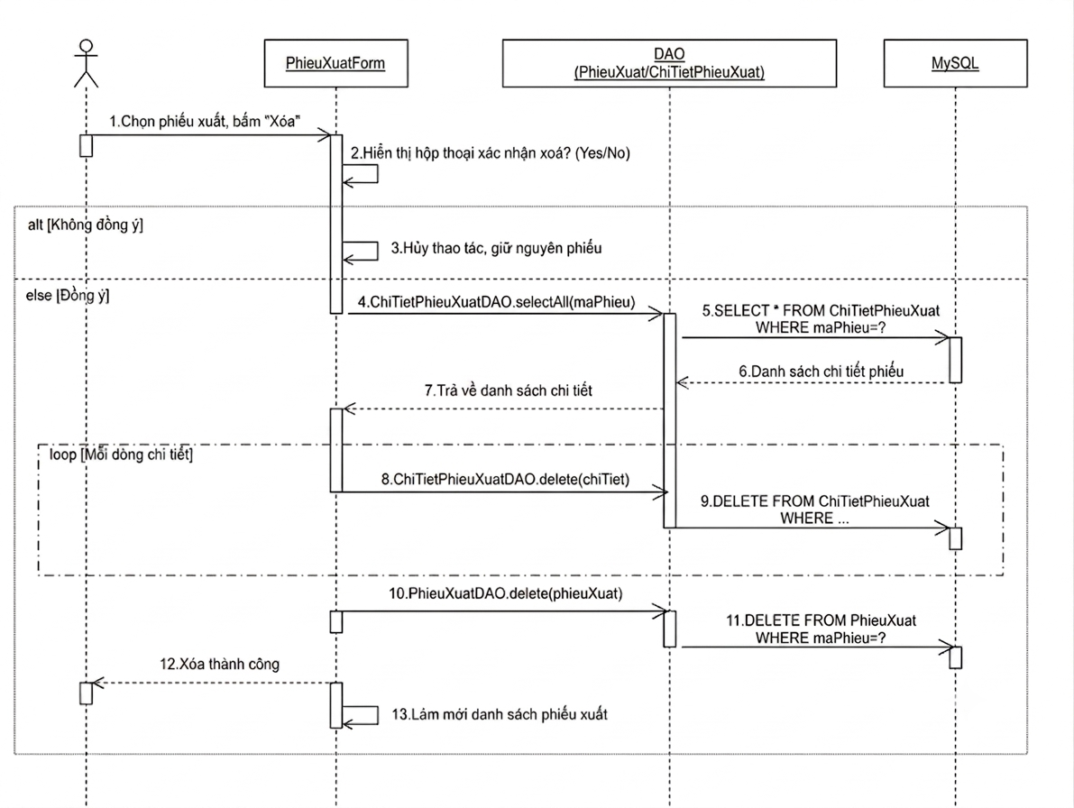

Hình 2.9: Biểu đồ trình tự Use Case "Quản lý phiếu xuất" (nhánh Xóa phiếu)

2.1.4.9. Đặc tả Use Case "Xem tồn kho"
a. Mô tả: Xem danh sách tồn kho hiện tại của toàn bộ sản phẩm, kèm cảnh báo tự động cho các sản phẩm sắp hết hàng.
b. Tác nhân: Admin, Quản lý kho, Nhân viên nhập, Nhân viên xuất.
c. Điều kiện tiên quyết: Người dùng đã đăng nhập.
d. Luồng sự kiện chính:
- Người dùng mở màn hình "Tồn kho".
- Hệ thống truy vấn danh sách toàn bộ sản phẩm đang hoạt động (MayTinhDAO.selectAll()).
- Hệ thống tô màu cảnh báo trực tiếp trên bảng: màu đỏ cho sản phẩm đã hết hàng (số lượng = 0), màu vàng cho sản phẩm sắp hết hàng (số lượng < 10).
- Hệ thống hiển thị bảng tồn kho cho người dùng.
- Đồng thời khi mở màn hình, hệ thống tự động quét lại toàn bộ sản phẩm và lọc ra các sản phẩm có số lượng tồn dưới ngưỡng cảnh báo (10 sản phẩm).
- Nếu có sản phẩm sắp hết hàng, hệ thống hiển thị hộp thoại liệt kê danh sách các sản phẩm đó.
e. Luồng sự kiện thay thế (ngoại lệ):
- Tại bước 6, nếu không có sản phẩm nào dưới ngưỡng cảnh báo → hệ thống không hiển thị hộp thoại, kết thúc use case.
f. Hậu điều kiện: Người dùng nắm được tình trạng tồn kho hiện tại của toàn bộ sản phẩm.
g. Biểu đồ trình tự:
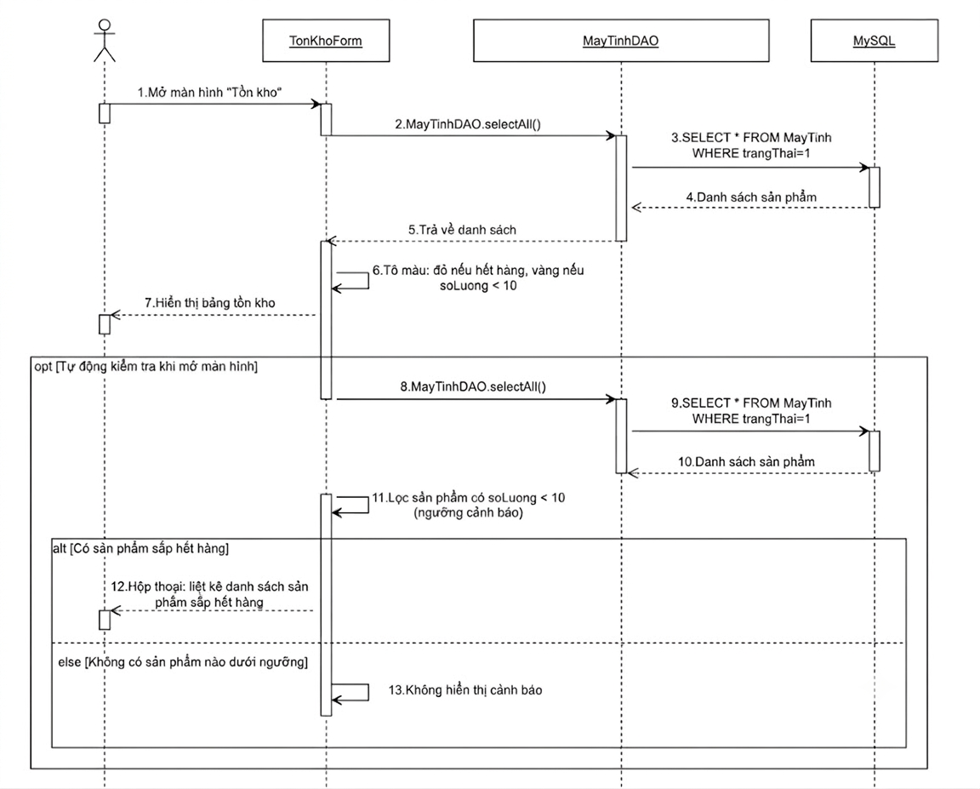

Hình 2.10: Biểu đồ trình tự Use Case "Xem tồn kho"

2.1.4.10. Đặc tả Use case “Thống kê”
a. Mô tả: Thống kê số liệu nhập/xuất theo từng sản phẩm, và thống kê doanh thu, chi phí nhập, lợi nhuận của cửa hàng theo mốc thời gian (ngày/tháng/năm).
b. Tác nhân: Admin, Quản lý kho.
c. Điều kiện tiên quyết: Người dùng đã đăng nhập với vai trò Admin hoặc Quản lý kho; hệ thống đã có dữ liệu phiếu nhập/phiếu xuất.
d. Luồng sự kiện chính:
- Người dùng mở màn hình "Thống kê".
- Người dùng chọn thực hiện một trong các thao tác sau:
- Trường hợp xem tab "Sản phẩm":
2.1. Hệ thống truy vấn số lượng nhập, số lượng xuất và tồn kho của từng sản phẩm (gộp từ 2 truy vấn tổng hợp SUM theo maMay).
2.2. Hệ thống hiển thị bảng thống kê theo sản phẩm.
2.3. Người dùng có thể lọc thêm theo khoảng thời gian hoặc từ khóa tên sản phẩm (xem chi tiết ở UC "Thống kê theo thời gian/từ khóa" đã đặc tả trước đó).
- Trường hợp xem tab "Doanh thu":
2.4. Người dùng chọn khoảng ngày cần thống kê và kiểu nhóm dữ liệu (Ngày/Tháng/Năm), nhấn "Thống kê".
2.5. Hệ thống lấy toàn bộ danh sách phiếu xuất và phiếu nhập trong khoảng thời gian đã chọn.
2.6. Với mỗi phiếu, hệ thống lấy chi tiết phiếu và cộng dồn số lượng, doanh thu, chi phí nhập theo từng mốc thời gian tương ứng.
2.7. Hệ thống tính lợi nhuận cho từng mốc thời gian theo công thức: Lợi nhuận = Doanh thu − Chi phí nhập.
2.8. Hệ thống hiển thị bảng thống kê doanh thu cùng tổng doanh thu, tổng chi phí nhập và tổng lợi nhuận.
e. Luồng sự kiện thay thế (ngoại lệ):
- Tại bước 2.4, nếu khoảng thời gian không hợp lệ (ngày bắt đầu sau ngày kết thúc) → hệ thống hiển thị thông báo lỗi và không thực hiện thống kê.
- Nếu trong khoảng thời gian đã chọn không có dữ liệu phiếu nhập/xuất nào → hệ thống hiển thị bảng trống, các giá trị tổng bằng 0.
f. Hậu điều kiện: Người dùng xem được số liệu thống kê tổng quan (tồn kho theo sản phẩm hoặc doanh thu/chi phí/lợi nhuận theo thời gian) mà không làm thay đổi dữ liệu trong hệ thống.
g. Biểu đồ trình tự:
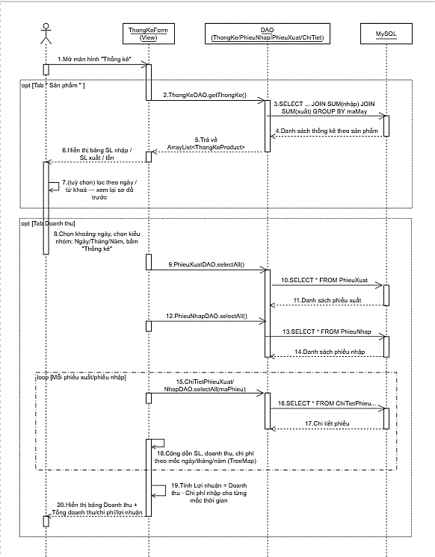

Hình 2.11: Biểu đồ trình tự Use Case "Thống kê"

2.1.4.11.Đặc tả Use Case “ Quản lý tài khoản”
a. Mô tả: Quản lý tài khoản người dùng trong hệ thống, bao gồm thêm, sửa, xóa và đặt lại mật khẩu cho tài khoản.
b. Tác nhân: Admin.
c. Điều kiện tiên quyết: Người dùng đã đăng nhập với vai trò Admin.
d. Luồng sự kiện chính:
- Người dùng chọn thực hiện một trong các thao tác: Thêm, Sửa, Xoá hoặc Đặt lại mật khẩu cho tài khoản.
- Hệ thống kiểm tra tính hợp lệ của thao tác, tùy theo từng trường hợp:
- - Trường hợp Thêm tài khoản: kiểm tra thông tin nhập vào có đầy đủ và tên đăng nhập chưa tồn tại trong hệ thống.
- Trường hợp Sửa tài khoản: kiểm tra tài khoản được chọn không phải là tài khoản có vai trò Admin.
- Trường hợp Xoá tài khoản: kiểm tra tài khoản được chọn không phải là tài khoản có vai trò Admin.
- Trường hợp Đặt lại mật khẩu: kiểm tra mật khẩu mới nhập vào không được để trống.
- Nếu hợp lệ, hệ thống thực hiện thao tác tương ứng (AccountDAO.insert() / update() / delete()) để cập nhật dữ liệu tài khoản vào cơ sở dữ liệu.
- Hệ thống thông báo thực hiện thành công và làm mới lại danh sách tài khoản.
e. Luồng sự kiện thay thế (ngoại lệ):
- Tại bước 2, nếu điều kiện không hợp lệ (thiếu thông tin, trùng tên đăng nhập, thao tác nhắm vào tài khoản Admin, hoặc mật khẩu để trống) → hệ thống hiển thị thông báo lỗi tương ứng với từng trường hợp và không thực hiện thao tác.
f. Hậu điều kiện: Danh sách tài khoản được cập nhật tương ứng với thao tác vừa thực hiện; tài khoản có vai trò Admin luôn được bảo vệ khỏi việc bị sửa/xóa từ màn hình này.
g. Biểu đồ trình tự:
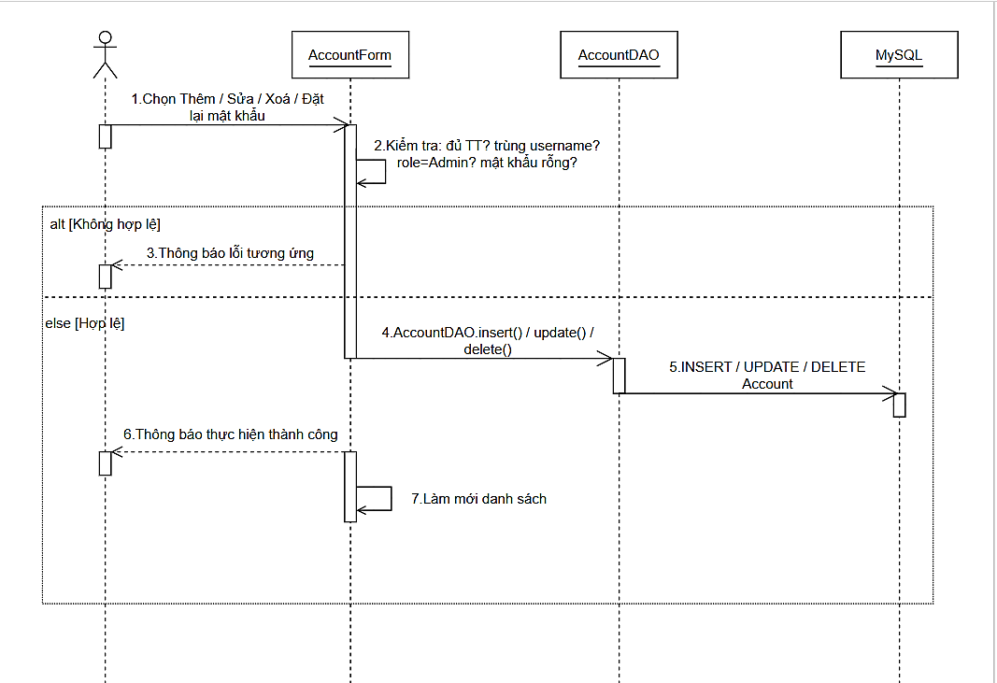

Hình 2.12: Biểu đồ trình tự Use Case "Quản lý tài khoản"

2.1.4.12. Đặc tả Use Case "Đổi thông tin"
a. Mô tả: Người dùng tự cập nhật email hoặc đổi mật khẩu cho tài khoản của chính mình.
b. Tác nhân: Admin, Quản lý kho, Nhân viên nhập, Nhân viên xuất.
c. Điều kiện tiên quyết: Người dùng đã đăng nhập vào hệ thống.
d. Luồng sự kiện chính:
- Người dùng mở màn hình "Đổi thông tin cá nhân".
- Người dùng chọn thực hiện một trong các thao tác sau:
- Trường hợp Cập nhật Email:
2.1. Người dùng nhập email mới và mật khẩu hiện tại, nhấn "Lưu".
2.2. Hệ thống kiểm tra thông tin đã đầy đủ, email đúng định dạng và mật khẩu hiện tại chính xác.
2.3. Nếu hợp lệ, hệ thống cập nhật email mới vào cơ sở dữ liệu và thông báo thành công.
- Trường hợp Đổi mật khẩu:
2.4. Người dùng nhập mật khẩu hiện tại, mật khẩu mới và xác nhận mật khẩu mới, nhấn "Lưu".
2.5. Hệ thống kiểm tra mật khẩu hiện tại chính xác, mật khẩu mới có độ dài tối thiểu 6 ký tự và khớp với mật khẩu xác nhận.
2.6. Nếu hợp lệ, hệ thống cập nhật mật khẩu mới vào cơ sở dữ liệu và thông báo thành công.
e. Luồng sự kiện thay thế (ngoại lệ):
- Tại bước 2.2, nếu thiếu thông tin, email sai định dạng, hoặc mật khẩu hiện tại không đúng → hệ thống hiển thị thông báo lỗi tương ứng và không cập nhật.
- Tại bước 2.5, nếu mật khẩu hiện tại không đúng, mật khẩu mới chưa đủ 6 ký tự, hoặc xác nhận không khớp → hệ thống hiển thị thông báo lỗi tương ứng và không cập nhật.
f. Hậu điều kiện: Thông tin tài khoản (email hoặc mật khẩu) của người dùng được cập nhật thành công.
g. Biểu đồ trình tự:
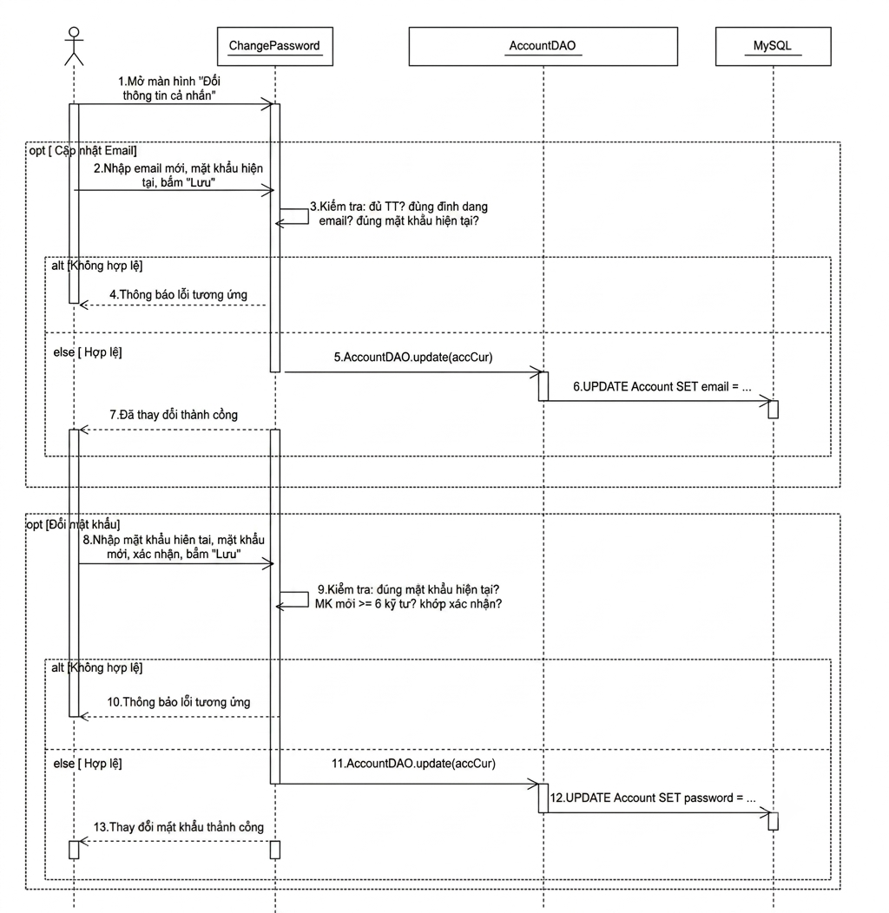

Hình 2.13: Biểu đồ trình tự Use Case "Đổi thông tin"

2.2. PHÂN TÍCH HƯỚNG ĐỐI TƯỢNG

2.2.1. Xác định các lớp đối tượng
Từ các Use Case ở trên, hệ thống được phân tích thành các lớp đối tượng (class) sau. Các lớp Model tương ứng trực tiếp với các bảng dữ liệu, có quan hệ kế thừa (generalization) và quan hệ kết hợp (association) rõ ràng, thể hiện đúng bản chất hướng đối tượng của hệ thống:
Lớp Account: user (khóa chính), fullName, password, role, status, email. Không có lớp cha.
Lớp MayTinh: maMay (khóa chính), tenMay, soLuong, gia, tenCpu, ram, rom, loaiMay, trangThai. Là lớp cha của Laptop và PC. Ngoài ra, MayTinh còn được dùng trực tiếp (không qua lớp con) để biểu diễn loại sản phẩm "Phụ kiện" — thông qua PhuKienDAO, vốn thao tác thẳng trên đối tượng MayTinh mà không cần một lớp con riêng.
Lớp Laptop: kichThuocMan, dungLuongPin (kế thừa toàn bộ thuộc tính của MayTinh). Kế thừa (extends) MayTinh.
Lớp PC: mainBoard, congSuatNguon (kế thừa toàn bộ thuộc tính của MayTinh). Kế thừa (extends) MayTinh.
Lớp Phieu: maPhieu (khóa chính), thoiGianTao, nguoiTao, tongTien, danh sách ChiTietPhieu. Là lớp cha của PhieuNhap và PhieuXuat.
Lớp PhieuNhap: nhaCungCap (kế thừa toàn bộ thuộc tính của Phieu). Kế thừa (extends) Phieu.
Lớp PhieuXuat: maKhachHang, tenKhachHang, thongTin (kế thừa toàn bộ thuộc tính của Phieu). Kế thừa (extends) Phieu.
Lớp ChiTietPhieu: maPhieu, maMay, soLuong, donGia. Được Phieu quản lý theo quan hệ kết hợp bộ phận (composition).
Lớp NhaCungCap: maNhaCungCap (khóa chính), tenNhaCungCap, sdt, diaChi. Có quan hệ kết hợp với PhieuNhap.
Lớp KhachHang: maKhachHang (khóa chính), tenKhachHang, sdt, diaChi. Có quan hệ kết hợp với PhieuXuat.
Lớp ThongKeProduct: maMay, tenMay, slNhap, slXuat. Lớp dữ liệu phục vụ riêng cho màn hình thống kê.
Ngoài các lớp Model ở trên, hệ thống còn định nghĩa giao diện (interface) chung DAOInterface khai báo các thao tác insert, update, delete, selectById, selectAll. Các lớp truy xuất dữ liệu (DAO) như AccountDAO, MayTinhDAO, LaptopDAO, PCDAO, PhuKienDAO, NhaCungCapDAO, KhachHangDAO, PhieuNhapDAO, PhieuXuatDAO, ChiTietPhieuNhapDAO, ChiTietPhieuXuatDAO đều cài đặt (implements) giao diện này, thể hiện tính đa hình (polymorphism) khi làm việc thống nhất với nhiều loại đối tượng khác nhau thông qua cùng một giao diện.

2.2.2. Biểu đồ lớp (Class Diagram)
Biểu đồ lớp dưới đây mô tả cấu trúc tĩnh của hệ thống: các lớp, thuộc tính, phương thức và mối quan hệ giữa chúng, bao gồm quan hệ kế thừa (mũi tên tam giác rỗng), quan hệ cài đặt giao diện (mũi tên tam giác rỗng nét đứt), quan hệ kết hợp bộ phận (composition, hình thoi đặc) và quan hệ kết hợp (association, mũi tên nét đứt).
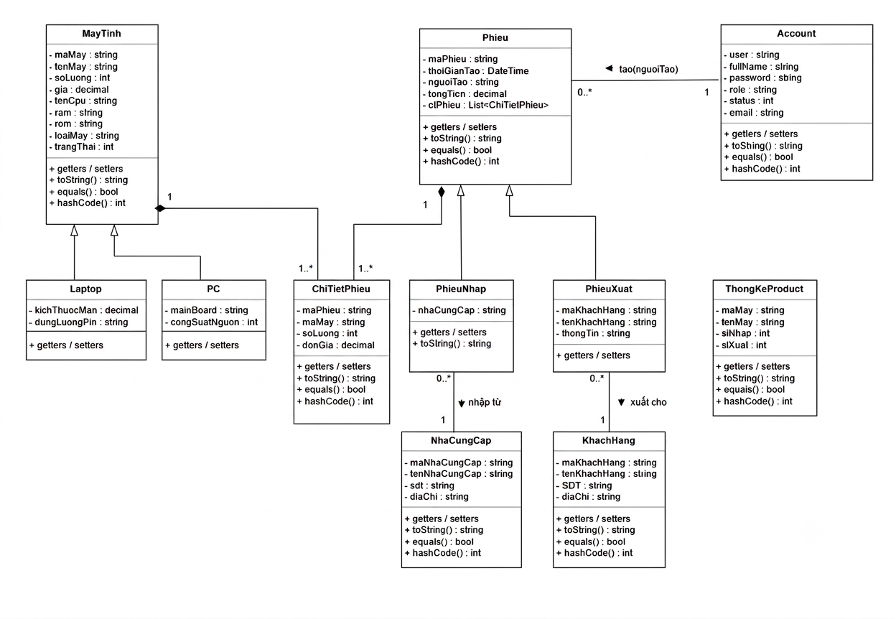

Hình 2.14: Biểu đồ lớp (Class Diagram) của hệ thống

CHƯƠNG 3: THIẾT KẾ HỆ THỐNG

3.1.THIẾT KẾ CSDL

3.1.1. Các bảng quan hệ
- Từ các lớp đối tượng (class) đã xác định trong phân tích hướng đối tượng ở Chương 2, ta chuyển đổi thành các bảng quan hệ sau:
- Account (userName, fullName, password, role, status, email).
- NhaCungCap (maNhaCungCap, tenNhaCungCap, Sdt, diaChi).
- KhachHang(maKhachHang, tenKhachHang, SDT, diaChi).
- MayTinh (maMay, tenMay, soLuong, tenCpu, ram, cardManHInh, gia, mainBoard, congSuatNguon, loaiMay, rom, kichThuocMan, dungLuongPin, xuatXu, trangThai).
- PhieuNhap (maPhieu, thoiGianTao, nguoiTao (FK), maNhaCungCap (FK), tongTien).
- ChiTietPhieuNhap (maPhieu (PK, FK), maMay (PK, FK), soLuong, donGia).
- PhieuXuat (maPhieu, thoiGianTao, nguoiTao (FK), tongTien, maKhachHang(FK),tenKhachHang,thongTin).
- ChiTietPhieuXuat (maPhieu (PK, FK), maMay (PK, FK), soLuong, donGia).

1.Bảng ACCOUNT(Tài khoản)
Bảng 3.1: Bảng Account.

STT | Tên trường | Kiểu dữ liệu, Thuộc tính | Diễn giải
1 | userName | varchar(50), Khóa chính | Tên đăng nhập của người dùng
2 | fullName | varchar(50) | Họ và tên người dùng
3 | password | varchar(60) | Mật khẩu tài khoản
4 | role | varchar(50) | Vai trò của người dùng
5 | status | int(11) | Trạng thái tài khoản
6 | email | varchar(50) | Email người dùng

2.Bảng Nhà Cung Cấp (NCC).
Bảng 3.2: Bảng Nhà Cung Cấp.

STT | Tên trường | Kiểu dữ liệu, Thuộc tính | Diễn giải
1 | maNhaCungCap | varchar(50), Khóa chính | Mã nhà cung cấp
2 | tenNhaCungCap | varchar(50) | Tên nhà cung cấp
3 | Sdt | varchar(50) | Số điện thoại
4 | diaChi | varchar(50) | Địa chỉ

3.Bảng Khách Hàng (KhachHang).
Bảng 3.3: Bảng Khách Hàng.

STT | Tên trường | Kiểu dữ liệu, Thuộc tính | Diễn giải
1 | maKhachHang | varchar(50), Khóa chính | Mã khách hàng
2 | tenKhachHang | varchar(100) | Tên khách hàng
3 | diaChi | varchar(150) | Địa chỉ
4 | SDT | varchar(20) | Số điện thoại

4.Bảng Máy tính (MayTinh).
Bảng 3.4: Bảng Máy Tính.

STT | Tên trường | Kiểu dữ liệu, Thuộc tính | Diễn giải
1 | maMay | varchar(50), Khóa chính | Mã sản phẩm
2 | tenMay | varchar(100) | Tên sản phẩm
3 | soLuong | int(11), NOT NULL | Số lượng sản phẩm trong kho
4 | tenCpu | varchar(50), NOT NULL | Tên CPU
5 | ram | varchar(50), NOT NULL | Dung lượng RAM
6 | cardManHInh | varchar(50) | Card màn hình
7 | gia | double, NOT NULL | Giá bán sản phẩm
8 | mainBoard | varchar(50) | Mainboard
9 | congSuatNguon | int(11) | Công suất nguồn
10 | loaiMay | varchar(50) | Loại sản phẩm
11 | rom | varchar(50) | Dung lượng lưu trữ
12 | kichThuocMan | double | Kích thước màn hình
13 | dungLuongPin | varchar(50) | Dung lượng pin
14 | xuatXu | varchar(50) | Xuất xứ sản phẩm
15 | trangThai | int(11) | Trạng thái sản phẩm

5.Bảng Phiếu Xuất (PhieuXuat).
Bảng 3.5: Bảng Phiếu Xuất.

STT | Tên trường | Kiểu dữ liệu, Thuộc tính | Diễn giải
1 | maPhieu | varchar(50), Khóa chính | Mã phiếu xuất
2 | thoiGianTao | timestamp | Thời gian tạo phiếu
3 | nguoiTao | varchar(50), Khóa ngoại | Người tạo phiếu
4 | tongTien | double, NOT NULL | Tổng tiền phiếu xuất
5 | maKhachHang | varchar(20) | Mã khách hàng
6 | tenKhachHang | varchar(100) | Tên khách hàng
7 | thongTin | text | Thông tin khách hàng

Bảng khóa ngoài

STT | Tên trường | Quan hệ với bảng | Tên cột
1 | nguoiTao | account | userName
2 | maKhachHang | KhachHang | maKhachHang

6.Bảng Chi Tiết Phiếu Xuất (ChiTietPX).
Bảng 3.6: Bảng Chi Tiết Phiếu Xuất.

STT | Tên trường | Kiểu dữ liệu, Thuộc tính | Diễn giải
1 | maPhieu | varchar(50), Khóa chính, Khóa ngoại | Mã phiếu xuất
2 | maMay | varchar(50), Khóa chính, Khóa ngoại | Mã máy/sản phẩm
3 | soLuong | int(11) | Số lượng xuất
4 | donGia | double | Đơn giá xuất

Bảng khóa ngoài

STT | Tên trường | Quan hệ với bảng | Tên cột
1 | maPhieu | phieuxuat | maPhieu
2 | maMay | maytinh | maMay

7.Bảng Phiếu Nhập (PhieuNhap).
Bảng 3.7: Bảng Phiếu Nhập.

STT | Tên trường | Kiểu dữ liệu, Thuộc tính | Diễn giải
1 | maPhieu | varchar(50), Khóa chính | Mã phiếu nhập
2 | thoiGianTao | timestamp | Thời gian tạo phiếu
3 | nguoiTao | varchar(50), Khóa ngoại | Người tạo phiếu
4 | maNhaCungCap | varchar(50), Khóa ngoại | Mã nhà cung cấp
5 | tongTien | double, NOT NULL | Tổng tiền phiếu nhập

Bảng khóa ngoài

STT | Tên trường | Quan hệ với bảng | Tên cột
1 | nguoiTao | account | userName
2 | maNhaCungCap | nhacungcap | maNhaCungCap

8.Bảng Chi Tiết Phiếu Nhập (ChiTietPhieuNhap).
Bảng 3.8: Bảng Chi Tiết Phiếu Nhập.

STT | Tên trường | Kiểu dữ liệu, Thuộc tính | Diễn giải
1 | maPhieu | varchar(50), Khóa chính, Khóa ngoại | Mã phiếu nhập
2 | maMay | varchar(50), Khóa chính, Khóa ngoại | Mã máy/sản phẩm
3 | soLuong | int(11) | Số lượng nhập
4 | donGia | double | Đơn giá nhập

Bảng khóa ngoài

STT | Tên trường | Quan hệ với bảng | Tên cột
1 | maPhieu | phieunhap | maPhieu
2 | maMay | maytinh | maMay

3.1.2.Mô hình quan hệ (Database Diagrams).
- Dựa vào các thực thể được nêu bên trên triển khai thành sơ đồ bao gồm: Tên thực thể, các thuộc tính và mối liên kết giữa các thực thể.
- THỰC THỂ TÀI KHOẢN (Account)
-Thuộc tính:
- userName (Khóa chính)
- fullName
- password
- role
- status
- email
-Mối quan hệ:
- 1:N với PhieuNhap (qua nguoiTao – một tài khoản tạo nhiều phiếu nhập)
- 1:N với PhieuXuat (qua nguoiTao – một tài khoản tạo nhiều phiếu xuất)
- THỰC THỂ MÁY TÍNH(Maytinh)
Đây là thực thể trung tâm của hệ thống.
-Thuộc tính:
- maMay (Khóa chính)
- tenMay
- soLuong
- gia
- tenCpu
- ram
- cardManHinh
- mainBoard
- congSuatNguonloaiMay
- rom
- kichThuocMan
- dungLuongPin
- xuatXu
- trangThai
- Mối quan hệ :
- Quan hệ N:N với Phiếu nhập thông qua ChiTietPhieuNhap(kèm soLuong, donGia)
- Quan hệ N:N với Phiếu xuất thông qua ChiTietPhieuXuat(kèm soLuong, donGia)
- THỰC THỂ PHIẾU NHẬP(PhieuNhap)
- Thuộc tính:
- maPhieu (Khóa chính)
- thoiGianTao
- nguoiTao (Khóa ngoại → Account.userName)
- maNhaCungCap (Khóa ngoại → NhaCungCap.maNhaCungCap)
- tongTien
-Mối quan hệ:
- 1:N với NhaCungCap (qua maNhaCungCap)
- 1:N với Account (qua nguoiTao)
- N:N với MayTinh qua ChiTietPhieuNhap
- THỰC THỂ CHI TIẾT PHIẾU NHẬP(ChiTietPhieuNhap)
-Thuộc tính:
- maPhieu (Khóa ngoại → PhieuNhap)
- maMay (Khóa ngoại → MayTinh)
- soLuong
- donGia
-Khóa chính: khóa phức hợp (maPhieu, maMay)
-Mối quan hệ: Liên kết giữa Phiếu nhập và Máy tính.
- THỰC THỂ PHIẾU XUẤT(PhieuXuat)
-Thuộc tính:
- maPhieu (Khóa chính)
- thoiGianTao
- nguoiTao (Khóa ngoại → Account.userName)
- maKhachHang (Khóa ngoại → KhachHang.maKhachHang)
- tongTien
- thongTin
- tenKhachHang
-Mối quan hệ:
- 1:N với KhachHang (qua maKhachHang)
- 1:N với Account (qua nguoiTao)
- N:N với MayTinh qua ChiTietPhieuXuat
- THỰC THỂ CHI TIẾT PHIẾU XUẤT (ChiTietPhieuXuat)
-Thuộc tính:
- maPhieu (Khóa ngoại → PhieuXuat)
- maMay (Khóa ngoại → MayTinh)
- soLuong
- donGia
-Khóa chính: khóa phức hợp (maPhieu, maMay)
-Mối quan hệ: Liên kết giữa Phiếu xuất và Máy tính.

- THỰC THỂ KHÁCH HÀNG (KhachHang)
-Thuộc tính :
- maKhachHang (Khóa chính)
- tenKhachHang
- diaChi
- SDT
-Mối quan hệ:
- 1:N với Phiếu xuất.

- THỰC THỂ NHÀ CUNG CẤP (NhaCungCap)
-Thuộc tính :
- maNhaCungCap (Khóa chính)
- tenNhaCungCap
- diaChi
- Sdt
-Mối quan hệ :
- 1:N với Phiếu nhập (qua maNhaCungCap)
*Các mối quan hệ tổng quát trong sơ đồ ER:
        - Khách hàng (1) — (N) Phiếu xuất
        - Nhà cung cấp (1) — (N) Phiếu nhập
        - Account (1) — (N) Phiếu nhập (qua nguoiTao)
        - Account (1) — (N) Phiếu xuất (qua nguoiTao)
        - Phiếu nhập (N) — (N) Máy tính (thông qua ChiTietPhieuNhap)
        - Phiếu xuất (N) — (N) Máy tính (thông qua ChiTietPhieuXuat)

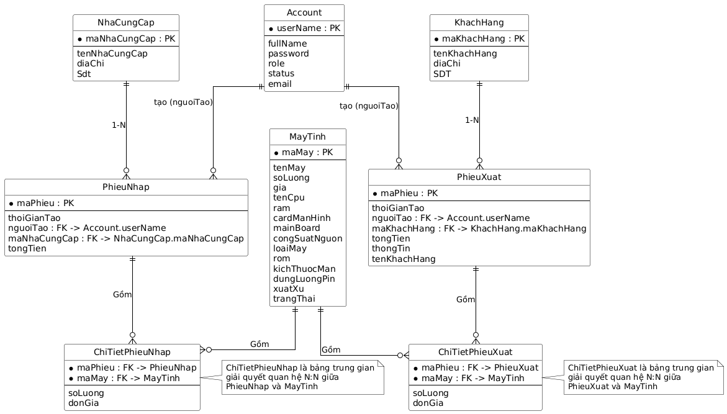

Hình 3.1: Sơ đồ Database Diagrams của hệ thống.

3.2.Thiết kế giao diện
- Giao diện người dùng được xây dựng bằng Java Swing theo hướng đơn giản, trực quan, dễ sử dụng, phù hợp với nghiệp vụ quản lý kho.
- Các chức năng chính được bố trí trên thanh menu dọc bên trái để người dùng dễ dàng truy cập.
- Nội dung menu được phân quyền theo 4 vai trò đăng nhập: Admin, Quản lý kho, Nhân viên nhập, Nhân viên xuất.
- Các thao tác thêm, sửa, xóa, tìm kiếm đều được kiểm tra dữ liệu trước khi cập nhật vào cơ sở dữ liệu MySQL nhằm đảm bảo tính chính xác.

3.2.1. Giao diện đăng nhập
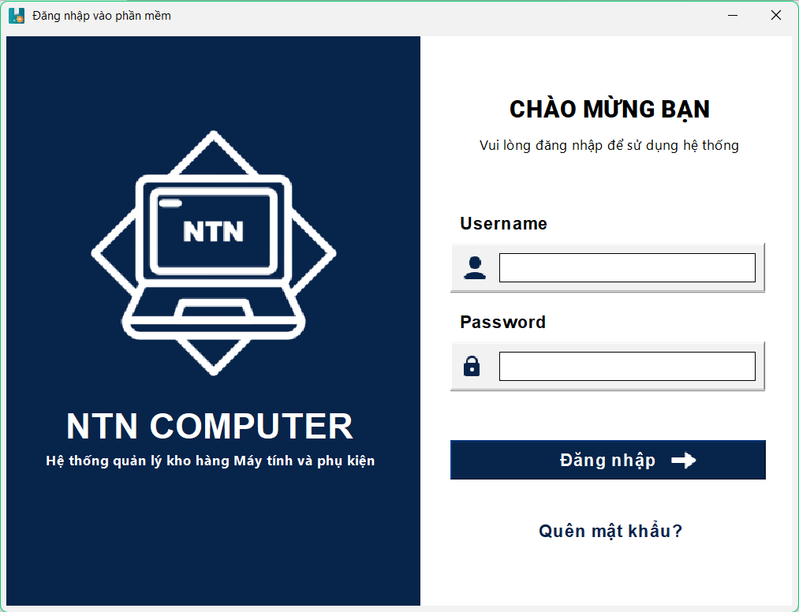

Hình 3.2: Giao diện đăng nhập

- Giao diện đăng nhập là giao diện đầu tiên khi khởi động chương trình, dùng để xác thực tài khoản trước khi truy cập hệ thống.
- Người dùng nhập tên đăng nhập, mật khẩu rồi nhấn Đăng nhập; hệ thống kiểm tra với dữ liệu trong bảng Account.
- Nếu đúng, chương trình mở giao diện trang chủ tương ứng với vai trò người dùng (Admin, Quản lý kho, Nhân viên nhập, Nhân viên xuất).
- Nếu sai mật khẩu, tài khoản không tồn tại hoặc tài khoản bị khóa, hệ thống thông báo lỗi tương ứng để người dùng nhập lại.
- Chức năng Quên mật khẩu hỗ trợ khôi phục mật khẩu qua email khi cần.

3.2.2. Giao diện trang chủ
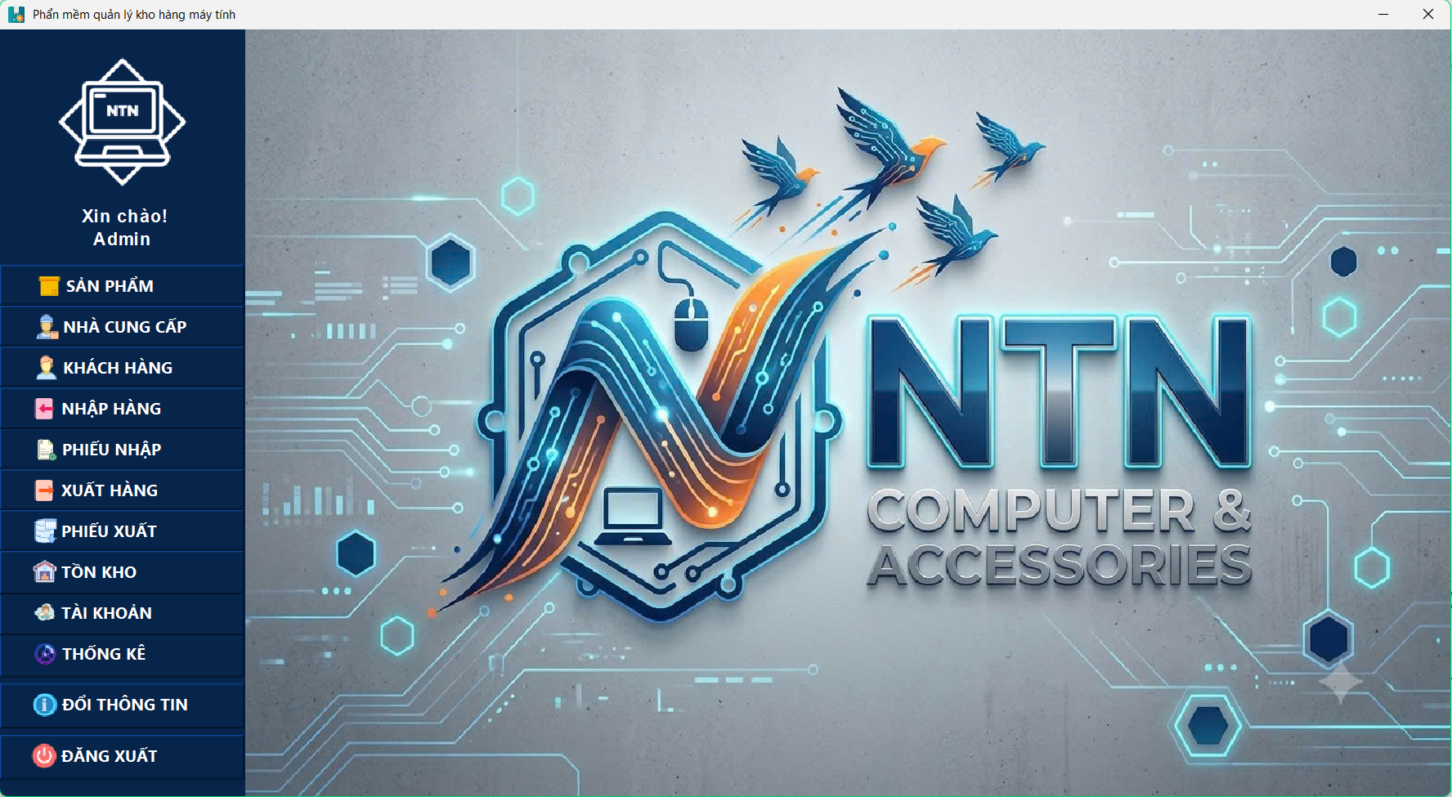

Hình 3.3: Giao diện trang chủ Admin

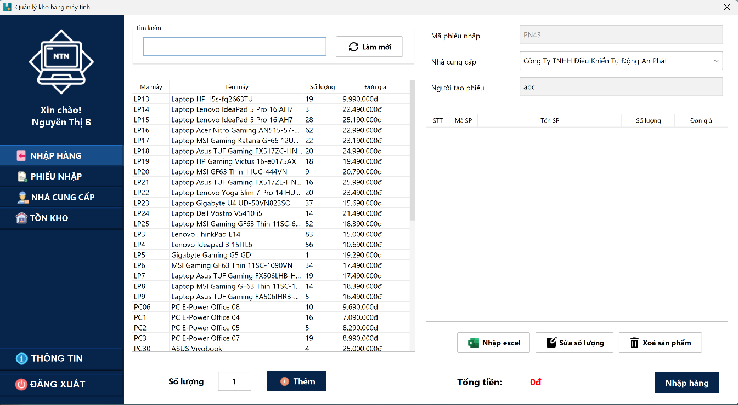

Hình 3.4: Giao diện trang chủ Nhân viên nhập

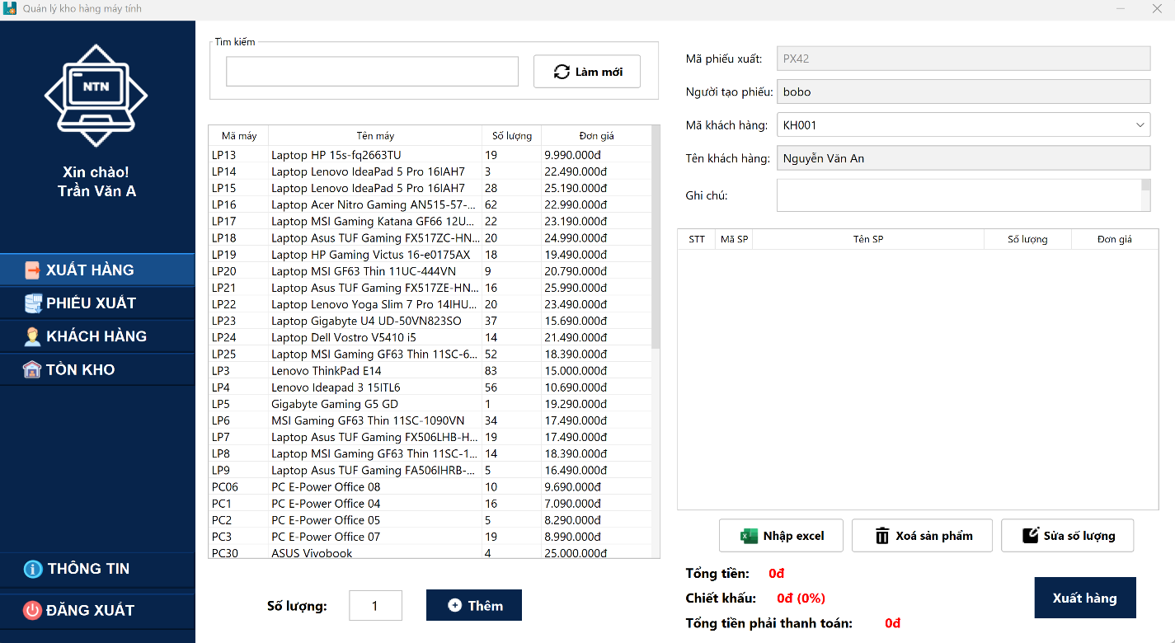

Hình 3.5: Giao diện trang chủ Nhân viên xuất

- Sau khi đăng nhập thành công, người dùng được chuyển đến giao diện trang chủ — trung tâm điều khiển của toàn bộ hệ thống.
- Thanh menu bên trái hiển thị các chức năng, tùy theo vai trò đăng nhập mà nội dung menu sẽ khác nhau:
+ Admin: đầy đủ các chức năng — Sản phẩm, Nhà cung cấp, Khách hàng, Nhập hàng, Phiếu nhập, Xuất hàng, Phiếu xuất, Tồn kho, Tài khoản, Thống kê, Đổi thông tin, Đăng xuất.
+ Quản lý kho: có menu tương tự Admin (Sản phẩm, Nhà cung cấp, Khách hàng, Nhập hàng, Phiếu nhập, Xuất hàng, Phiếu xuất, Tồn kho, Thống kê, Đổi thông tin, Đăng xuất) nhưng không có mục Tài khoản.
+ Nhân viên nhập: chỉ hiển thị các chức năng liên quan đến nhập kho — Nhập hàng, Phiếu nhập, Đổi thông tin, Đăng xuất.
+ Nhân viên xuất: chỉ hiển thị các chức năng liên quan đến xuất kho — Xuất hàng, Phiếu xuất, Đổi thông tin, Đăng xuất.
- Việc phân quyền menu theo vai trò giúp mỗi người dùng chỉ thao tác trong đúng phạm vi công việc của mình, hạn chế truy cập ngoài quyền hạn.
- Bên phải là khu vực hiển thị nội dung tương ứng với chức năng được chọn trên menu.

3.2.3. Giao diện quản lý sản phẩm
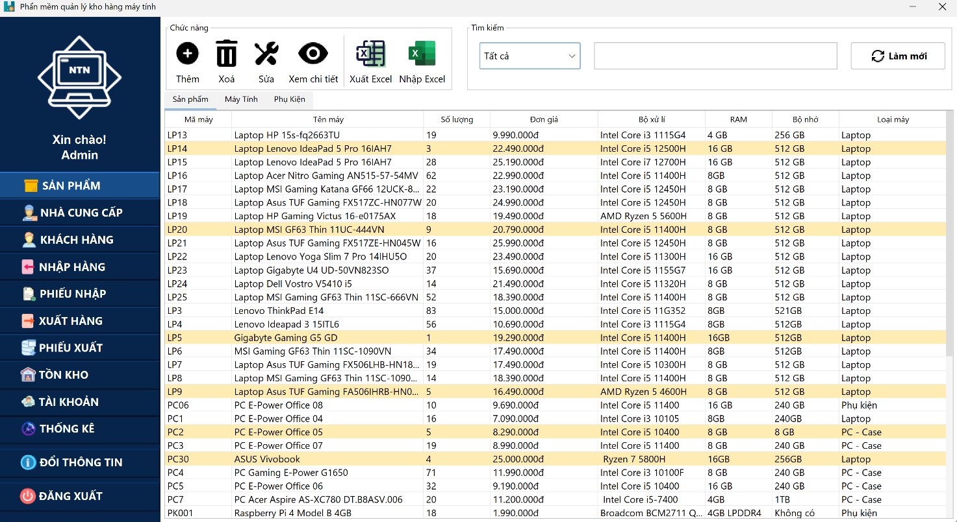

Hình 3.6: Giao diện quản lý sản phẩm

- Chức năng Quản lý sản phẩm cho phép Admin và Quản lý kho quản lý toàn bộ danh mục máy tính và phụ kiện của cửa hàng, được tổ chức thành 3 tab: Sản phẩm (tổng hợp), Máy Tính và Phụ Kiện.
- Thông tin quản lý gồm: Mã sản phẩm, Tên sản phẩm, Đơn giá, CPU, RAM, Dung lượng lưu trữ, Card đồ họa, Kích thước màn hình, Dung lượng pin, Mainboard, Công suất nguồn, Xuất xứ và Loại sản phẩm (Laptop/PC/PC-Case/Phụ kiện) — tùy loại mà biểu mẫu hiển thị các trường phù hợp; riêng Phụ kiện được quản lý qua một lớp DAO (PhuKienDAO) tách biệt với máy tính (MayTinhDAO/LaptopDAO/PCDAO).
- Bảng dữ liệu phía dưới hiển thị toàn bộ sản phẩm đang có trong hệ thống, có thể tìm kiếm trực tiếp theo nhiều tiêu chí (mã máy, tên máy, số lượng, đơn giá, RAM, CPU, dung lượng...).
- Các nút chức năng: Thêm, Sửa, Xóa, Xem chi tiết, Xuất Excel, Nhập Excel, Làm mới.
- Khi người dùng thực hiện thêm hoặc cập nhật, hệ thống sẽ kiểm tra dữ liệu hợp lệ trước khi lưu xuống cơ sở dữ liệu.
- Giao diện thêm sản phẩm
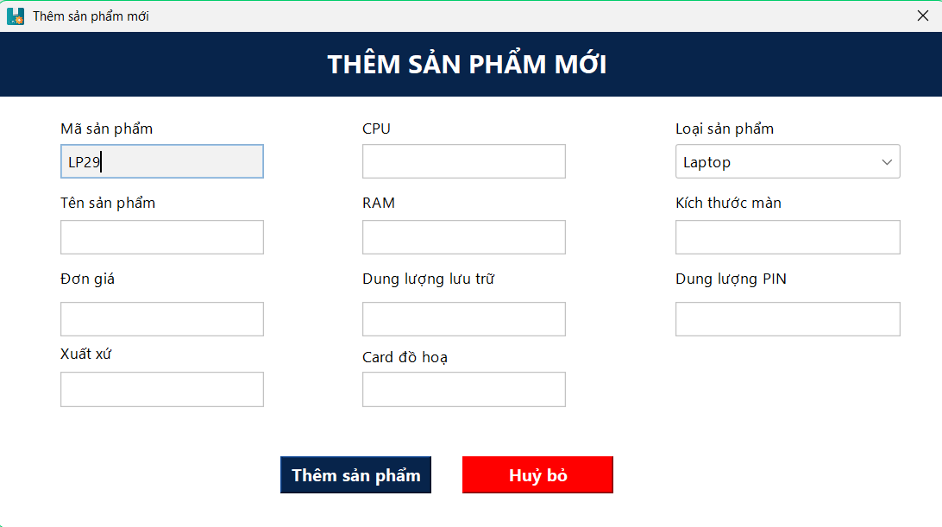

Hình 3.7: Giao diện thêm sản phẩm

Người dùng nhập đầy đủ thông tin sản phẩm rồi nhấn Thêm sản phẩm. Sau khi lưu thành công, sản phẩm sẽ xuất hiện trong danh sách và có thể sử dụng cho các nghiệp vụ nhập hàng, xuất hàng và thống kê.
- Giao diện cập nhật sản phẩm
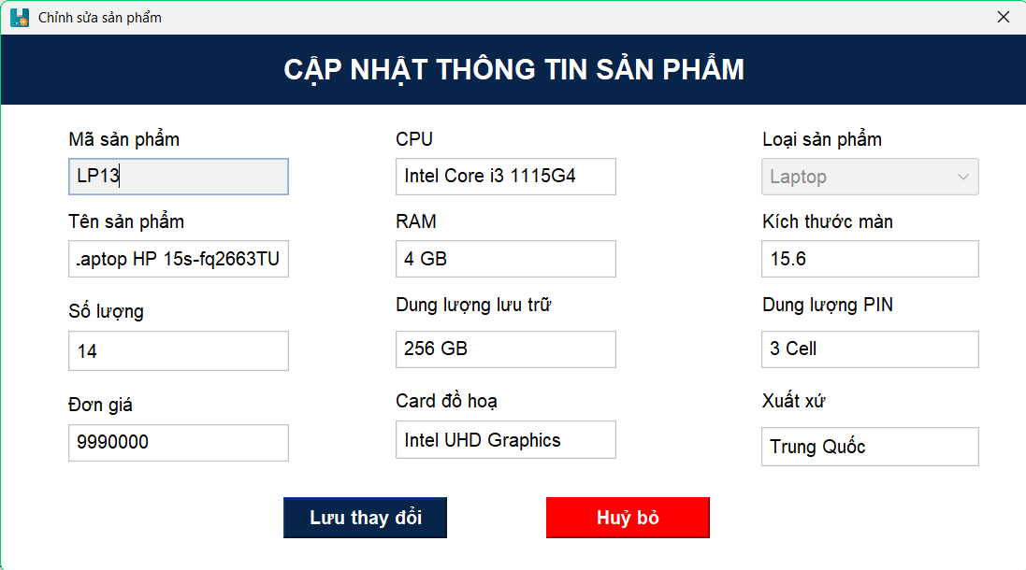

Hình 3.8: Giao diện cập nhật sản phẩm

- Giao diện xóa sản phẩm
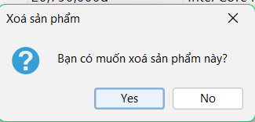

Hình 3.9: Giao diện xóa sản phẩm

- Giao diện xem chi tiết sản phẩm
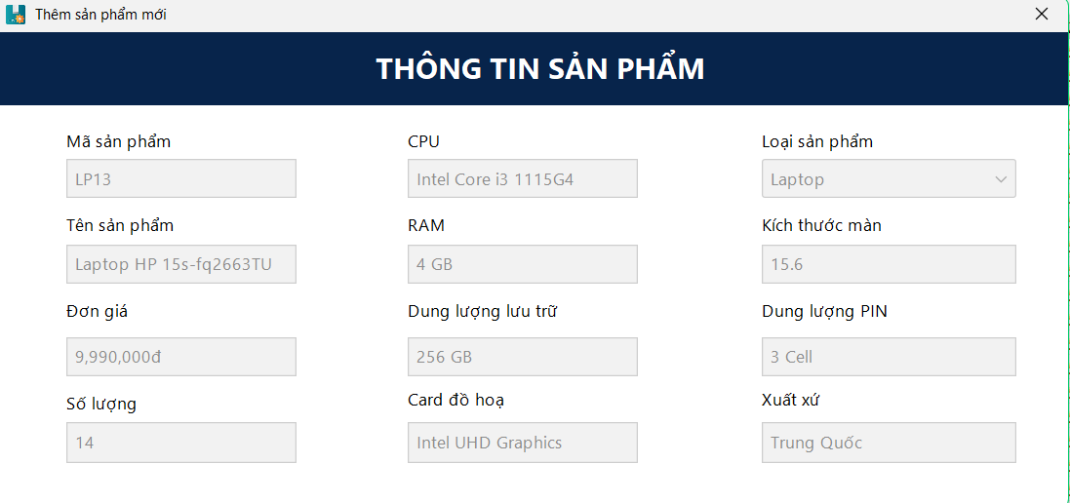

Hình 3.10: Giao diện xem chi tiết sản phẩm

3.2.4. Giao diện quản lý nhà cung cấp
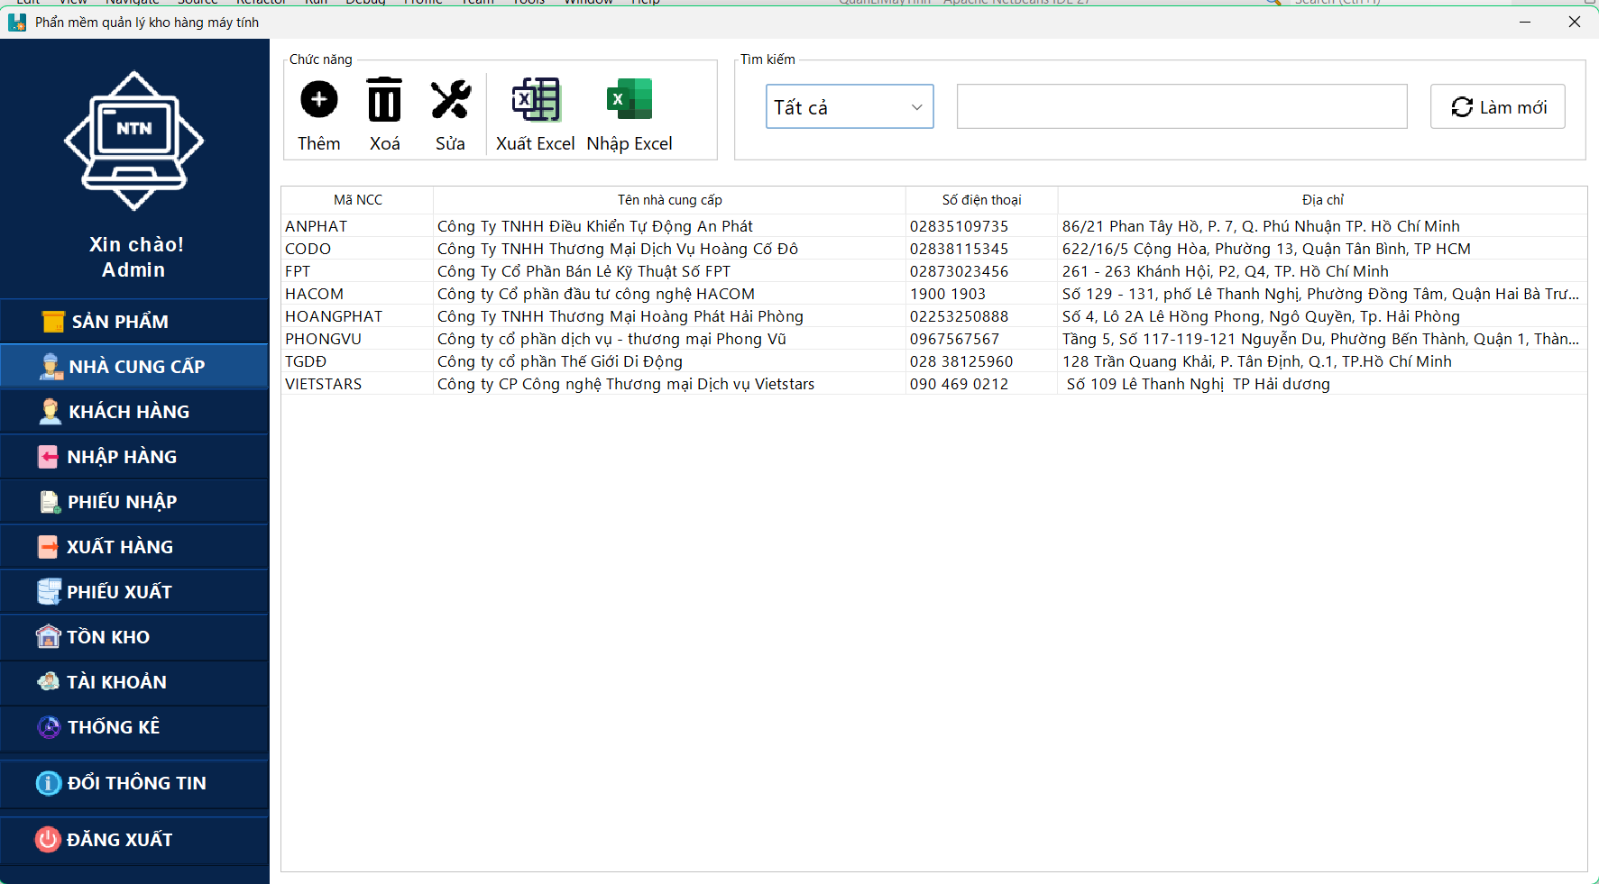

Hình 3.11: Giao diện quản lý nhà cung cấp

- Nhà cung cấp là đối tượng cung cấp máy tính và phụ kiện cho cửa hàng.
- Hệ thống quản lý các thông tin: Mã nhà cung cấp, Tên nhà cung cấp, Số điện thoại, Địa chỉ.
- Người dùng có thể: Thêm, Sửa, Xóa, Nhập Excel, Xuất Excel, Tìm kiếm (theo thời gian thực), Làm mới.
- Các thao tác đều được kiểm tra dữ liệu nhằm tránh trùng lặp và sai định dạng.
- Giao diện thêm nhà cung cấp
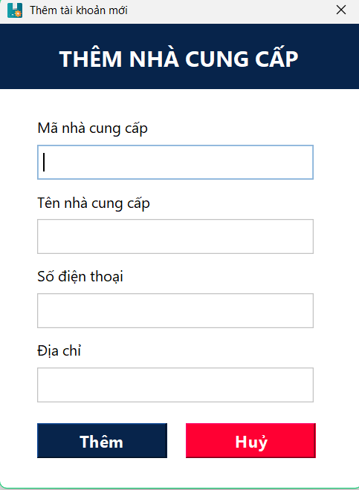

Hình 3.12: Giao diện thêm nhà cung cấp

- Giao diện xóa nhà cung cấp
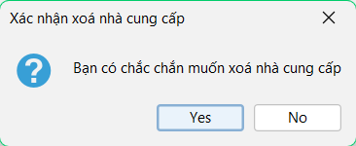

Hình 3.13: Giao diện xóa nhà cung cấp

- Giao diện sửa nhà cung cấp
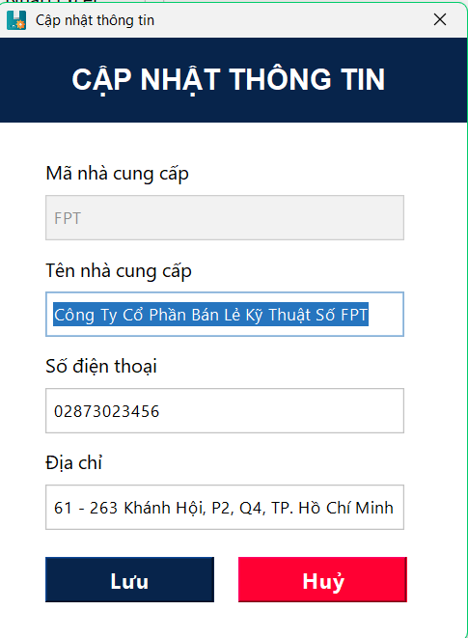

Hình 3.14: Giao diện sửa nhà cung cấp

3.2.5. Giao diện quản lý khách hàng
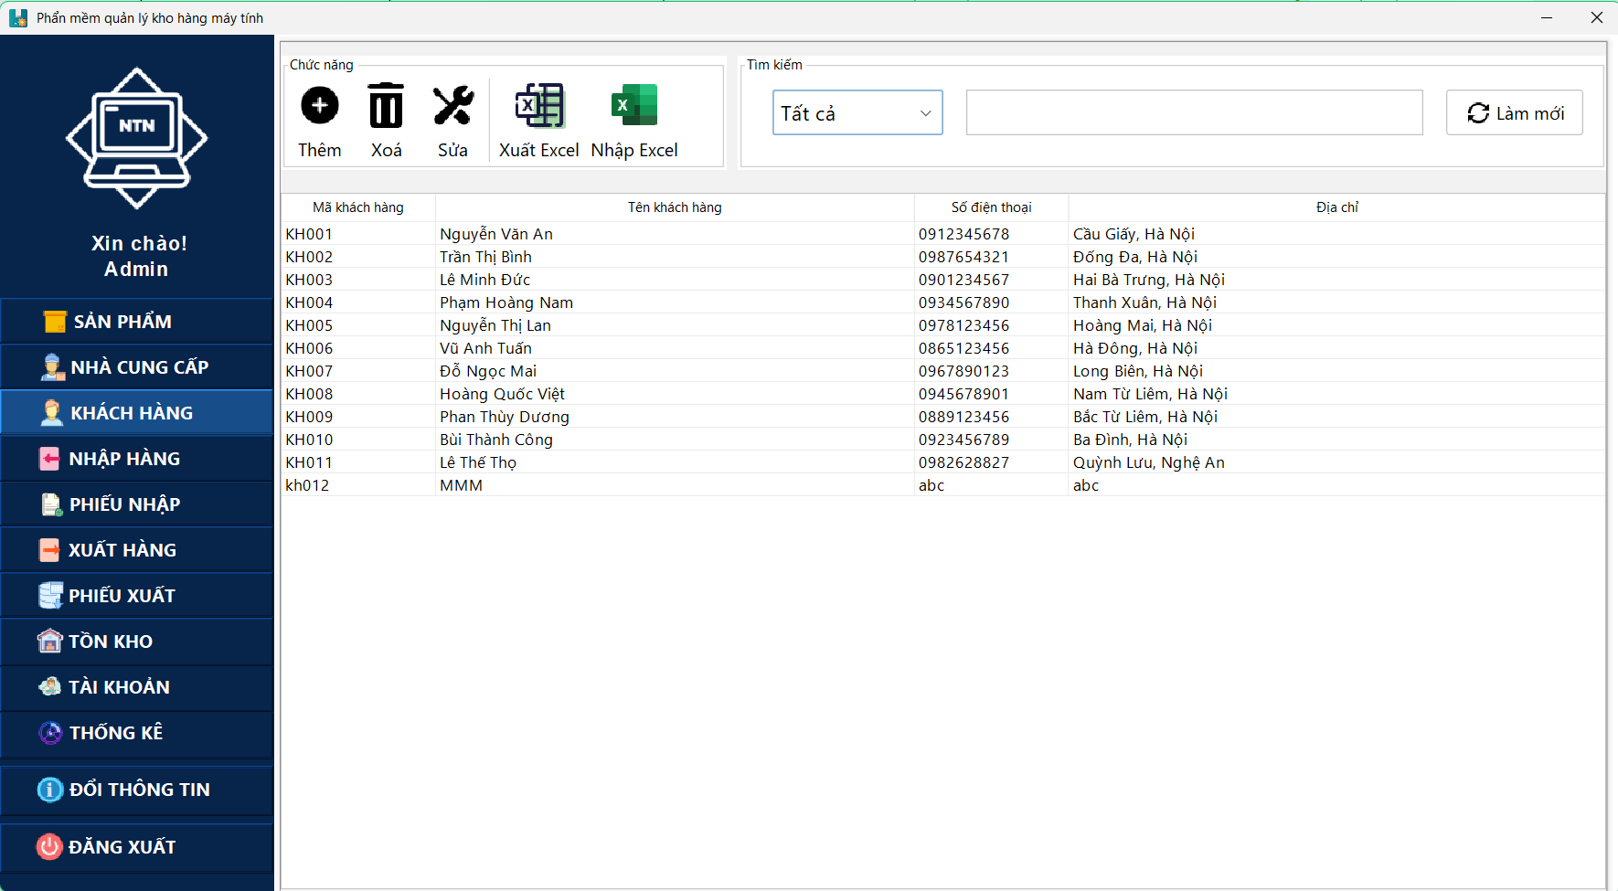

Hình 3.15: Giao diện quản lý khách hàng

- Chức năng này cho phép lưu trữ thông tin khách hàng để phục vụ nghiệp vụ xuất hàng (bán hàng).
- Thông tin quản lý gồm: Mã khách hàng, Tên khách hàng, Số điện thoại, Địa chỉ.
- Ngoài việc thêm, sửa, xóa dữ liệu, hệ thống còn hỗ trợ tìm kiếm nhanh khách hàng theo tên hoặc mã khách hàng, cùng chức năng Xuất Excel/Nhập Excel, Làm mới.
- Giao diện thêm khách hàng
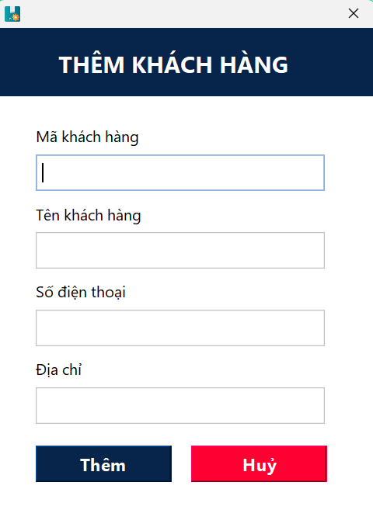

Hình 3.16: Giao diện thêm khách hàng

- Giao diện sửa khách hàng
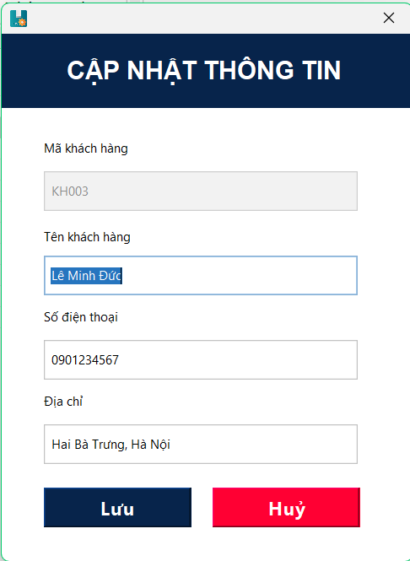

Hình 3.17: Giao diện sửa khách hàng

- Giao diện xóa khách hàng
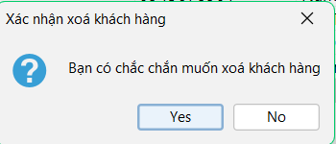

Hình 3.18: Giao diện xóa khách hàng

3.2.6. Giao diện nhập hàng
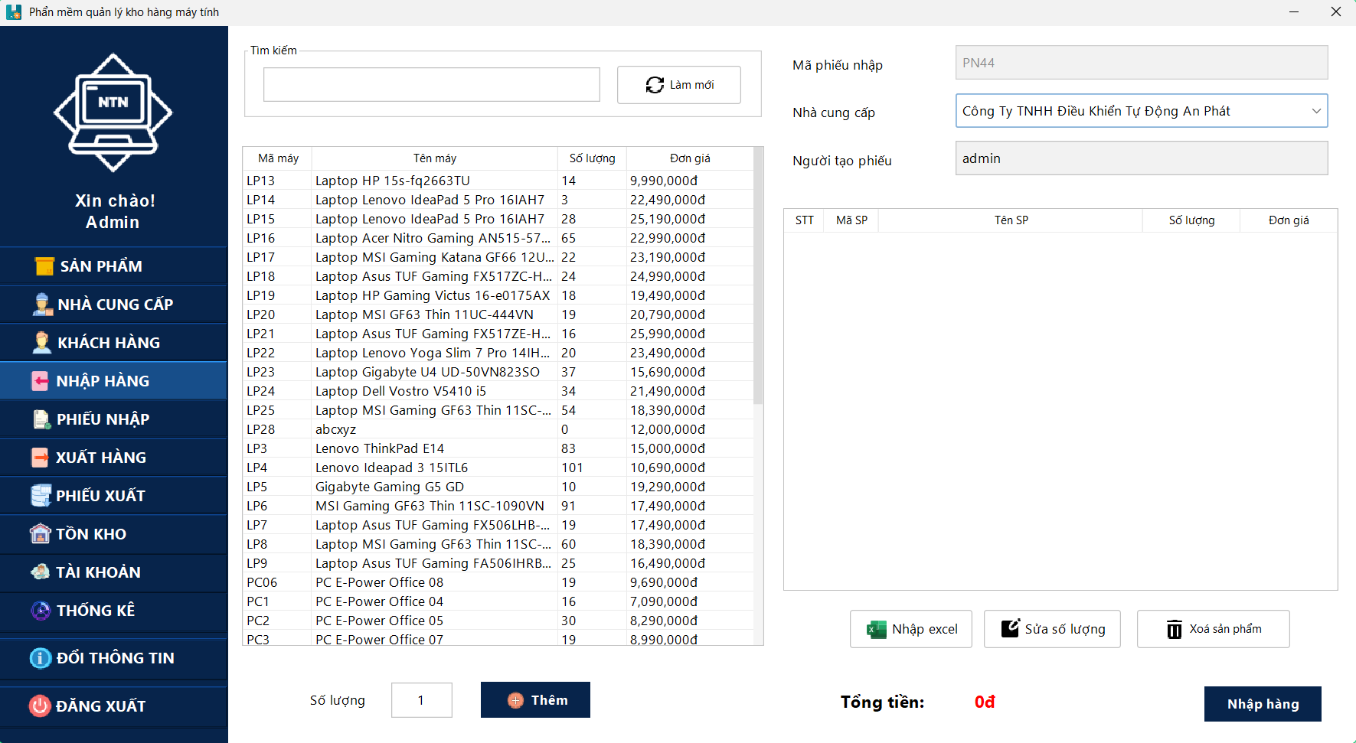

Hình 3.19: Giao diện nhập hàng

- Đây là giao diện phục vụ quá trình nhập hàng từ nhà cung cấp (dành cho Admin, Quản lý kho, Nhân viên nhập).
- Người dùng chọn nhà cung cấp, thêm các sản phẩm cần nhập và số lượng tương ứng; hệ thống tự tính tổng tiền của phiếu.
- Sau khi xác nhận Nhập hàng, hệ thống sẽ: lưu phiếu nhập, lưu chi tiết phiếu nhập và cập nhật lại số lượng tồn kho của từng sản phẩm.
- Thông tin được đồng bộ với chức năng Phiếu nhập và Tồn kho.

3.2.7. Giao diện phiếu nhập
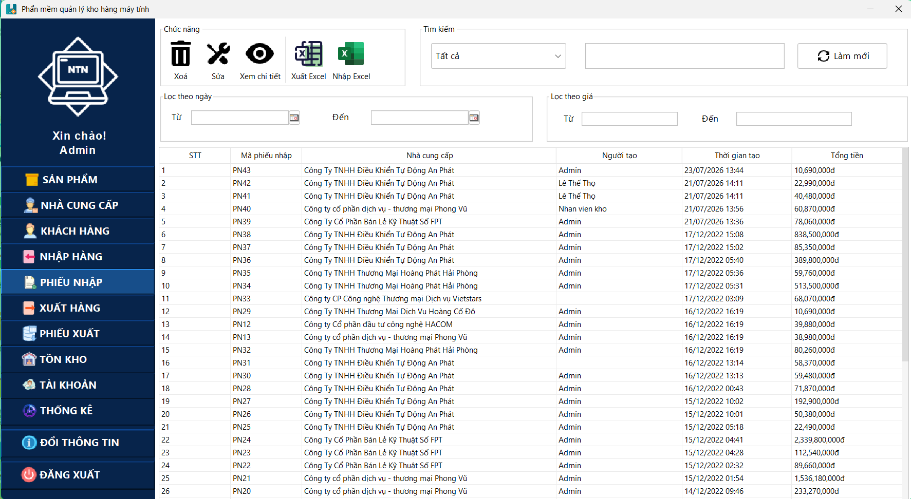

Hình 3.20: Giao diện phiếu nhập

- Phiếu nhập giúp lưu lại toàn bộ các lần nhập hàng.
- Thông tin hiển thị gồm: Mã phiếu nhập, Nhà cung cấp, Người tạo, Thời gian tạo, Tổng tiền.
- Người dùng có thể Sửa, Xóa, Xem chi tiết từng phiếu, cùng chức năng Xuất Excel/Nhập Excel, Làm mới.
- Giao diện xóa phiếu nhập
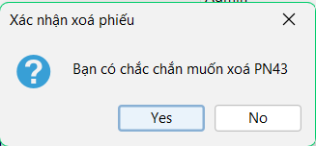

Hình 3.21: Giao diện xóa phiếu nhập

- Giao diện sửa phiếu nhập
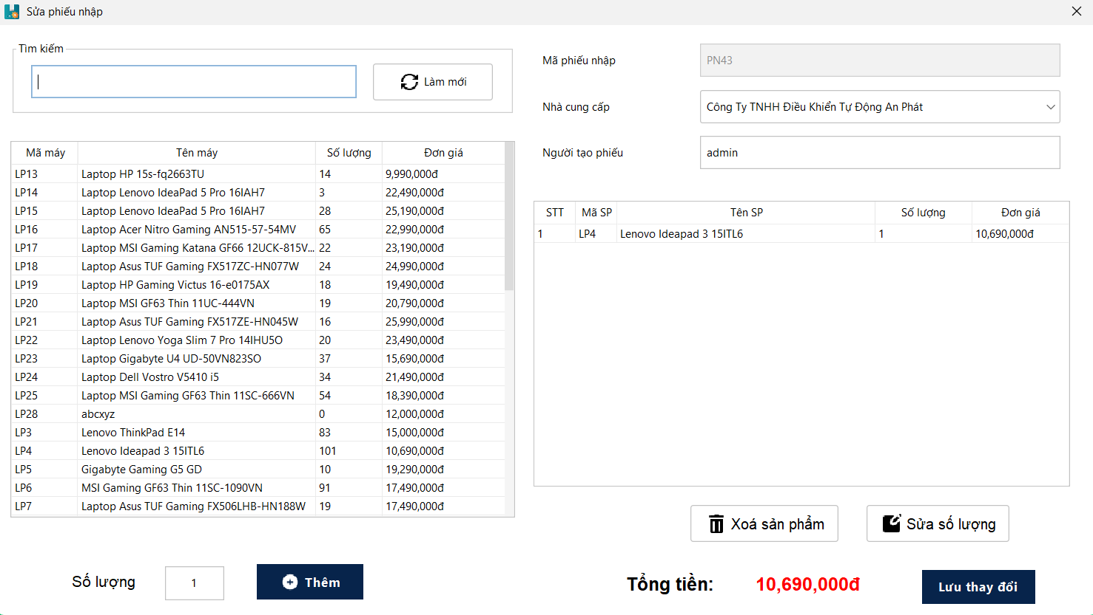

Hình 3.22: Giao diện sửa phiếu nhập

- Giao diện xem chi tiết phiếu nhập
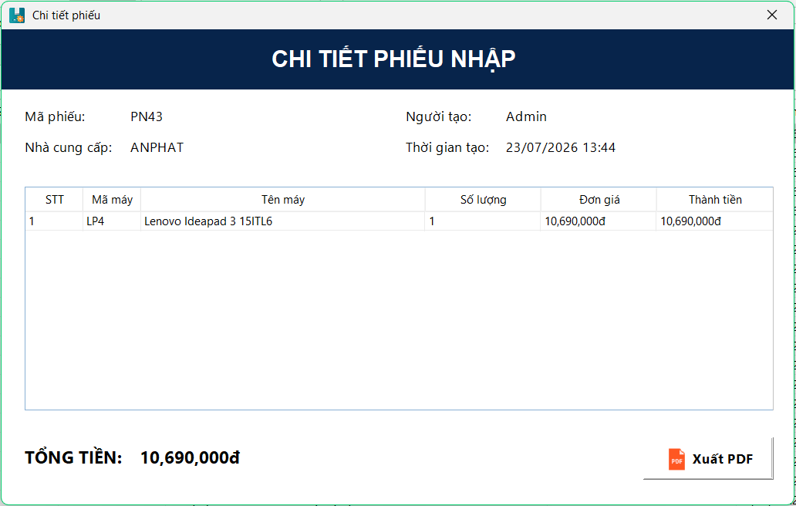

Hình 3.23: Giao diện xem chi tiết phiếu nhập

3.2.8. Giao diện xuất hàng
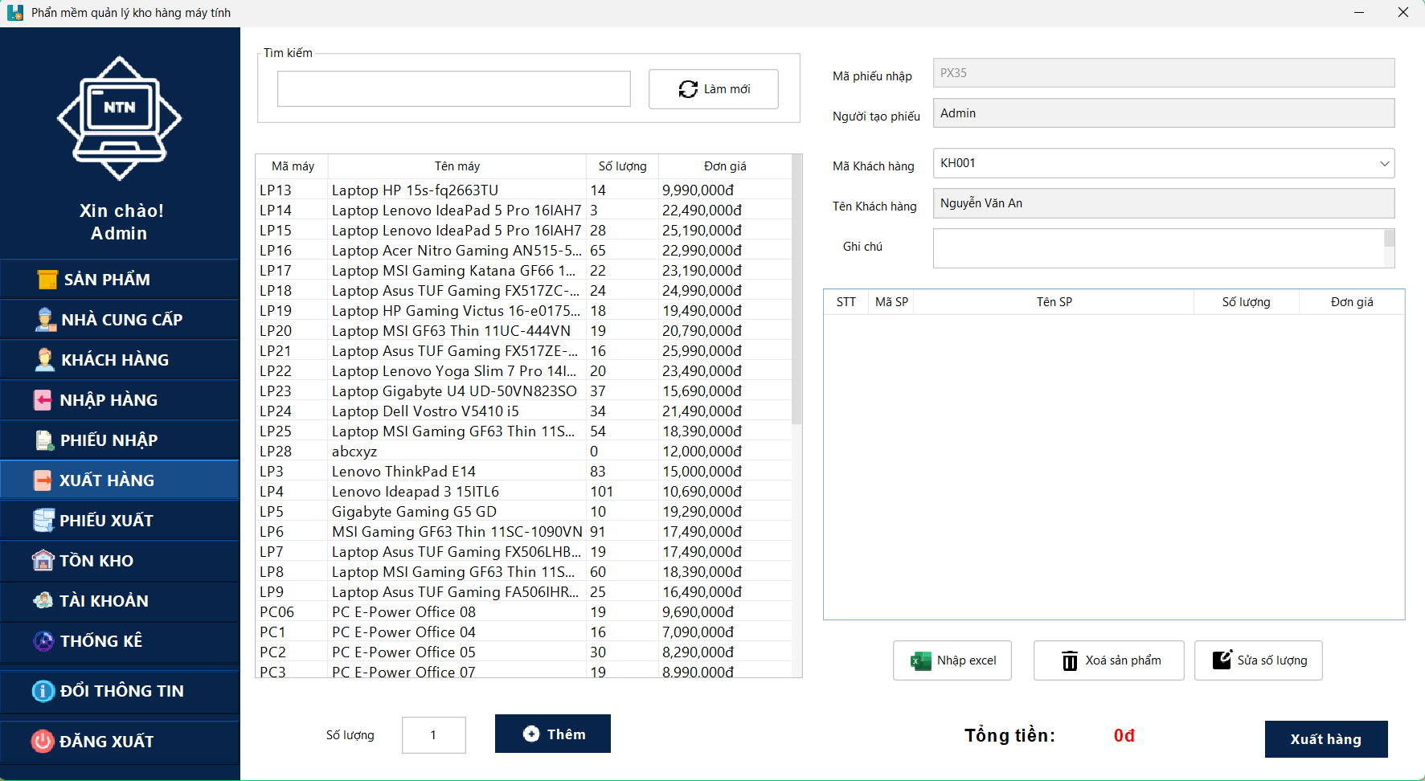

Hình 3.24: Giao diện xuất hàng

- Chức năng Xuất hàng phục vụ quá trình bán sản phẩm cho khách hàng (dành cho Admin, Quản lý kho, Nhân viên xuất).
- Người dùng chọn khách hàng, sản phẩm và số lượng cần xuất.
- Sau khi xác nhận, hệ thống tự động: kiểm tra số lượng tồn, tính tổng tiền, tạo phiếu xuất và cập nhật tồn kho.

3.2.9. Giao diện phiếu xuất
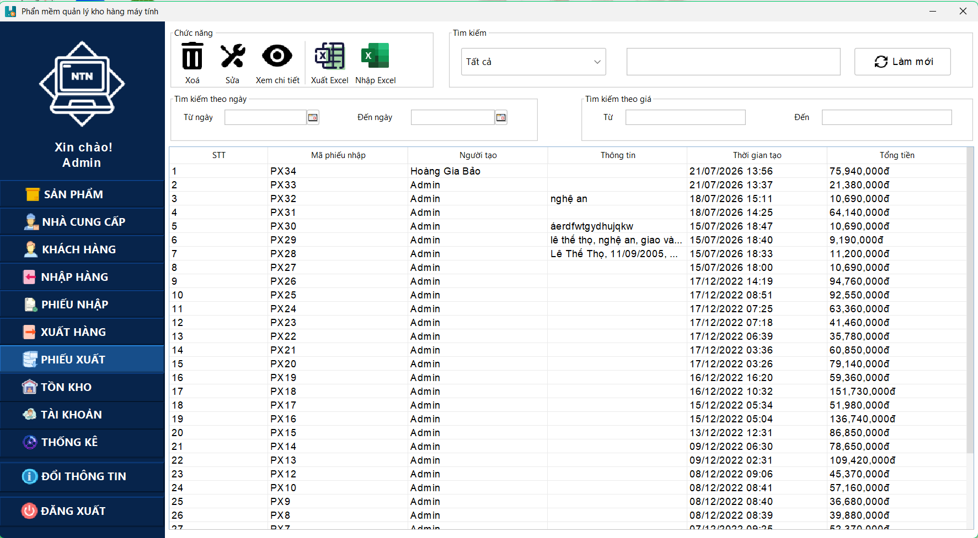

Hình 3.25: Giao diện phiếu xuất

- Giao diện Phiếu xuất lưu toàn bộ thông tin các lần bán hàng.
- Thông tin hiển thị gồm: Mã phiếu xuất, Người tạo, Thông tin khách hàng, Thời gian tạo, Tổng tiền.
- Người dùng có thể tra cứu, Sửa, Xóa hoặc Xem chi tiết từng phiếu, cùng Xuất Excel/Nhập Excel, Làm mới.
- Giao diện xóa phiếu xuất
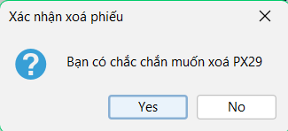

Hình 3.26: Giao diện xóa phiếu xuất

- Giao diện sửa phiếu xuất
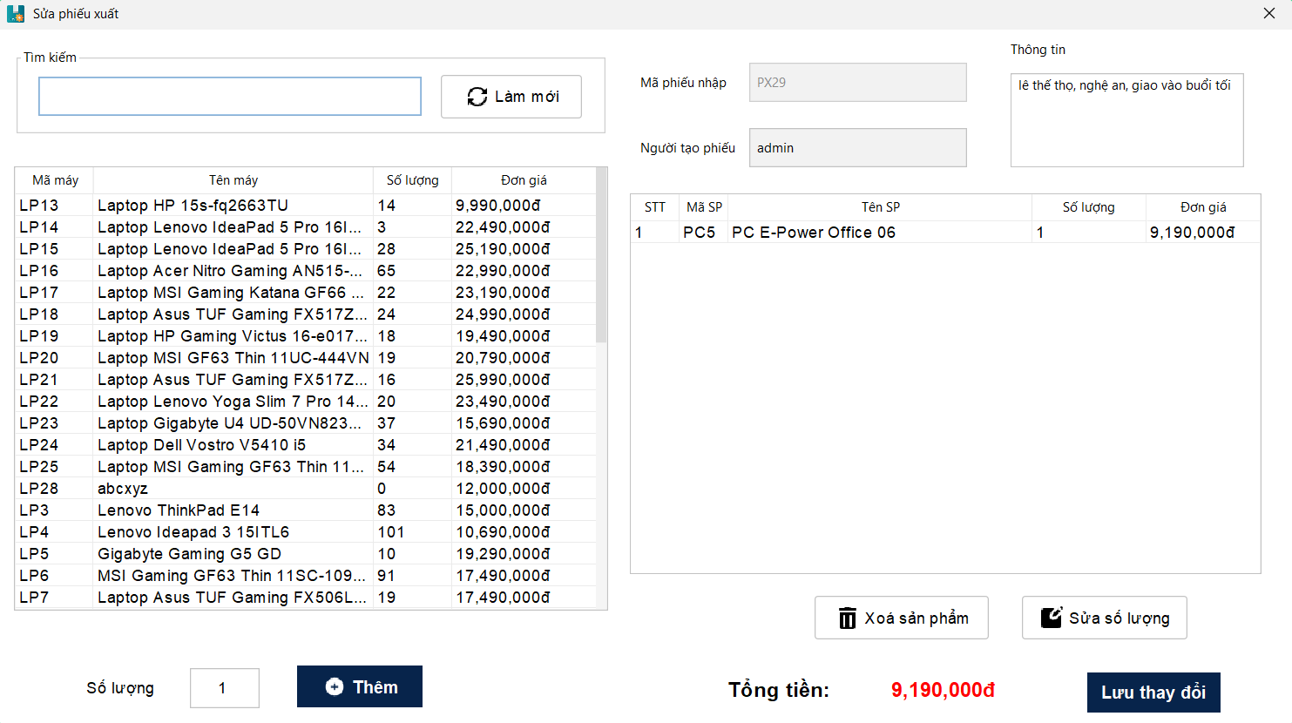

Hình 3.27: Giao diện sửa phiếu xuất

- Giao diện xem chi tiết phiếu xuất
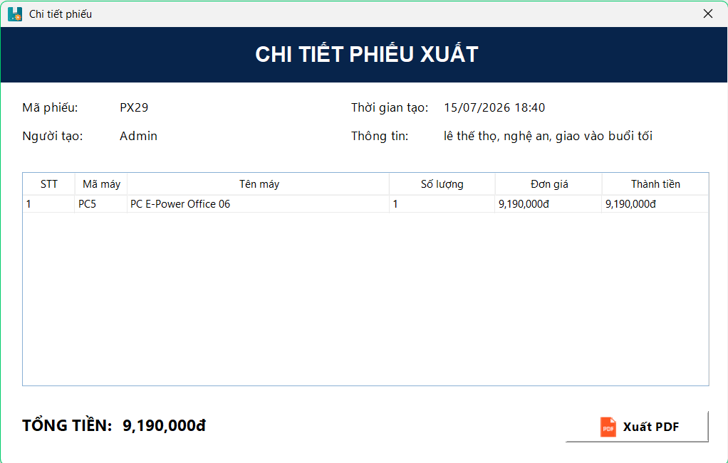

Hình 3.28: Giao diện xem chi tiết phiếu xuất

3.2.10. Giao diện quản lý tồn kho
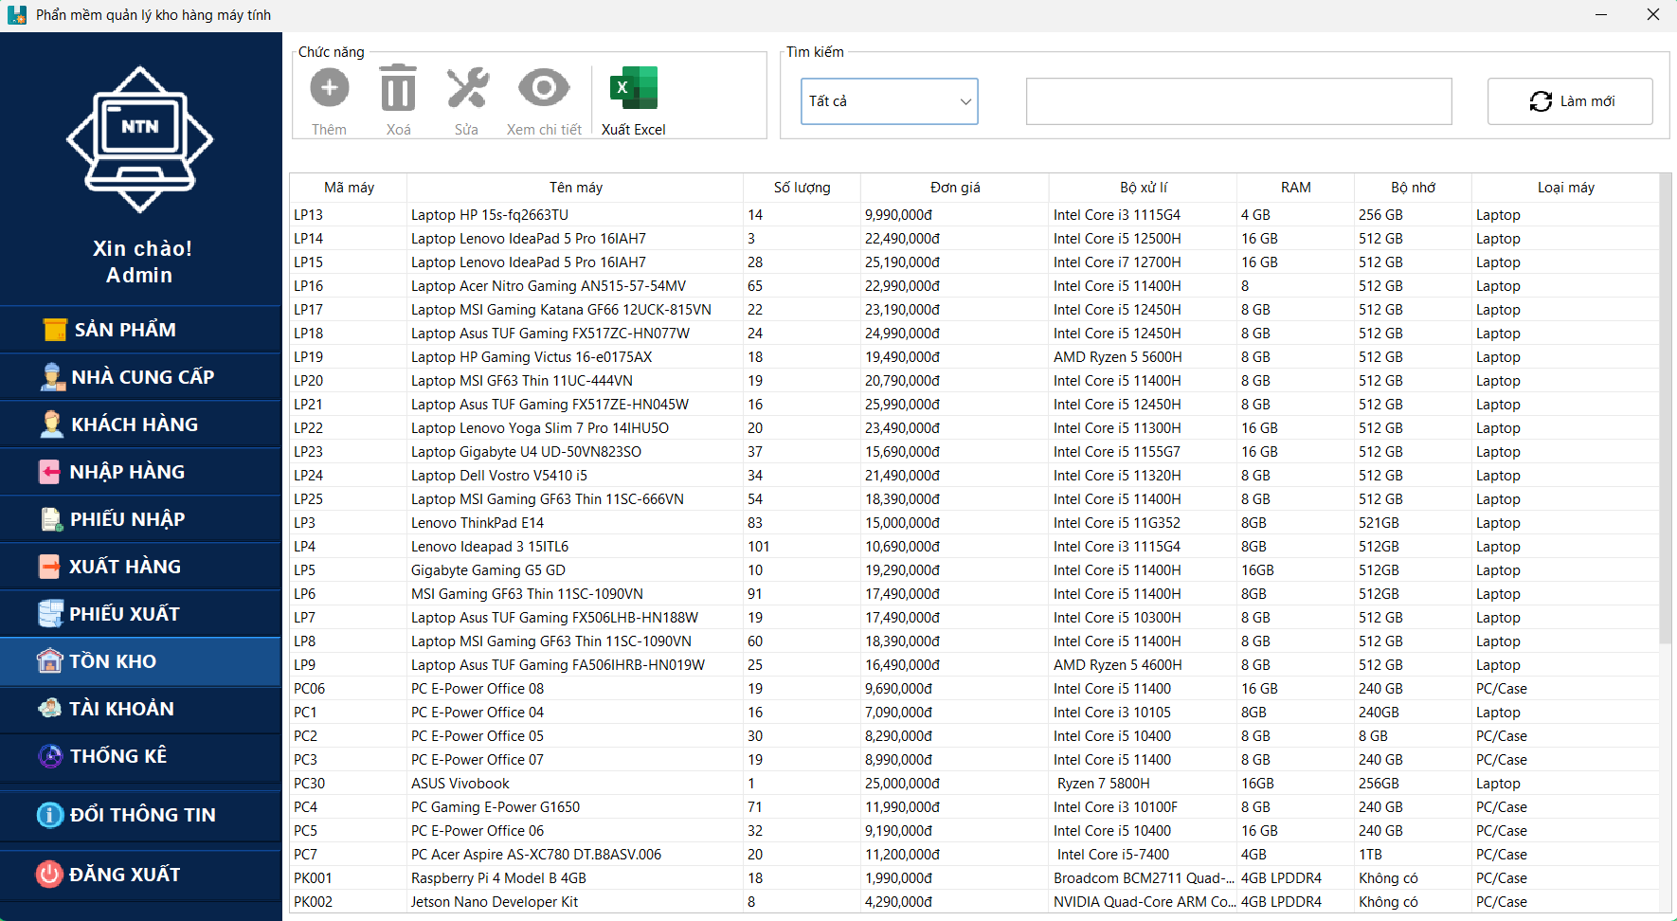

Hình 3.29: Giao diện tồn kho

- Giao diện này giúp theo dõi số lượng tồn của từng sản phẩm; đây là màn hình chỉ đọc (các nút Thêm/Sửa/Xóa/Xem chi tiết bị vô hiệu hóa), chỉ hỗ trợ Xuất Excel và Làm mới.
- Sau mỗi lần nhập hoặc xuất hàng, hệ thống tự động cập nhật lại cột Số lượng, giúp người quản lý nắm được sản phẩm nào còn nhiều, còn ít để chủ động nhập thêm.

3.2.11. Giao diện quản lý tài khoản
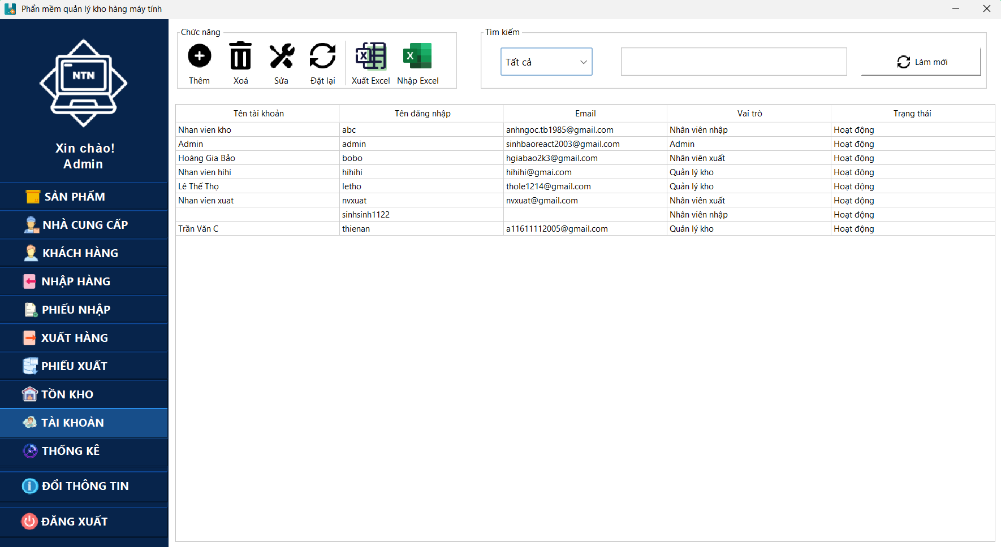

Hình 3.30: Giao diện tài khoản

- Chức năng này chỉ dành cho Admin, cho phép quản lý tài khoản người dùng trong hệ thống.
- Thông tin quản lý gồm: Tên tài khoản, Tên đăng nhập, Mật khẩu, Email, Vai trò, Trạng thái.
- Các chức năng: Thêm tài khoản, Sửa, Đặt lại (reset) tài khoản, Xóa, Tìm kiếm, Làm mới.
- Việc phân quyền theo vai trò (role) giúp đảm bảo tính bảo mật của hệ thống.
- Giao diện thêm tài khoản
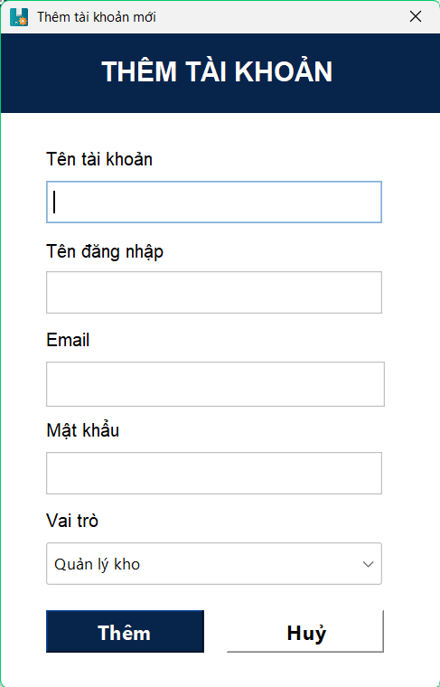

Hình 3.31: Giao diện thêm tài khoản

- Giao diện xóa tài khoản
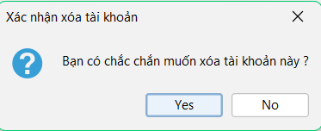

Hình 3.32: Giao diện xóa tài khoản

- Giao diện sửa tài khoản
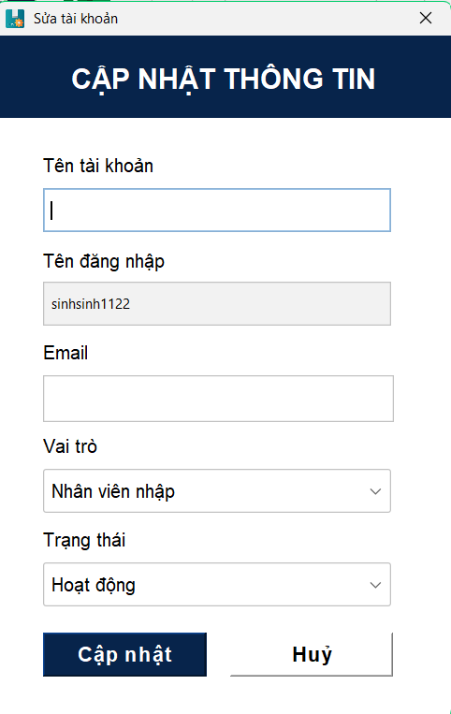

Hình 3.33: Giao diện sửa tài khoản

- Giao diện đặt lại tài khoản
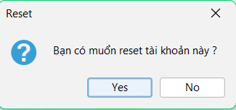

Hình 3.34: Giao diện đặt lại tài khoản

3.2.12. Giao diện thống kê
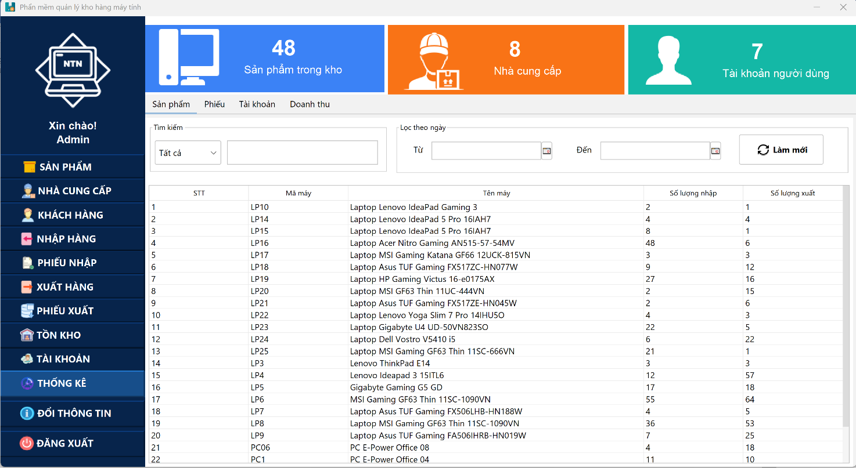

Hình 3.35: Giao diện thống kê

- Đây là chức năng hỗ trợ Admin và Quản lý kho theo dõi tình hình kho hàng, được tổ chức thành 3 tab:
+ Sản phẩm: thống kê số lượng sản phẩm trong kho và số lượng nhà cung cấp theo khoảng thời gian lựa chọn.
+ Phiếu: thống kê tổng số phiếu và tổng tiền của phiếu nhập/phiếu xuất theo khoảng thời gian, có thể xem chi tiết từng phiếu và xuất file PDF.
+ Tài khoản: thống kê số lượng tài khoản người dùng trong hệ thống.
+ Doanh thu: thống kê doanh thu, chi phí nhập, lợi nhuận theo ngày/tháng/năm, theo khoảng thời gian lựa chọn
- Các số liệu được tổng hợp trực tiếp từ cơ sở dữ liệu nên đảm bảo tính chính xác.

3.2.13. Giao diện đổi thông tin
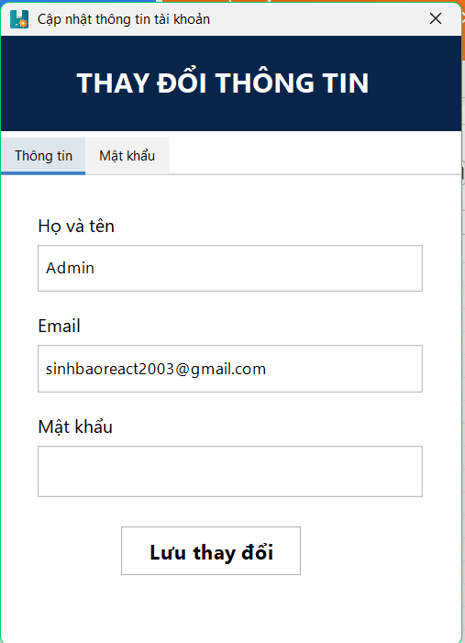

Hình 3.36: Giao diện đổi thông tin

- Giao diện cho phép người dùng cập nhật họ và tên, email, hoặc đổi mật khẩu (yêu cầu nhập mật khẩu hiện tại, mật khẩu mới và xác nhận mật khẩu mới).
- Sau khi cập nhật, hệ thống kiểm tra dữ liệu hợp lệ trước khi lưu vào cơ sở dữ liệu.
- Việc cho phép người dùng tự thay đổi thông tin giúp thuận tiện trong quá trình sử dụng và nâng cao tính bảo mật của tài khoản.

3.2.14. Chức năng đăng xuất
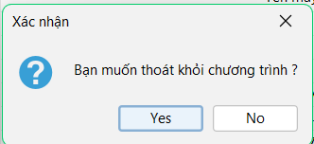

Hình 3.37: Xác nhận đăng xuất

- Khi lựa chọn Đăng xuất, chương trình hiển thị hộp thoại xác nhận nhằm tránh trường hợp người dùng thao tác nhầm.
- Sau khi xác nhận, hệ thống kết thúc phiên làm việc hiện tại và đưa người dùng quay trở lại màn hình đăng nhập, giúp đảm bảo an toàn thông tin khi nhiều người cùng sử dụng một máy tính.

CHƯƠNG 4: XÂY DỰNG CHƯƠNG TRÌNH

4.1.Mô hình tổ chức chương trình (MVC)
Hệ thống quản lý bán máy tính và phụ kiện NTN được xây dựng dựa trên kiến trúc phân tầng (phát triển từ tinh thần của mô hình MVC) nhằm tách biệt rõ ràng các thành phần giao diện, xử lý nghiệp vụ và truy xuất dữ liệu. Cụ thể, hệ thống được tổ chức thành hai lớp chính:
- Lớp Model (Dữ liệu và Truy xuất): Bao gồm các lớp biểu diễn thực thể như MayTinh, Laptop, PC, PhieuNhap, PhieuXuat, KhachHang, và NhaCungCap. Thành phần này không chỉ định nghĩa thuộc tính và phương thức xử lý đối tượng mà còn chứa các lớp DAO (MayTinhDAO, AccountDAO,...) thực hiện kết nối và thao tác trực tiếp với cơ sở dữ liệu MySQL thông qua JDBC.
- Lớp View (Giao diện và Logic sự kiện): Tập hợp các biểu mẫu giao diện được thiết kế bằng Java Swing (NetBeans GUI Builder) như LoginForm, ProductForm, PhieuNhapForm, ThongKeForm,.... Trong phiên bản hiện tại, để tối ưu hóa quy mô và tốc độ phát triển, các logic xử lý sự kiện (Event Handling) được tích hợp trực tiếp trong lớp View để điều phối dữ liệu từ người dùng đến lớp Model.
Việc tổ chức theo mô hình này giúp mã nguồn trở nên mạch lạc, dễ dàng bảo trì và tạo điều kiện thuận lợi cho việc nâng cấp, mở rộng các chức năng về sau

4.2.Cấu trúc project và phân tích module
Dự án được phân chia thành các module nghiệp vụ chuyên biệt, hỗ trợ tối đa quy trình vận hành của doanh nghiệp:
- Module Xác thực và Phân quyền: Đảm nhiệm chức năng đăng nhập, đăng xuất và khôi phục mật khẩu qua mã OTP gửi về email. Module này thực hiện phân quyền người dùng thành 4 vai trò chính: Admin, Quản lý kho, Nhân viên nhập và Nhân viên xuất.
- Module Quản lý danh mục: Quản lý tập trung thông tin về sản phẩm (máy tính, laptop, phụ kiện), danh sách khách hàng và các nhà cung cấp. Các thông tin này được dùng chung và đồng bộ xuyên suốt hệ thống.
- Module Quản lý kho và Nghiệp vụ (Nhập/Xuất):
  - Nhập kho: Tiếp nhận hàng từ nhà cung cấp, lập phiếu nhập và tự động cập nhật tăng số lượng tồn kho.
  - Xuất kho (Bán hàng): Xử lý yêu cầu mua hàng, lập phiếu xuất, tự động tính chiết khấu và trừ số lượng sản phẩm tương ứng trong kho.
- Module Tồn kho và Cảnh báo: Theo dõi biến động số lượng hàng hóa trong kho theo thời gian thực và tự động đưa ra cảnh báo khi sản phẩm sắp hết (dưới ngưỡng quy định).
- Module Thống kê và Báo cáo: Tổng hợp dữ liệu về doanh thu, chi phí và lợi nhuận theo khoảng thời gian tùy chọn (ngày/tháng/năm), đồng thời hỗ trợ xuất dữ liệu ra file PDF và Excel để lưu trữ.
Các module giao tiếp với cơ sở dữ liệu thông qua lớp JDBCUtil để đảm bảo kết nối luôn ổn định và an toàn.

4.3.Một số chức năng xử lý tiêu biểu

4.3.1.Xử lý “Đăng nhập – phân quyền”
Người dùng có thể tạo tài khoản và đăng nhập thông qua form: Đăng nhập (Login). Sau khi đăng nhập, hệ thống phân quyền người dùng dựa theo thuộc tính VaiTro trong bảng TaiKhoan:
      - Nếu VaiTro = "admin" → chuyển sang giao diện AdminForm
      - Nếu VaiTro = "quản lý kho" → chuyển sang giao diện QuanLiKhoForm
      - Nếu VaiTro = "nhân viên nhập kho" → chuyển sang giao diện NhapKhoForm
      - Nếu VaiTro = "nhân viên xuất kho" → chuyển sang giao diện XuatKhoForm

Phương thức “Đăng nhập”:
public void checkLogin() {
String usercheck = loginUser.getText();
String passwordcheck = passwordUser.getText();
if (usercheck.equals("") || passwordcheck.equals("")) {
JOptionPane.showMessageDialog(this, "Vui lòng nhập đầy đủ !", ...);
} else {
Account acc = AccountDAO.getInstance().selectById(usercheck);
if (acc == null) {
JOptionPane.showMessageDialog(this, "Tài khoản không tồn tại...");
} else {
if (passwordcheck.equals(acc.getPassword())) {
if (acc.getStatus() == 1) {
String role = acc.getRole();
if (role.equals("Admin")) { ... }
else if (role.equals("Quản lý kho")) { ... }
else if (role.equals("Nhân viên nhập")) { ... }
else if (role.equals("Nhân viên xuất")) { ... }
} else {
JOptionPane.showMessageDialog(this, "Tài khoản của bạn đã bị khóa !");
}
} else {
JOptionPane.showMessageDialog(this, "Sai mật khẩu !");
}
}
}
}

4.3.2.Xử lý “Nhập kho/ Xuất kho”

4.3.2.1.Xử lý “Nhập kho”:
Người dùng có quyền Nhân viên nhập kho hoặc Quản lý kho thực hiện chức năng nhập hàng thông qua giao diện Phiếu nhập. Khi người dùng lựa chọn nhà cung cấp, thêm các sản phẩm cần nhập cùng số lượng và đơn giá, sau đó nhấn nút Nhập hàng, hệ thống sẽ thực hiện các bước sau:
- Kiểm tra danh sách sản phẩm nhập. Nếu chưa có sản phẩm nào được thêm vào phiếu nhập, hệ thống sẽ hiển thị thông báo: "Bạn chưa chọn sản phẩm để nhập hàng!".
- Hiển thị hộp thoại xác nhận: "Bạn có chắc chắn muốn nhập hàng?". Nếu người dùng chọn Có, hệ thống tiếp tục xử lý; nếu chọn Không, thao tác sẽ bị hủy.
- Tạo một phiếu nhập mới với các thông tin gồm: mã phiếu nhập, nhà cung cấp, thời gian lập phiếu, người tạo phiếu, danh sách chi tiết sản phẩm và tổng tiền của phiếu nhập.
- Lưu thông tin phiếu nhập vào cơ sở dữ liệu.
- Lưu từng sản phẩm trong danh sách chi tiết phiếu nhập vào bảng ChiTietPhieuNhap.
- Cập nhật số lượng tồn kho của từng sản phẩm bằng cách cộng thêm số lượng vừa nhập vào số lượng hiện có trong kho.
- Sau khi lưu dữ liệu thành công, hệ thống hiển thị thông báo: "Nhập hàng thành công!".
- Tiếp theo, hệ thống hỏi người dùng có muốn xuất phiếu nhập dưới định dạng PDF hay không:
  - Nếu chọn Có, hệ thống sẽ tạo và xuất file PDF của phiếu nhập.
  - Nếu chọn Không, hệ thống bỏ qua bước xuất file.
- Cuối cùng, hệ thống làm mới giao diện nhập hàng, xóa danh sách sản phẩm trên phiếu và tự động sinh mã phiếu nhập mới để sẵn sàng cho lần nhập tiếp theo.

Phương thức “Nhập kho”:
private void btnNhapHangActionPerformed(java.awt.event.ActionEvent evt) {
if (CTPhieu.size() == 0) {
JOptionPane.showMessageDialog(this, "Bạn chưa chọn sản phẩm để nhập hàng !", ...);
} else {
int check = JOptionPane.showConfirmDialog(this, "Bạn có chắc chắn muốn nhập hàng ?", ...);
if (check == JOptionPane.YES_OPTION) {
Timestamp sqlTimestamp = new Timestamp(System.currentTimeMillis());
PhieuNhap pn = new PhieuNhap(
arrNcc.get(cboNhaCungCap.getSelectedIndex()).getMaNhaCungCap(),
MaPhieu, sqlTimestamp, txtNguoiTao.getText(), CTPhieu, tinhTongTien()
);
try {
PhieuNhapDAO.getInstance().insert(pn);
MayTinhDAO mtdao = MayTinhDAO.getInstance();
for (var i : CTPhieu) {
ChiTietPhieuNhapDAO.getInstance().insert(i);
mtdao.updateSoLuong(i.getMaMay(), mtdao.selectById(i.getMaMay()).getSoLuong() + i.getSoLuong());
}
JOptionPane.showMessageDialog(this, "Nhập hàng thành công !");
int res = JOptionPane.showConfirmDialog(this, "Bạn có muốn xuất file pdf ?");
if (res == JOptionPane.YES_OPTION) {
new WritePDF().writePhieuNhap(MaPhieu);
}
// reset form, sinh mã phiếu mới
} catch (Exception e) {
JOptionPane.showMessageDialog(this, "Đã xảy ra lỗi !");
}
}
}
}

4.3.2.2.Xử lý “Xuất kho”:

Người dùng thực hiện chức năng xuất hàng thông qua form Phiếu xuất. Khi nhấn nút Xuất hàng, hệ thống sẽ thực hiện các bước sau:
- Nếu danh sách sản phẩm xuất (CTPhieu) chưa có sản phẩm nào, hệ thống hiển thị thông báo: "Bạn chưa chọn sản phẩm để xuất hàng!" và dừng quá trình xuất hàng.
- Nếu danh sách sản phẩm hợp lệ, hệ thống hiển thị hộp thoại xác nhận: "Bạn có chắc chắn muốn xuất hàng?".
- Nếu người dùng chọn Có, hệ thống sẽ:
  - Lấy thời gian hiện tại để tạo ngày lập phiếu xuất.
  - Lấy mã khách hàng được chọn trên giao diện và truy xuất thông tin khách hàng từ cơ sở dữ liệu.
  - Tạo đối tượng Phiếu xuất gồm các thông tin:
    - Mã phiếu xuất.
    - Thời gian lập phiếu.
    - Người tạo phiếu.
    - Mã khách hàng.
    - Tên khách hàng.
    - Danh sách chi tiết sản phẩm xuất.
    - Tổng tiền của phiếu xuất.
    - Thông tin ghi chú (nếu có).
  - Lưu thông tin phiếu xuất vào cơ sở dữ liệu.
  - Duyệt toàn bộ danh sách chi tiết phiếu xuất và thực hiện:
    - Lưu từng sản phẩm vào bảng ChiTietPhieuXuat.
    - Cập nhật số lượng tồn kho của từng sản phẩm bằng cách trừ đi số lượng đã xuất.
- Sau khi lưu dữ liệu thành công, hệ thống hiển thị thông báo: "Xuất hàng thành công!".
- Tiếp theo, hệ thống hỏi người dùng có muốn xuất phiếu xuất dưới dạng PDF hay không:
  - Nếu chọn Có, hệ thống sẽ tạo và xuất file PDF của phiếu xuất.
  - Nếu chọn Không, hệ thống kết thúc quá trình xuất hàng.
- Cuối cùng, hệ thống làm mới giao diện xuất hàng, xóa danh sách sản phẩm trên phiếu và tự động sinh mã phiếu xuất mới để phục vụ cho lần xuất hàng tiếp theo.
- Trong trường hợp xảy ra lỗi khi lưu dữ liệu hoặc cập nhật tồn kho, hệ thống hiển thị thông báo: "Đã xảy ra lỗi!".

Phương thức “Xuất kho”:
private void btnXuatHangActionPerformed(java.awt.event.ActionEvent evt) {
if (CTPhieu.isEmpty()) {
JOptionPane.showMessageDialog(this, "Bạn chưa chọn sản phẩm để xuất hàng !", ...);
} else {
int check = JOptionPane.showConfirmDialog(this, "Bạn có chắc chắn muốn xuất hàng ?", ...);
if (check == JOptionPane.YES_OPTION) {
Timestamp sqlTimestamp = new Timestamp(System.currentTimeMillis());
String maKH = (String) jComboBox1.getSelectedItem();
KhachHang kh = KhachHangDAO.getInstance().selectById(maKH);
PhieuXuat pn = new PhieuXuat(
MaPhieu, sqlTimestamp, txtNguoiTao1.getText(),
maKH, kh.getTenKhachHang(), CTPhieu, tinhTongTien(), txtThongTin.getText().trim()
);
try {
PhieuXuatDAO.getInstance().insert(pn);
MayTinhDAO mtdao = MayTinhDAO.getInstance();
for (var i : CTPhieu) {
ChiTietPhieuXuatDAO.getInstance().insert(i);
mtdao.updateSoLuong(i.getMaMay(), mtdao.selectById(i.getMaMay()).getSoLuong() - i.getSoLuong());
}
JOptionPane.showMessageDialog(this, "Xuất hàng thành công !");
int res = JOptionPane.showConfirmDialog(this, "Bạn có muốn xuất file pdf ?");
if (res == JOptionPane.YES_OPTION) {
new WritePDF().writePhieuXuat(MaPhieu);
}
// reset form, sinh mã phiếu mới
} catch (Exception e) {
JOptionPane.showConfirmDialog(this, "Đã xảy ra lỗi !");
}
}
}
}

4.3.3.Xử lý “Thêm / Xoá / Sửa / Xem chi tiết”

4.3.3.1.Xử lý “Thêm sản phẩm”:
Người dùng có quyền Quản trị viên hoặc Quản lý kho thực hiện chức năng thêm sản phẩm thông qua form Thêm sản phẩm. Khi nhấn nút Thêm sản phẩm, hệ thống sẽ thực hiện các bước sau:
- Thu thập các thông tin chung của sản phẩm từ giao diện, bao gồm:
  - Mã sản phẩm.
  - Tên sản phẩm.
  - Đơn giá.
  - CPU.
  - RAM.
  - ROM.
  - GPU.
  - Xuất xứ.
  - Loại sản phẩm.
- Hệ thống xác định loại sản phẩm được người dùng lựa chọn và xử lý tương ứng:
  - Nếu loại sản phẩm là Laptop, hệ thống lấy thêm thông tin kích thước màn hình và dung lượng pin, sau đó tạo đối tượng Laptop và lưu vào cơ sở dữ liệu thông qua LaptopDAO.
  - Nếu loại sản phẩm là PC, hệ thống lấy thêm thông tin Mainboard và công suất nguồn, sau đó tạo đối tượng PC và lưu vào cơ sở dữ liệu thông qua PCDAO.
  - Nếu loại sản phẩm là Phụ kiện hoặc PC-Case, hệ thống tạo đối tượng Máy tính/Phụ kiện với loại sản phẩm tương ứng và lưu vào cơ sở dữ liệu thông qua PhuKienDAO.
- Khi thêm sản phẩm thành công, hệ thống hiển thị thông báo: "Thêm sản phẩm thành công!".
- Sau đó, cửa sổ thêm sản phẩm sẽ được đóng và hệ thống tự động tải lại danh sách sản phẩm để hiển thị sản phẩm vừa được thêm vào.
- Trong trường hợp xảy ra lỗi khi thêm sản phẩm, hệ thống sẽ thông báo lỗi và dữ liệu sẽ không được lưu vào cơ sở dữ liệu.
Phương thức “Thêm sản phẩm”:
private void btnAddProductActionPerformed(java.awt.event.ActionEvent evt) {
String maMay = txtMaSanPham.getText();
String tenMay = txtTenSanPham.getText();
double dongia = Double.parseDouble(txtDonGia.getText());
String cpu = txtCPU.getText(), ram = txtRAM.getText(), rom = txtROM.getText();
String gpu = txtGPU.getText(), xuatxu = txtXuatXu.getText();
int trangThai = 1;

if (cbxloaisp.getSelectedItem().equals("Laptop")) {
double kichthuocman = Double.parseDouble(txtKichThuocMan.getText());
String dungluongpin = txtDungLuongPin.getText();
Laptop lp = new Laptop(kichthuocman, dungluongpin, maMay, tenMay, 0, dongia, cpu, ram, xuatxu, gpu, rom, trangThai);
LaptopDAO.getInstance().insert(lp);
this.dispose();
JOptionPane.showMessageDialog(this, "Thêm sản phẩm thành công !");
owner.loadDataToTable();
}
if (cbxloaisp.getSelectedItem().equals("PC")) {
String mainboard = txtMainBoard.getText();
int congsuatnguon = Integer.parseInt(txtCongsuatNguon.getText());
PC pc = new PC(mainboard, congsuatnguon, maMay, tenMay, 0, dongia, cpu, ram, xuatxu, gpu, rom, "PC", trangThai);
PCDAO.getInstance().insert(pc);
this.dispose();
JOptionPane.showMessageDialog(this, "Thêm sản phẩm thành công !");
owner.loadDataToTable();
}
if (cbxloaisp.getSelectedItem().equals("Phụ kiện") || cbxloaisp.getSelectedItem().equals("PC-Case")) {
String loai = cbxloaisp.getSelectedItem().toString();
MayTinh pk = new MayTinh(maMay, tenMay, 0, dongia, cpu, ram, xuatxu, gpu, rom, loai, trangThai);
PhuKienDAO.getInstance().insert(pk);
this.dispose();
JOptionPane.showMessageDialog(this, "Thêm sản phẩm thành công !");
owner.loadDataToTable();
}
}

4.3.3.2.Xử lý “Sửa sản phẩm”:
Người dùng có quyền Quản trị viên hoặc Quản lý kho thực hiện chức năng sửa thông tin sản phẩm thông qua form Sửa sản phẩm. Khi nhấn nút Sửa sản phẩm, hệ thống sẽ thực hiện các bước sau:
- Thu thập các thông tin của sản phẩm từ giao diện, bao gồm:
  - Mã sản phẩm.
  - Tên sản phẩm.
  - Loại sản phẩm.
  - Số lượng.
  - Đơn giá.
  - CPU.
  - RAM.
  - ROM.
  - GPU.
  - Xuất xứ.
- Hệ thống xác định loại sản phẩm để thực hiện cập nhật:
  - Nếu loại sản phẩm là Laptop, hệ thống lấy thêm thông tin kích thước màn hình và dung lượng pin, sau đó tạo đối tượng Laptop và cập nhật thông tin vào cơ sở dữ liệu thông qua LaptopDAO.
  - Nếu loại sản phẩm là PC, PC-Case hoặc Phụ kiện, hệ thống lấy thêm thông tin Mainboard và công suất nguồn, sau đó tạo đối tượng PC với loại sản phẩm tương ứng và cập nhật thông tin vào cơ sở dữ liệu thông qua PCDAO.
- Sau khi cập nhật dữ liệu thành công, hệ thống hiển thị thông báo: "Sửa sản phẩm thành công!".
- Tiếp theo, cửa sổ sửa sản phẩm sẽ được đóng và hệ thống tự động tải lại danh sách sản phẩm để hiển thị các thông tin đã được cập nhật.
- Trong trường hợp xảy ra lỗi khi cập nhật dữ liệu, hệ thống sẽ thông báo lỗi và thông tin sản phẩm sẽ không được thay đổi trong cơ sở dữ liệu.

Phương thức “Sửa sản phẩm”:
private void btnAddProductActionPerformed(java.awt.event.ActionEvent evt) {
String maMay = txtMaSanPham.getText();
String tenMay = txtTenSanPham.getText();
String loaiMay = cbxloaisp.getSelectedItem().toString();
int soluong = Integer.parseInt(txtSoLuong.getText());
double dongia = Double.parseDouble(txtDonGia.getText());
String cpu = txtCPU.getText(), ram = txtRAM.getText(), rom = txtROM.getText();
String gpu = txtGPU.getText(), xuatxu = txtXuatXu.getText();

if (cbxloaisp.getSelectedItem().equals("Laptop")) {
double kichthuocman = Double.parseDouble(txtKichThuocMan.getText());
String dungluongpin = txtDungLuongPin.getText();
Laptop lp = new Laptop(kichthuocman, dungluongpin, maMay, tenMay, soluong, dongia, cpu, ram, xuatxu, gpu, rom, 1);
LaptopDAO.getInstance().update(lp);
this.dispose();
JOptionPane.showMessageDialog(this, "Sửa sản phẩm thành công !");
owner.loadDataToTable();
}
if (loaiMay.equals("PC") || loaiMay.equals("PC-Case") || loaiMay.equals("Phụ kiện")) {
String mainboard = txtMainBoard.getText();
int congsuatnguon = Integer.parseInt(txtCongsuatNguon.getText());
PC pc = new PC(mainboard, congsuatnguon, maMay, tenMay, soluong, dongia, cpu, ram, xuatxu, gpu, rom, loaiMay, 1);
PCDAO.getInstance().update(pc);
this.dispose();
JOptionPane.showMessageDialog(this, "Sửa sản phẩm thành công !");
owner.loadDataToTable();
}
}

4.3.3.3.Xử lý “Xóa sản phẩm”:
Người dùng có quyền Quản trị viên hoặc Quản lý kho thực hiện chức năng xóa sản phẩm thông qua giao diện Quản lý sản phẩm. Khi người dùng chọn một sản phẩm trong danh sách và thực hiện thao tác Xóa, hệ thống sẽ thực hiện các bước sau:
- Xác định sản phẩm mà người dùng đang chọn trong bảng danh sách sản phẩm.
- Hiển thị hộp thoại xác nhận với nội dung: "Bạn có muốn xoá sản phẩm này?".
- Nếu người dùng chọn Có, hệ thống sẽ:
  - Lấy thông tin sản phẩm được chọn.
  - Thực hiện cập nhật trạng thái của sản phẩm trong cơ sở dữ liệu thông qua phương thức deleteTrangThai(). Đây là hình thức xóa mềm (Soft Delete), tức là sản phẩm không bị xóa hoàn toàn khỏi cơ sở dữ liệu mà chỉ được chuyển sang trạng thái không còn hoạt động, giúp đảm bảo tính toàn vẹn dữ liệu và thuận tiện cho việc khôi phục khi cần thiết.
- Sau khi hoàn tất thao tác xóa, hệ thống sẽ tự động tải lại danh sách sản phẩm theo tab hiện đang được chọn:
  - Nếu đang ở tab Tất cả sản phẩm, hệ thống tải lại toàn bộ danh sách sản phẩm.
  - Nếu đang ở tab Máy tính, hệ thống chỉ tải lại danh sách các sản phẩm thuộc nhóm máy tính.
  - Nếu đang ở tab Phụ kiện, hệ thống chỉ tải lại danh sách các sản phẩm thuộc nhóm phụ kiện.
- Trong trường hợp người dùng chọn Không, hệ thống sẽ hủy thao tác xóa và giữ nguyên dữ liệu.

Phương thức “Xóa sản phẩm”:
public void xoaMayTinhSelect() {
int i_row = tblSanPham.getSelectedRow();
int luaChon = JOptionPane.showConfirmDialog(this, "Bạn có muốn xoá sản phẩm này?", ...);
if (luaChon == JOptionPane.YES_OPTION) {
MayTinh remove = getMayTinhSelect();
MayTinhDAO.getInstance().deleteTrangThai(remove.getMaMay());
}
switch (jTabbedPane1.getSelectedIndex()) {
case 0: loadDataToTable(); break;
case 1: loadDataMayTinh(); break;
case 2: loadDataPhuKien(); break;
}
}

4.3.3.3.Xử lý “Xem chi tiết sản phẩm”:
Người dùng có quyền Quản trị viên hoặc Quản lý kho thực hiện chức năng xem chi tiết sản phẩm thông qua giao diện Chi tiết sản phẩm. Khi người dùng chọn một sản phẩm trong danh sách, hệ thống sẽ thực hiện các bước sau:
- Xác định loại sản phẩm mà người dùng đã chọn.
- Nếu sản phẩm thuộc loại Laptop, hệ thống sẽ:
  - Lấy toàn bộ thông tin của sản phẩm từ danh sách sản phẩm.
  - Hiển thị các thông tin lên giao diện, bao gồm:
    - Mã sản phẩm.
    - Tên sản phẩm.
    - Đơn giá.
    - CPU.
    - RAM.
    - ROM.
    - GPU.
    - Xuất xứ.
    - Loại sản phẩm.
    - Kích thước màn hình.
    - Dung lượng pin.
    - Số lượng tồn kho.
- Nếu sản phẩm thuộc nhóm PC, PC-Case hoặc Phụ kiện, hệ thống sẽ:
  - Lấy toàn bộ thông tin của sản phẩm.
  - Hiển thị các thông tin chung như mã sản phẩm, tên sản phẩm, đơn giá, CPU, RAM, ROM, GPU, xuất xứ, số lượng tồn kho.
  - Đồng thời hiển thị các thông tin đặc trưng của sản phẩm như Mainboard và Công suất nguồn, đồng thời tự động chọn đúng loại sản phẩm (PC, PC-Case hoặc Phụ kiện) trên hộp chọn.
- Giá bán của sản phẩm được định dạng theo đơn vị tiền tệ Việt Nam (VNĐ) để giúp người dùng dễ theo dõi.
- Sau khi dữ liệu được tải, toàn bộ thông tin của sản phẩm sẽ được hiển thị trên cửa sổ Chi tiết sản phẩm, cho phép người dùng xem hoặc tiếp tục chỉnh sửa khi cần thiết.
Phương thức “Xem chi tiết sản phẩm”:
public DetailProduct(javax.swing.JInternalFrame parent, javax.swing.JFrame owner, boolean modal) {
super(owner, modal);
initComponents();
this.owner = (ProductForm) parent;
if (this.owner.checklap()) {
Laptop a = this.owner.getDetailLapTop();
txtMaSanPham.setText(a.getMaMay());
txtTenSanPham.setText(a.getTenMay());
txtDonGia.setText(formatter.format(a.getGia()) + "đ");
txtCPU.setText(a.getTenCpu());
txtRAM.setText(a.getRam());
txtROM.setText(a.getRom());
txtGPU.setText(a.getCardManHinh());
txtXuatXu.setText(a.getXuatXu());
cbxloaisp.setSelectedIndex(0);
txtKichThuocMan.setText(Double.toString(a.getkichThuocMan()));
txtDungLuongPin.setText(a.getDungLuongPin());
txtSoLuong.setText(Integer.toString(a.getSoLuong()));
} else {
PC a = this.owner.getDetailPC();
txtMaSanPham.setText(a.getMaMay());
txtTenSanPham.setText(a.getTenMay());
// ... các trường còn lại tương tự
switch (a.getLoaiMay()) {
case "PC": cbxloaisp.setSelectedIndex(1); break;
case "PC-Case": cbxloaisp.setSelectedIndex(2); break;
case "Phụ kiện": cbxloaisp.setSelectedIndex(3); break;
}
}
}

4.3.4.Xử lý “Thống kê”
Người dùng có quyền Quản trị viên hoặc Quản lý kho thực hiện chức năng thống kê sản phẩm thông qua giao diện Thống kê. Khi người dùng lựa chọn thời gian bắt đầu và thời gian kết thúc, hệ thống sẽ thực hiện các bước sau:
- Nhận khoảng thời gian do người dùng lựa chọn, bao gồm ngày bắt đầu và ngày kết thúc.
- Chuyển đổi các giá trị thời gian sang định dạng Timestamp để phù hợp với cơ sở dữ liệu.
- Thực hiện truy vấn dữ liệu trong cơ sở dữ liệu để lấy các sản phẩm có phát sinh giao dịch nhập hàng và xuất hàng trong khoảng thời gian đã chọn.
- Tổng hợp các thông tin thống kê của từng sản phẩm, bao gồm:
  - Mã sản phẩm.
  - Tên sản phẩm.
  - Số lượng nhập.
  - Số lượng xuất.
  - Số lượng tồn kho (nếu có).
  - Các thông tin thống kê liên quan khác.
- Dữ liệu truy vấn được ánh xạ thành các đối tượng ThongKeProduct và lưu vào danh sách kết quả.
- Sau khi xử lý hoàn tất, hệ thống trả về danh sách thống kê để hiển thị trên giao diện, giúp người dùng theo dõi tình hình nhập, xuất và tồn kho của từng sản phẩm trong khoảng thời gian được lựa chọn.
- Trong trường hợp xảy ra lỗi khi truy vấn cơ sở dữ liệu, hệ thống sẽ ghi nhận thông tin lỗi để phục vụ cho việc kiểm tra và khắc phục.

Phương thức “Thống kê”:
public ArrayList<ThongKeProduct> getThongKe(Date timeStart, Date timeEnd) {
ArrayList<ThongKeProduct> ketQua = new ArrayList<>();
String sql = SELECT_BASE + "\tWHERE thoiGianTao BETWEEN ? AND ?" + SELECT_TAIL
+ "\tWHERE thoiGianTao BETWEEN ? AND ?" + SELECT_END;
try (Connection con = JDBCUtil.getConnection();
PreparedStatement pst = con.prepareStatement(sql)) {
pst.setTimestamp(1, new Timestamp(timeStart.getTime()));
pst.setTimestamp(2, new Timestamp(timeEnd.getTime()));
pst.setTimestamp(3, new Timestamp(timeStart.getTime()));
pst.setTimestamp(4, new Timestamp(timeEnd.getTime()));
try (ResultSet rs = pst.executeQuery()) {
while (rs.next()) {
ketQua.add(map(rs));
}
}
} catch (Exception e) {
e.printStackTrace();
}
return ketQua;
}

4.3.5.Xử lý “Xuất PDF / Excel”

4.3.5.1.Xử lý “Xuất PDF”:
Người dùng có thể thực hiện chức năng xuất phiếu nhập dưới định dạng PDF sau khi hoàn tất quá trình nhập hàng. Khi người dùng chọn Xuất file PDF, hệ thống sẽ thực hiện các bước sau:
- Hiển thị hộp thoại để người dùng lựa chọn vị trí lưu file PDF. Nếu người dùng hủy thao tác, hệ thống sẽ kết thúc quá trình xuất file.
- Khởi tạo tài liệu PDF và tạo tiêu đề "THÔNG TIN PHIẾU NHẬP".
- Truy xuất thông tin phiếu nhập từ cơ sở dữ liệu dựa trên mã phiếu nhập, bao gồm:
  - Mã phiếu nhập.
  - Thời gian lập phiếu.
  - Tổng giá trị của phiếu nhập.
- Tạo bảng dữ liệu trong file PDF gồm các cột:
  - Mã máy.
  - Tên máy.
  - Đơn giá.
  - Số lượng.
  - Thành tiền.
- Lấy danh sách chi tiết của phiếu nhập từ cơ sở dữ liệu và lần lượt ghi từng sản phẩm vào bảng, đồng thời tính thành tiền của mỗi sản phẩm theo công thức:
Thành tiền = Đơn giá × Số lượng
- Sau khi ghi đầy đủ thông tin các sản phẩm, hệ thống hiển thị Tổng thanh toán ở cuối phiếu nhập.
- Hoàn tất việc ghi dữ liệu, đóng tài liệu PDF và lưu file tại vị trí mà người dùng đã lựa chọn.
- Cuối cùng, hệ thống tự động mở file PDF vừa được tạo để người dùng có thể xem, kiểm tra hoặc in phiếu nhập khi cần.

Phương thức “Xuất PDF”:
public void writePhieuNhap(String mapn) {
String url = getFile(mapn);
if (url == null) return;

document = new Document();
PdfWriter writer = PdfWriter.getInstance(document, new FileOutputStream(url));
document.open();
setTitle("THÔNG TIN PHIẾU NHẬP");

PhieuNhap pn = PhieuNhapDAO.getInstance().selectById(mapn);
Paragraph para1 = new Paragraph();
para1.add("Mã phiếu: " + pn.getMaPhieu());
para1.add("\nThời gian tạo: " + formatDate.format(pn.getThoiGianTao()));
document.add(para1);

PdfPTable pdfTable = new PdfPTable(5);
pdfTable.addCell(new PdfPCell(new Phrase("Mã máy", fontHeader)));
pdfTable.addCell(new PdfPCell(new Phrase("Tên máy", fontHeader)));
pdfTable.addCell(new PdfPCell(new Phrase("Đơn giá", fontHeader)));
pdfTable.addCell(new PdfPCell(new Phrase("SL", fontHeader)));
pdfTable.addCell(new PdfPCell(new Phrase("Tổng tiền", fontHeader)));

for (ChiTietPhieu ctpn : ChiTietPhieuNhapDAO.getInstance().selectAll(mapn)) {
MayTinh mt = MayTinhDAO.getInstance().selectById(ctpn.getMaMay());
pdfTable.addCell(new PdfPCell(new Phrase(ctpn.getMaMay(), fontData)));
pdfTable.addCell(new PdfPCell(new Phrase(mt.getTenMay(), fontData)));
pdfTable.addCell(new PdfPCell(new Phrase(formatter.format(mt.getGia()) + "đ", fontData)));
pdfTable.addCell(new PdfPCell(new Phrase(String.valueOf(ctpn.getSoLuong()), fontData)));
pdfTable.addCell(new PdfPCell(new Phrase(formatter.format(ctpn.getSoLuong() * mt.getGia()) + "đ", fontData)));
}
document.add(pdfTable);
document.add(new Paragraph("Tổng thanh toán: " + formatter.format(pn.getTongTien()) + "đ"));
document.close();
openFile(url);
}

4.3.5.2.Xử lý “Xuất Excel”:
Người dùng có quyền Quản trị viên hoặc Quản lý kho thực hiện chức năng xuất danh sách sản phẩm ra tệp Excel thông qua giao diện Quản lý sản phẩm. Khi người dùng nhấn nút Xuất Excel, hệ thống sẽ thực hiện các bước sau:
- Hiển thị hộp thoại Save File để người dùng lựa chọn vị trí và tên tệp cần lưu.
- Nếu người dùng chọn vị trí lưu, hệ thống sẽ tự động tạo tệp với định dạng .xlsx.
- Khởi tạo một Workbook và tạo một Sheet có tên Product.
- Tạo dòng tiêu đề của bảng Excel bằng cách lấy tên các cột từ bảng danh sách sản phẩm đang hiển thị trên giao diện.
- Duyệt toàn bộ dữ liệu trong bảng sản phẩm và lần lượt ghi từng dòng dữ liệu vào các hàng tương ứng trong tệp Excel.
- Sau khi ghi hoàn tất dữ liệu, hệ thống lưu Workbook vào tệp Excel tại vị trí mà người dùng đã chọn.
- Đóng Workbook và luồng ghi dữ liệu để đảm bảo tệp được lưu đầy đủ.
- Cuối cùng, hệ thống tự động mở tệp Excel vừa được tạo để người dùng có thể xem, chỉnh sửa hoặc in danh sách sản phẩm khi cần.
Trong trường hợp người dùng hủy thao tác chọn vị trí lưu tệp, hệ thống sẽ kết thúc quá trình xuất dữ liệu và không tạo tệp Excel.

Phương thức “Xuất Excel”:
private void jButton6ActionPerformed(java.awt.event.ActionEvent evt) {
JFileChooser jFileChooser = new JFileChooser();
jFileChooser.showSaveDialog(this);
File saveFile = jFileChooser.getSelectedFile();
if (saveFile != null) {
saveFile = new File(saveFile.toString() + ".xlsx");
Workbook wb = new XSSFWorkbook();
Sheet sheet = wb.createSheet("Product");

Row rowCol = sheet.createRow(0);
for (int i = 0; i < tblSanPham.getColumnCount(); i++) {
rowCol.createCell(i).setCellValue(tblSanPham.getColumnName(i));
}
for (int j = 0; j < tblSanPham.getRowCount(); j++) {
Row row = sheet.createRow(j + 1);
for (int k = 0; k < tblSanPham.getColumnCount(); k++) {
if (tblSanPham.getValueAt(j, k) != null) {
row.createCell(k).setCellValue(tblSanPham.getValueAt(j, k).toString());
}
}
}
FileOutputStream out = new FileOutputStream(saveFile);
wb.write(out);
wb.close();
out.close();
openFile(saveFile.toString());
}
}

4.3.6.Xử lý “Tìm kiếm”
Người dùng có quyền Quản trị viên hoặc Quản lý kho thực hiện chức năng tìm kiếm sản phẩm thông qua ô Tìm kiếm trên giao diện Quản lý sản phẩm. Khi người dùng nhập từ khóa tìm kiếm, hệ thống sẽ thực hiện các bước sau:
- Nhận từ khóa mà người dùng nhập vào ô tìm kiếm.
- Chuẩn hóa dữ liệu bằng cách loại bỏ dấu tiếng Việt, chuyển toàn bộ ký tự về chữ thường và loại bỏ khoảng trắng thừa để đảm bảo việc tìm kiếm không phân biệt chữ hoa, chữ thường và dấu tiếng Việt.
- Lấy danh sách tất cả các sản phẩm đang hoạt động từ cơ sở dữ liệu.
- Duyệt lần lượt từng sản phẩm trong danh sách và chỉ xét các sản phẩm có trạng thái hoạt động.
- So sánh từ khóa tìm kiếm với các thông tin của từng sản phẩm, bao gồm:
  - Mã sản phẩm.
  - Tên sản phẩm.
  - Tên CPU.
  - RAM.
  - ROM.
  - Card đồ họa (GPU).
  - Xuất xứ.
- Nếu từ khóa xuất hiện trong một hoặc nhiều trường thông tin của sản phẩm, hệ thống sẽ đưa sản phẩm đó vào danh sách kết quả tìm kiếm.
- Sau khi hoàn tất quá trình tìm kiếm, hệ thống trả về danh sách các sản phẩm phù hợp và hiển thị trên giao diện để người dùng dễ dàng tra cứu.
Chức năng tìm kiếm hỗ trợ không phân biệt chữ hoa, chữ thường và dấu tiếng Việt, giúp nâng cao khả năng tìm kiếm và mang lại trải nghiệm thuận tiện hơn cho người dùng.

Phương thức “Tìm kiếm”:
private boolean containsIgnoreAccent(String source, String keyword) {
source = removeAccent(source).toLowerCase().trim();
keyword = removeAccent(keyword).toLowerCase().trim();
return source.contains(keyword);
}

public ArrayList<MayTinh> searchTatCa(String text) {
ArrayList<MayTinh> result = new ArrayList<>();
for (MayTinh mt : MayTinhDAO.getInstance().selectAllExist()) {
if (mt.getTrangThai() != 1) continue;
if (containsIgnoreAccent(mt.getMaMay(), text)
|| containsIgnoreAccent(mt.getTenMay(), text)
|| containsIgnoreAccent(mt.getTenCpu(), text)
|| containsIgnoreAccent(mt.getRam(), text)
|| containsIgnoreAccent(mt.getRom(), text)
|| containsIgnoreAccent(mt.getCardManHinh(), text)
|| containsIgnoreAccent(mt.getXuatXu(), text)) {
result.add(mt);
}
}
return result;
}

4.3.7.Xử lý “Quên mật khẩu”
Người dùng có thể khôi phục tài khoản thông qua chức năng Quên mật khẩu. Quá trình đổi mật khẩu được thực hiện bằng phương thức xác thực OTP gửi qua email và bao gồm các bước sau:
- Người dùng nhập địa chỉ email đã đăng ký trên hệ thống và nhấn nút Gửi OTP.
- Hệ thống kiểm tra tính hợp lệ của email:
  - Nếu email để trống, hệ thống hiển thị thông báo: "Email không được để trống!".
  - Nếu email không đúng định dạng, hệ thống hiển thị thông báo: "Vui lòng nhập đúng định dạng email!".
  - Nếu email không tồn tại trong cơ sở dữ liệu, hệ thống hiển thị thông báo: "Email không tồn tại trên hệ thống!".
- Nếu email hợp lệ và tồn tại trong hệ thống, hệ thống sẽ:
  - Sinh ngẫu nhiên một mã xác thực OTP gồm 6 chữ số.
  - Gửi mã OTP đến địa chỉ email của người dùng thông qua dịch vụ gửi email SMTP.
  - Chuyển sang giao diện nhập mã xác thực OTP.
- Người dùng nhập mã OTP đã nhận được và nhấn nút Xác nhận.
- Hệ thống kiểm tra mã OTP:
  - Nếu mã OTP để trống, hệ thống hiển thị thông báo: "Không được để trống!".
  - Nếu mã OTP không đủ 6 chữ số, hệ thống hiển thị thông báo: "Vui lòng nhập đúng 6 chữ số!".
  - Nếu mã OTP không chính xác, hệ thống hiển thị thông báo: "Mã xác nhận không chính xác!".
  - Nếu mã OTP hợp lệ, hệ thống chuyển sang giao diện Đổi mật khẩu.
- Người dùng nhập mật khẩu mới và nhấn nút Đổi mật khẩu.
- Hệ thống cập nhật mật khẩu mới của tài khoản trong cơ sở dữ liệu thông qua AccountDAO.
- Sau khi cập nhật thành công, hệ thống hiển thị thông báo: "Đổi mật khẩu thành công!" và tự động đóng cửa sổ Quên mật khẩu.
Quy trình trên giúp đảm bảo chỉ chủ sở hữu của địa chỉ email đã đăng ký mới có thể xác thực và thay đổi mật khẩu, góp phần nâng cao tính bảo mật cho hệ thống.

Phương thức “Quên mật khẩu”:
private void jButton1ActionPerformed(java.awt.event.ActionEvent evt) { // Gửi OTP
String email = txtEmail.getText();
if (email.equals("")) {
JOptionPane.showMessageDialog(this, "Email không được để trống !");
} else if (isValid(email)) {
if (checkEmail(email)) {
otpNumber = getOTP();
SendEmailSMTP.sendOTP(email, otpNumber);
((CardLayout) jPanel3.getLayout()).next(jPanel3);
} else {
JOptionPane.showMessageDialog(this, "Email không tồn tại trên hệ thống !");
}
} else {
JOptionPane.showMessageDialog(this, "Vui lòng nhập đúng định dạng email !");
}
}

private void jButton2ActionPerformed(java.awt.event.ActionEvent evt) { // Xác nhận OTP
String otp = txtOtp.getText();
if (otp.equals("")) {
JOptionPane.showMessageDialog(this, "Không được để trống !");
} else if (otp.length() != 6) {
JOptionPane.showMessageDialog(this, "Vui lòng nhập đúng 6 chữ số !");
} else if (otp.equals(otpNumber)) {
((CardLayout) jPanel3.getLayout()).next(jPanel3);
} else {
JOptionPane.showMessageDialog(this, "Mã xác nhận không chính xác !");
}
}

private void jButton3ActionPerformed(java.awt.event.ActionEvent evt) { // Đổi mật khẩu mới
String password = txtPassword.getText();
AccountDAO.getInstance().updatePassword(txtEmail.getText(), password);
JOptionPane.showMessageDialog(this, "Đổi mật khẩu thành công !");
this.dispose();
}

4.4 Kết nối và thao tác cơ sở dữ liệu
Hệ thống sử dụng JDBC (Java Database Connectivity) để kết nối tới CSDL trong XAMPP (MySQL).
Lớp JDBCUtil.java thực hiện:
- Nạp trình điều khiển MySQL (com.mysql.cj.jdbc.Driver).
- Thiết lập kết nối tới cơ sở dữ liệu quanlimaytinh thông qua DriverManager.
- Trả về đối tượng Connection để các lớp DAO thực hiện các thao tác SELECT, INSERT, UPDATE, DELETE.
- Đóng kết nối sau khi hoàn thành thao tác nhằm giải phóng tài nguyên và đảm bảo hiệu năng của hệ thống.
Các lớp DAO như MayTinhDAO, PhieuNhapDAO, PhieuXuatDAO, AccountDAO, KhachHangDAO,... đều sử dụng phương thức getConnection() của lớp JDBCUtil để thực hiện các thao tác với cơ sở dữ liệu.
Đoạn mã kết nối cơ sở dữ liệu:
public static Connection getConnection() {
Connection c = null;
try {
Class.forName("com.mysql.cj.jdbc.Driver");

String url = "jdbc:mysql://localhost:3306/quanlimaytinh"
+ "?useSSL=false&serverTimezone=UTC&allowPublicKeyRetrieval=true";

String userName = "root";
String password = "";

c = DriverManager.getConnection(url, userName, password);
} catch (Exception e) {
e.printStackTrace();
}
return c;
}
Đóng kết nối sau khi thao tác:
public static void closeConnection(Connection c) {
try {
if (c != null && !c.isClosed()) {
c.close();
}
} catch (Exception e) {
e.printStackTrace();
}
}

CHƯƠNG 5: KẾT LUẬN

5.1. Kết quả đạt được
Sau quá trình tìm hiểu, phân tích và triển khai, nhóm đã hoàn thành phần mềm Quản lý kho hàng máy tính với giao diện Java Swing tương đối trực quan, thao tác đơn giản và bám sát nhu cầu thực tế của một cửa hàng kinh doanh máy tính, linh kiện. Phần mềm đã đáp ứng đầy đủ các chức năng cốt lõi của một hệ thống quản lý kho, cụ thể:
- Đăng nhập và phân quyền theo 4 vai trò: Admin, Quản lý kho, Nhân viên nhập, Nhân viên xuất, mỗi vai trò được cấp giao diện và chức năng riêng biệt phù hợp với nhiệm vụ.
- Quản lý sản phẩm theo mô hình kế thừa hướng đối tượng: lớp MayTinh làm gốc, hai lớp Laptop và PC kế thừa và bổ sung thuộc tính đặc thù (kích thước màn hình/dung lượng pin đối với Laptop; mainboard/công suất nguồn đối với PC), cho phép quản lý nhiều chủng loại máy tính, linh kiện trên cùng một hệ thống.
- Quản lý nhà cung cấp và khách hàng, phục vụ việc lập phiếu nhập – xuất gắn với đối tác cụ thể.
- Lập phiếu nhập kho, phiếu xuất kho cùng chi tiết phiếu, tự động cập nhật số lượng tồn kho, tính tổng tiền và áp dụng chiết khấu theo giá trị đơn hàng đối với phiếu xuất.
- Theo dõi tồn kho và cảnh báo tồn kho thấp, giúp người quản lý chủ động trong việc nhập hàng bổ sung.
- Thống kê số lượng nhập – xuất theo khoảng thời gian, hỗ trợ người quản lý đánh giá tình hình kinh doanh.
- Xuất phiếu nhập/xuất ra file PDF (thư viện iText) và nhập dữ liệu hàng loạt từ file Excel (thư viện Apache POI), giảm thiểu thao tác nhập liệu thủ công.
- Khôi phục mật khẩu qua email (gửi mã OTP bằng giao thức SMTP) và chức năng đổi mật khẩu cho tài khoản.
Thông qua quá trình thực hiện đề tài, nhóm đã tích lũy được nhiều kiến thức và kỹ năng thực tiễn:
- Nắm vững nền tảng lập trình hướng đối tượng (OOP) và mô hình kiến trúc phân tầng Model – DAO – View (áp dụng tinh thần MVC) trong một ứng dụng desktop.
- Ứng dụng ngôn ngữ Java kết hợp Java Swing (NetBeans GUI Builder) để xây dựng giao diện đồ họa nhiều màn hình, điều hướng qua các panel.
- Kết nối và thao tác dữ liệu với hệ quản trị cơ sở dữ liệu MySQL/MariaDB thông qua JDBC, sử dụng PreparedStatement để truy vấn an toàn.
- Rèn luyện kỹ năng phân tích, thiết kế cơ sở dữ liệu quan hệ (các bảng Account, MayTinh, NhaCungCap, KhachHang, PhieuNhap/PhieuXuat, ChiTietPhieuNhap/Xuat...) và triển khai từ mô hình sang cơ sở dữ liệu thực tế.
- Tìm hiểu và tích hợp thêm các thư viện ngoài chương trình học như iText (xuất PDF), Apache POI (đọc/ghi Excel), JavaMail (gửi email), jBCrypt (mã hoá mật khẩu), qua đó nâng cao khả năng tự học và tiếp cận công nghệ mới.

5.2. Hạn chế của đề tài
Bên cạnh những kết quả đạt được, phần mềm vẫn còn tồn tại một số hạn chế cần được nhìn nhận để tiếp tục hoàn thiện:
- Giao diện người dùng được xây dựng bằng NetBeans GUI Builder nên còn mang tính khuôn mẫu, chưa được tối ưu về mặt thẩm mỹ và trải nghiệm người dùng hiện đại.
- Cơ chế bảo mật mật khẩu chưa được đồng bộ hoàn chỉnh: hệ thống đã tích hợp thư viện mã hoá BCrypt và cơ sở dữ liệu đã lưu mật khẩu dưới dạng băm, tuy nhiên phần xác thực đăng nhập ở một số phiên bản vẫn đang so sánh trực tiếp chuỗi ký tự, cần được rà soát và đồng bộ triệt để giữa các module để đảm bảo tính nhất quán và an toàn xuyên suốt hệ thống.
- Chưa triển khai cơ chế giao dịch (transaction) khi ghi dữ liệu: các thao tác tạo phiếu, thêm chi tiết phiếu và cập nhật số lượng tồn kho được thực hiện tuần tự qua nhiều lệnh riêng lẻ, nên nếu xảy ra sự cố giữa chừng (mất kết nối, lỗi hệ thống) có thể dẫn đến dữ liệu không đồng bộ giữa chứng từ và tồn kho thực tế.
- Chức năng thống kê còn giới hạn: báo cáo hiện chỉ hiển thị các sản phẩm phát sinh đồng thời cả nhập và xuất trong kỳ được chọn, chưa bao quát được toàn bộ danh mục hàng hoá tồn kho; đồng thời chưa có biểu đồ trực quan hay chức năng dự báo nhu cầu nhập hàng.
- Chưa xử lý tốt tình huống nhiều người dùng thao tác đồng thời trên cùng một sản phẩm, có thể phát sinh sai lệch số lượng tồn kho trong môi trường nhiều nhân viên sử dụng song song.
- Thông tin kết nối cơ sở dữ liệu còn cấu hình cứng (địa chỉ, tài khoản), phù hợp cho môi trường thử nghiệm cục bộ nhưng chưa linh hoạt để triển khai trên nhiều máy chủ khác nhau.
- Trong quá trình chạy thử nghiệm, phần mềm vẫn phát sinh một số lỗi nhỏ ở các trường hợp nhập liệu đặc biệt, phần nào ảnh hưởng đến tính ổn định khi sử dụng lâu dài.
Những hạn chế nêu trên là điều khó tránh khỏi do thời gian thực hiện đề tài có hạn và kinh nghiệm thực tế của nhóm còn ở mức cơ bản. Tuy nhiên, đây cũng chính là cơ sở để nhóm nhận diện rõ những điểm cần cải thiện trong các phiên bản tiếp theo.

5.3. Hướng phát triển của đề tài
Trong thời gian tới, nhóm dự kiến tiếp tục phát triển và hoàn thiện phần mềm theo các hướng sau:
- Hoàn thiện cơ chế bảo mật: đồng bộ hoá toàn bộ luồng xác thực để sử dụng mã hoá BCrypt xuyên suốt (từ tạo tài khoản, đổi mật khẩu đến đăng nhập), đồng thời ẩn ký tự khi nhập mật khẩu ở tất cả các màn hình liên quan.
- Bổ sung cơ chế giao dịch (transaction) và rollback cho các nghiệp vụ nhập/xuất kho nhằm đảm bảo tính toàn vẹn dữ liệu giữa phiếu và tồn kho.
- Cải tiến giao diện người dùng (UI/UX): thiết kế lại theo hướng hiện đại, dễ sử dụng, hỗ trợ tuỳ biến (ví dụ chế độ sáng/tối), thân thiện hơn với người dùng cuối.
- Mở rộng chức năng thống kê – báo cáo: bổ sung biểu đồ trực quan, thống kê đầy đủ toàn bộ danh mục sản phẩm, cảnh báo và dự báo nhu cầu nhập hàng dựa trên lịch sử xuất kho.
- Tối ưu hoá hiệu năng và khả năng xử lý đồng thời, đặc biệt khi dữ liệu lớn hoặc nhiều người dùng thao tác cùng lúc.
- Chuyển đổi kiến trúc theo hướng client – server hoặc web-based, cho phép nhiều chi nhánh/cửa hàng cùng truy cập và đồng bộ dữ liệu tập trung.
- Kiểm thử và sửa lỗi triệt để trên nhiều tình huống thực tế, tiến tới đóng gói phần mềm, viết tài liệu hướng dẫn sử dụng và triển khai thử nghiệm tại các cửa hàng kinh doanh máy tính, linh kiện quy mô nhỏ để đánh giá hiệu quả vận hành thực tế.
Định hướng phát triển này không chỉ giúp phần mềm ngày càng hoàn thiện mà còn là cơ hội để nhóm tiếp tục rèn luyện, nâng cao kỹ năng lập trình và tư duy thiết kế hệ thống, chuẩn bị hành trang vững chắc cho các dự án lớn hơn trong tương lai.

TÀI LIỆU THAM KHẢO
- Tài liệu lập trình giao diện Swing trong Java (CodeGym):
- https://codegym.vn/blog/tai-lieu-lap-trinh-giao-dien-swing-trong-java
- Giáo trình hệ quản trị cơ sở dữ liệu SQL. Đại Học Công Nghệ Hà Nội. https://dulieu.tailieuhoctap.vn/books/cong-nghe-thong-tin/co-so-du-lieu/file_goc_783645.pdf
- MySQL. MySQL Documentation: https://dev.mysql.com/doc/
- Oracle. JDBC Basics – Java Platform, Standard Edition : https://docs.oracle.com/javase/tutorial/jdbc/basics/
- GeeksForGeeks. MVC Design Pattern – Introduction: https://www.geeksforgeeks.org/mvc-design-pattern/

